Міністерство освіти і науки України

Львівський національний університет імені Івана Франка

Факультет управління фінансами та бізнесу

ЗАТВЕРДЖЕНО
Вченою радою факультету
управління фінансами та бізнесу
Протокол № ___________
від «_____» ______________2017 р.

Голова вченої ради
______________________Стасишин А.В.

Звіт
про роботу кафедри державних та місцевих фінансів
у 2016/2017 н.р.

Розглянуто і затверджено
на засіданні кафедри
державних та місцевих фінансів
Протокол №12 від 26 червня 2017 р.
ЗМІСТ

Розділ І……………………………………………………………………………...3
Основні пріоритети роботи кафедри…………………………………………..3

Розділ II……………………………………………………………………….…9
Кадрове забезпечення……………………………………………………….…..9

Розділ III…………………………………………………………………………28
3.1. Організація навчальної роботи……………………………………………..29
- Результати успішності……………………………………………………...39
3.3. Виконання навчального навантаження ……...………………………….…45

Розділ ІV. Організація методичної роботи кафедри.………………………..51

Розділ V. Практика…………………………………..……………….………..58

Розділ VІ. Наукова робота…………………………………………………….64

Розділ VІІ. Виховна робота……………………………………………………95

Розділ VІІІ. Профорієнтаційна робота………………………………………137

Додатки…………………………………………………………………….....…..147

РОЗДІЛ І

Основні пріоритети роботи кафедри

Кафедра державних та місцевих фінансів входить до складу факультету Лівівського національного університету імені Івана Франка, є випусковою і здійснює підготовку фахівців за спеціальністю „Фінанси, банківська справа, оподаткування” за спеціалізацією „Фінанси, митна та податкова справа”, за освітньо-кваліфікаційними рівнями – бакалавр, спеціаліст та магістр, а за спеціальністю „Фінанси і кредит” спеціалізацією „Державні фінанси” освітньо-кваліфікаційним рівнем – бакалавр.
Кафедра державних та місцевих фінансів бачить своє призначення у підготовці кваліфікованих фахівців, таких, що мають лідерські та високі моральні якості, є конкурентноздатними на ринку праці, ефективно здійснюють взаємодію в професійному, корпоративному та суспільному середовищі, таких, що володіють соціальною мобільністю і мають стійкий попит у працедавців.
Основне завдання кафедри державних та місцевих фінансів задоволення зростаючого попиту українського суспільства на підготовку фахівців вищої кваліфікації в галузі державних та місцевих фінансів, що володіють теоретичними знаннями й практичним умінням їх ефективно застосовувати в процесі формування та використання фінансових ресурсів для забезпечення завдань і функцій, які здійснюються органами державної влади та місцевого самоврядування.
Основні пріоритети роботи кафедри державних та місцевих фінансів на 2016-2017 н.р.:
навчальний процес та методичне забезпечення дисциплін кафедри:
- інтеграція до європейської системи освіти, яка визначила підходи до створення єдиного європейського освітнього простору;
- застосування у процесі навчання інтерактивних методів навчання (ділових ігор, тестування, індивідуальних практичних завдань), що дозволить закріпити теоретичні знання і розвинути навики практичної роботи у студентів;
- розроблення підручників та навчальних посібників з навчальних дисциплін кафедри принципово нової якості змісту, що відповідає моделі підготовки фахівця для роботи у сфері державних та місцевих фінансів фінансів;
- організація ефективної системи керівництва і надання кваліфікованої допомоги студентам під час підготовки курсових та дипломних робіт з метою їх впровадження в фінансово-господарську діяльність установ, організацій, підприємств;
- розроблення та поліпшення навчально-методичної літератури для самостійної позааудиторної роботи студентів з використанням віртуально-тренінгових електронних технологій навчання;
- розвиток індивідуальних форм методичної роботи: наставництва, стажування, консультування, взаємовідвідування занять, самоосвіта;
- розвиток сайту кафедри, розміщення на ньому навчально-методичних матеріалів, що дозволяють проводити навчання за допомогою різного рівня комп’ютерних технологій.
науково-дослідна діяльність кафедри:
- посилення координації тематики наукових досліджень кафедри та прийняття її співробітниками, аспірантами й студентами участі у регіональних, всеукраїнських та міжнародних конференціях, де проходить апробація результатів наукових досліджень;
- розширення участі кафедри в загальноукраїнських і міжнародних проектах з державних та місцевих фінансів, регулярне здійснення публікацій за кафедральною тематикою;
- підвищення вимогливості та відповідальності наукових керівників і консультантів за якість підготовки аспірантами кафедри наукових досліджень, своєчасне їх подання для розгляду на засіданнях кафедри і міжкафедральних наукових семінарах;
- підвищення відповідальності аспірантів, молодих викладачів кафедри за якість виконання науково-дослідних робіт, результати яких мають бути відображені через друк наукових статей, тез доповідей на науково-практичних конференціях різного рівня та впроваджені шляхом захисту дисертацій та використання в учбовому процесі;
- формування стійких наукових зв'язків з державними фінансовими установами та органами місцевого самоврядування;
- розвиток наукових та ділових контактів із зарубіжними вищими навчальними закладами й науковими установами економічного профілю;
- активізація участі кафедри у підвищенні ролі факультету у розв’язанні освітніх і соціально-економічних проблем Львівської області, зокрема, поглиблення наукової співпраці з міською радою м. Львова;
- сприяння впровадженню науково-дослідних розробок кафедри у навчальний процес;
- залучення кращих студентів факультету до участі у науково-дослідній роботі кафедри з урахуванням їх специфіки навчання та майбутньої професійної спрямованості;
- удосконалення діяльності студентського наукового гуртка кафедри державних та місцевих фінансів та його взаємозв’язку з відповідними науково-дослідними студентськими організаціями факультету;
- розвиток кадрового потенціалу кафедри, стимулювання підвищення кваліфікації кадрів.
виховання студентської молоді:
- сприяння розвитку студентського самоврядування, надання допомоги студентам у вирішенні всіх питань щодо умов навчання, студентської творчості, фізкультури, спорту;
- використання порадниками академічних груп при роботі із студентами особистісно-орієнтованого підходу, активних методів виховання з метою формування у студентів поваги до законів і норм співжиття у суспільстві, посилення пропаганди проти асоціальної поведінки.
- здійснення заходів щодо посилення ефективності виховного процесу, заміщення його інтеграції з навчальною діяльністю студентів і викладачів кафедри, обов’язкового визначення виховних завдань навчальних дисциплін та контролю за їх реалізацією.
- формування особистості професіонала-фахівця, який усвідомлює свою належність до історичних традицій і сучасних проявів української культури, чітко орієнтується в реаліях і перспективах всесвітньої соціокультурної динаміки та підготовлений до життя і праці в умовах глобалізації світу.
соціальний розвиток кафедри:
- постійно дбати про покращення умов праці та соціально-побутових умов працівників кафедри. Подавати клопотання про виділення сум з фонду соціальної допомоги працівникам кафедри за досягнення у навчальній, науковій, виховній, методичній роботі та видавничій діяльності, а також надання матеріальної допомоги на оздоровлення, лікування, придбання житла, пенсійне забезпечення та інші соціальні потреби працівників кафедри, передбачені колективною угодою.
- брати участь у загально-університетських заходах щодо виконання працівниками кафедри законодавчо-встановлених вимог та стандартів з охорони праці, забезпечення безпечної життєдіяльності студентів і працівників, а також щодо оздоровлення, профілактики захворювань та утвердження здорового способу життя.
розвиток і вдосконалення матеріально-технічної бази кафедри:
- постійно дбати про технічне переоснащення, оновлення та збереження обладнання і устаткування у приміщеннях, закріплених за кафедрою;
- впровадження у навчальний процес новітніх програмних продуктів для персональних комп’ютерів з дисциплін кафедри.
профорієнтаційна робота кафедри:
- продовжувати активну пропаганду науково-технічного та інтелектуального потенціалу кафедри державних та місцевих фінансів;
- посилювати профорієнтаційну та рекламну роботу факультету управління фінансами та бізнесу і кафедри державних та місцевих фінансів зокрема;
- посилити зв’язки кафедри з загальноосвітніми навчальними закладами, технікумами та коледжами економічного профілю;
- організовувати і проводити Дні відкритих дверей у межах загальноуніверситетських заходів;
- залучити до профорієнтаційної роботи студентів з метою ведення ними такої роботи за місцем їх постійного проживання та одержання повної загальної середньої освіти.
розвиток міжнародного співробітництва:
- участь у міжнародних освітніх і наукових програмах ЄС, зокрема, програмах молодіжних студентських обмінів;
- здійснення міжнародної діяльності в рамках договорів ЛНУ імені Івана Франка про співробітництво;
- використання міжнародного досвіду у ході подальшого розвитку системи вищої фінансової науки.

РОЗДІЛ ІІ

Кадрове забезпечення

Навчально-виховний процес забезпечує висококваліфікований професорсько-викладацький склад кафедри, здатний проводити навчання і виховання здобувачів вищої освіти на рівні сучасних вимог. Штат викладацького персоналу кафедри на 2016-2017 навчальний рік затверджений у кількості 9,5 ставок (таблиця 2.1).
Таблиця 2.1.
Штат науково-педагогічних працівників кафедри
Всього ставок | Розподіл за джерелами фінансування
 | загальний фонд |  |  |  |  | спеціальний фонд
 | Всього | у тому числі |  |  |  | Всього | у тому числі
 |  | професорів | доцентів | ст. викладачів | асистентів |  | професорів | доцентів | ст. викладачів | асистентів
9,5 | 9,5 | 2 | 7,5 | - | - | - | - | - | - | -

На кафедрі державних та місцевих фінансів у 2016/2017 н. р. працювало 13 осіб.
Серед викладачів кафедри 3 професори, доктори економічних наук (Ситник Н.С., Ярема Я.Р., Ватаманюк-Зелінська У.З.) та10 доцентів, кандидатів економічних наук. Відсоток викладачів кафедри із науковими ступенями доктор/кандидат наук – 100% до загального числа викладачів кафедри.
Інформація про кадрове забезпечення кафедри приведена в таблиці 2.2.

Таблиця 2.2.
Якісний склад науково-педагогічних працівників кафедри і обсяг навчальної роботи
№  з/п | Прізвище та  ініціали | Посада | Освіта  (коли і  який ВНЗ закінчив) | Вчене звання,  сту-пінь | Дисципліни, які викладає і % її від загального  навантаження  у поточному  навчальному році | Навчальне наванта-  ження  Д/З | Де і коли підвищував  кваліфіка-цію
1. | Ситник Наталія Степанівна | профе-сор | Вища освіта,  ЛТЕІ  . | д.е.н., доцент | Митна справа  Митний менеджмент  Управління ЗЕД  Курсові роботи  Дипломні роботи  Виробнича практика  Виробнича (переддипломна) практика  Науково-дослідна практика  Керівництво аспірантами | 52/22  88/59  69/4  90  50  25  8  4  50 | Підтверджен-ня захисту докторської дисертації, 30 червня 2015 р.
 |  |  |  |  | Всього: | 436/85
 |  |  |  |  | Разом: | 521
2. | Бугіль Світлана Ярославівна | доцент | Вища освіта, ЛАДУ, 2001 р. | к.е.н., доцент | Управління державним боргом  Місцеві фінанси  Управління державними та місцевими фінансами  Навчальна практика  Курсові роботи  Виробнича практика  Виробнича (переддипломна) практика  Науково-дослідна практика  Дипломні роботи | 150/22  68/14  71/4  102/-  87  22  6  4  25 | Інститут управління природними ресусами Університету економіки та права „КРОК” (ІУПР), Управління фінансів м.Львова Департаменту фінансової політики Львівської міської ради  2014 р.
 |  |  |  |  | Всього: | 535/40
 |  |  |  |  | Разом: | 575
3. | Ватаманюк – Зелінська Уляна Зеновіївна | доцент | Вища  освіта,  УДЛТУ,  1997 р. | к.е.н.  доцент | Казначейська система  Бюджетний менеджмент  Курсові роботи  Науково-дослідна практика  Виробнича практика Дипломні роботи  Керівництво аспірантами  Державний іспит з блоку дисциплін фахової підготовки  Комплексний екзамен за фахом | 170/20  135/39  60  4  34  40  50  25  13 | Управління фінансів м.Львова Департаменту фінансової політики Львівської міської ради, 2013 р.
 |  |  |  |  | Всього | 531/59
 |  |  |  |  | Разом | 590
4. | Західна Оксана Романівна | доцент | Вища  освіта,  ТАНГ,  2000 р. | к.е.н., доцент | Бюджетна система  Кошторисне планування у бюджетних установах  Виробнича практика  Науково-дослідна практика  Дипломні роботи  Курсові роботи  Державний іспит з блоку дисциплін фахової підготовки  Вступні іспити ПК | 262/31  -/28  34  8  59  57  30  36 | Управління фінансів м.Львова Департаменту фінансової політики Львівської міської ради, 2013 р.
 |  |  |  |  | Всього: | 486/59
 |  |  |  |  | Разом: | 545
5. | Ярема Ярослав Романович | професор | Вища освіта, ЛДУ,  1998 р. | д.е.н., доцент | Податкова система  Оподаткування в бізнесі  Курсові роботи  Дипломні роботи  Виробнича практика  Виробнича (переддипломна) практика  Науково-дослідна практика  Керівництво аспірантами  Державний іспит з блоку дисциплін фахової підготовки | 102/45  163/83  54  59  14  12  4  25  30 | Захист докторської дисертації,  2016 р.
 |  |  |  |  | Всього: | 463/128
 |  |  |  |  | Разом: | 591
6. | Татарин  Наталія Богданівна | доцент | Вища  освіта,  ЛДФЕІ,  2003р. | к.е.н., доцент | Митний контроль і митне оформлення  Фінансовий ринок  Адміністрування митних платежів  Навчальна практика  Курсові роботи  Дипломні роботи  Виробнича практика  Науково-дослідна практика  Виробнича (переддипломна) практика | 64/4  154/14  66/18  34/30  105  40  22  4  9 | Львівський національний аграрний університет,  2016 р.
 |  |  |  |  | Всього: | 498/66
 |  |  |  |  | Разом: | 564
7. | Дубик В.Я. | доцент | Вища  освіта,  Львівська комер-ційна академія,  2002р. | к.е.н., доцент | Митна справа  Основи ЗЕД  Методологія наукових досліджень  Управління ЗЕД  Митний менеджмент  Курсові роботи  Виробнича практика  Дипломні роботи  Державний іспит з блоку дисциплін фахової підготовки | 76/-  154/20  34/-  43/-  41/-  90  31  25  2 | Львівська комерційна академія, кафедра маркетингу,  вересень-жовтень, 2015р.
 |  |  |  |  | Всього: | 495/20
 |  |  |  |  | Разом: | 515
8. | Голинський Ю.О. | доцент | Вища освіта,  ЛДФА, 2010 р. | к.е.н. | Міжнародні фінанси  Митна справа  Митний менеджмент  Управління ЗЕД  Теорія та історія фінансової системи  Курсові роботи  Виробнича практика  Виробнича (переддипломна) практика  Дипломні роботи | 136/22  54/-  92/-  54/-  86/-  102  3  3  10 | Захист дисертації,  грудень, 2015 р.
 |  |  |  |  | Всього: | 540/22
 |  |  |  |  | Разом: | 562
9. | Перетятко Л.А. | доцент | Вища освіта,  ДУ „Львівська політех-ніка”, 1996 р. | к.е.н., доцент | Гроші і кредит  Фіскальна політика  Фінанси (оглядові лекції)  Курсові роботи | 157/-  -/22  8/4  12 | ЛНУ імені Івана Франка,  кафедра аналітичної економії та міжнародної економіки,  травень, 2014 р.
 |  |  |  |  | Всього: | 177/26
 |  |  |  |  | Разом: | 203
10. | Петик Л.О. | доцент | Вища освіта,  ЛДУ імені Івана Франка, 1987 р., прикладна математика;  Західний учбово-науковий інститут підготовки фахівців і менеджерів, 2001 р. | к.е.н., доцент | Гроші і кредит  Курсові роботи | 163/33  9 | ДВНЗ „Університет банківської справи” Львівський навчально-науковий інститут”, кафедра банківської справи, квітень, 2016 р.
 |  |  |  |  | Всього: | 172/33
 |  |  |  |  | Разом: | 205
11. | Попович Д.В. | доцент | Вища освіта,  Львівська комерційна академія,  1999 р. | к.е.н., доцент | Податковий менеджмент  Курсові роботи  Виробнича (переддипломна) практика  Дипломні роботи  Вступні іспити ПК | 149/-  3  3  10  30 | ДВНЗ „Університет банківської справи” Львівський навчально-науковий інститут”, кафедра фінансів та фінансово-економічної безпеки, квітень, 2016 р.
 |  |  |  |  | Всього: | 195/-
 |  |  |  |  | Разом: | 195
12. | Дуб А.Р. | доцент | Вища освіта,  ЛНУ імені Івана Франка, 2000 р. | к.е.н., доцент | Фіскальна політика  Керівництво аспірантами | 100/-  100 | ЛНУ імені Івана Франка,  кафедра аналітичної економії та міжнародної економіки,  травень, 2014 р.
 |  |  |  |  | Всього: | 100/-
 |  |  |  |  | Разом: | 100
 |  |  |  |  | Всього: | 180
13. | Шушкова Ю.В. | Доцент | Вища освіта,  ЛНУ імені Івана Франка, 2004 р. | к.е.н., доцент | Міжнародні фінанси  Бюджетна система  Курсові роботи  Виробнича (переддипломна) практика  Дипломні роботи | 125/-  52/16  3  3  10 | Захист дисертації, 2013 р.
 |  |  |  |  | Всього: | 193/16
 |  |  |  |  | Разом: | 209

РОЗДІЛ ІІІ

Навчальна робота

3.1. Організація навчальної роботи
Навчальна робота на кафедрі здійснюється відповідно до навчальних робочих планів за напрямами підготовки фахівців, які визначають зміст навчального процесу і навчальні нормативи.
Навчально-методична робота на кафедрі спрямована на забезпечення та підвищення якості психолого-педагогічної підготовки майбутніх фахівців у відповідності до потреб сучасного економічного розвитку держави.
Навчально-методична робота є одним із пріоритетних напрямків діяльності кафедри державних та місцевих фінансів, невід’ємною складовою навчального процесу факультету управління фінансами та бізнесу ЛНУ ім. Івана Франка та одним із основних видів роботи професорсько-викладацького складу. Вона спрямована на удосконалення методики навчання студентів, розробку і впровадження ефективних методів оптимізації й інтенсифікації навчально-виховного процесу, поліпшення організації самостійної роботи і контролю знань студентів, підвищення педагогічної майстерності викладачів.
Організація навчальної роботи на кафедрі впродовж навчального року передбачала:

- організацію читання лекції для студентів, що навчаються за спеціальністю 072 «Фінанси, банківська справа та страхування» освітнього ступеня «бакалавр», «магістр» та студентів, що навчаються за спеціальностями 6.030508, 7.03050801, 8.03050801 «Фінанси і кредит» освітнього ступеня «бакалавр», «спеціаліст», «магістр»;
- проведення практичних та семінарських занять, ділових ігор, тестування й інших видів аудиторних занять з використанням активних методів навчання, застосуванням інформаційних технологій;
- керівництво курсовими роботами, дипломними роботами, кваліфікаційними магістерськими роботами студентів;
- керівництво навчальною практикою, виробничою практикою студентів освітнього ступеня «бакалавр», виробничою (переддипломною) практикою студентів освітнього ступеня «спеціаліст», «магістр» та науково-дослідною практикою студентів освітнього ступеня «магістр»;
- організацію і проведення консультацій для студентів усіх освітніх ступентів;
- організацію та удосконалення завдань для самостійної роботи студентів та ІНДР.
- підвищення об’єктивності поточного і підсумкового контролю знань студентів з метою налагодження ефективного зворотного зв’язку в системі “викладач-студент”;

Дисципліни, викладання яких забезпечується кафедрою державних та місцевих фінансів:
- для студентів освітнього ступеня «Бакалавр» спеціальності 072 «Фінанси, банківська справа та страхування»:
- Вступ до фаху;
- Теорія та історія фінансової системи;
- для студентів освітнього ступеня «Спеціаліст» спеціальності 072 «Фінанси, банківська справа та страхування»:
- Бюджетний менеджмент;
- Податковий менеджмент;
- Митний менеджмент;
- Управління державними та місцевими фінансами;
- Управління ЗЕД;
- Фіскальна політика;
- Управління державним боргом;
- Митний контроль і митне оформлення;
- Курсова робота зі спеціалізації.
- для студентів освітнього ступеня «Магістр» спеціальності 072 «Фінанси, банківська справа та страхування»:
Бюджетний менеджмент;
- Податковий менеджмент;
- Митний менеджмент;
- Оподаткування в бізнесі;
- Фіскальна політика;
- Управління державним боргом.
- для студентів освітнього ступеня «Бакалавр» спеціальності 6.030508 «Фінанси і кредит»:
- Гроші і кредит;
- Фінансовий ринок;
- Місцеві фінанси;
- Кошторисне планування у бюджетних установах;
- Бюджетна система;
- Податкова система;
- Митна справа;
- Навчальна практика (Бюджетна система, Податкова система);
- Казначейська система;
- Інвестування;
- Міжнародні фінанси;
- Основи ЗЕД.
- для студентів освітнього ступеня «Магістр» спеціальності 8.03050801 «Фінанси і кредит» (за спеціалізованими програмами):
- Митний менеджмент;
- Управління ЗЕД;
- Методологія наукових досліджень;
- Адміністрування митних платежів;
- Фіскальна політика.
- Курсова робота з Фінансів
- Курсова робота з блоку дисциплін професійної та практичної підготовки
- Курсова робота (Бюджетний менеджмент, Податковий менеджмент)
- Курсова робота зі спеціалізації
- Курсова робота за спеціалізованими програмами
З метою вдосконалення викладання дисциплін кафедри, а також взаємозбагачення при обговоренні дискусійних питань щодо сучасних підходів до ведення фінансової, митної, податкової справи на кафедрі проводяться науково-методичні семінари. Разом з науковою проблематикою в рамках семінарів розглядаються питання методичного характеру щодо досвіду та методики викладання окремих дисциплін, підготовки дипломних робіт, проведення науково-дослідної практики, написання навчальних посібників тощо. Результатом проведення методичних семінарів є прийняття відповідних рішень кафедри, які дають змогу покращити якість викладання дисциплін та рівень фахової підготовки студентів.
Кафедрою підготовлено і видано підручники, навчальні посібники які характеризуються новизною проблем, що розглядаються, високим науковим та методичним рівнем, ґрунтуються на найбільш новітніх розробках і досягненнях вітчизняної та зарубіжної економічної науки. Кафедрою щорічно здійснюється планування видавничої діяльності відповідно до нагальних потреб забезпечення навчального процесу методичною та навчальною літературою.
Зокрема, кафедра організовує зустрічі наших студентів з представниками міжнародних ВНЗ в рамках міжнародної співпраці, практичними працівниками фінансових органів, Державної податкової служби, митних органів в рамках обміну досвідом та підвищення кваліфікації. Ці представники закликають студентів брати активну участь у навчальних міжнародних програмах, конференціях та тренінгах. Загалом вони відмічають високий професіоналізм викладачів кафедри державних та місцевих фінансів і рівень знань студентів.
Головним завданням навчально-методичної роботи кафедри є подальше всебічне покращення якості навчального процесу шляхом поєднання фундаментальної і спеціальної підготовки, широкого залучення студентів до науково-дослідної роботи, запровадження сучасних методів навчання, використання комп’ютерних та Інтернет-технологій, формування практичних навичок, виховання відповідних моральних рис, сприяння всебічному розвитку особи майбутнього фахівця.

Таблиця 3.1.
Проведені заходи з навчально-методичної роботи
N п/п | Вид методичної роботи | Виконавці
1 | 2 | 3
1. | Підвищення теоретичного та методичного рівня проведення навчальних занять: лекцій, практичних занять. Розроблення нових та удосконалення існуючих навчальних та робочих програм, оновлення конспектів лекцій, завдань для проведення практичних/семінарських занять. | Викладачі кафедри
2. | Проводилась робота по вдосконаленню навчального процесу (аналіз відвідування занять студентами, рівень та якість засвоєння знань, організація самостійної роботи тощо) та впровадженню комп’ютерних технологій | Викладачі кафедри
3. | Організовувався максимальний доступ до засвоєння всіх тем модулів | Викладачі кафедри
4. | Проведено взаємне відвідування лекцій, практичних занять, вивчення досвіду окремих викладачів відповідно до кафедрального графіку (згідно плану роботи кафедри), обговорення занять на засіданнях кафедри. | Викладачі кафедри
5. | Ефективне і цілеспрямоване використання на лекціях, семінарських заняттях комп'ютерної техніки, ТЗН. | Викладачі кафедри
6. | Удосконалення форм та методів самостійної роботи студентів з подальшим обговоренням досвіду на засіданнях кафедри. | Викладачі кафедри
7. | Розроблення інструктивно-методичних матеріалів до практичних занять, індивідуальних семестрових завдань для самостійної роботи студентів, контрольних /тестових/ завдань до практичних занять, контрольних /тестових/ завдань для підсумкової перевірки рівня засвоєння студентами навчального матеріалу, методичних матеріалів для студентів з питань написання курсових робіт, матеріалів до студентських конкурсів. | Викладачі кафедри
8. | Робота по забезпеченню навчально-методичною літературою та її електронними варіантами дисциплін, які закріплені за кафедрою | Викладачі кафедри

Таблиця 3.2.
Розроблене/оновлене навчально-методичне забезпечення дисциплін
№ п/п | Дисципліна | Розробники
Навчальні програми
1. | Оновлено/розроблено програми навчальних дисциплін відповідно до нової ОПП:
- Бюджетний менеджмент |  | Ватаманюк-Зелінська У.З.
- Податковий менеджмент |  | Попович Д.В.
- Митний менеджмент |  | Ситник Н.С.,  Дубик В.Я.,  Голинський Ю.О.
- Управління державними та місцевими фінансами |  | Бугіль С.Я.
- Управління зовнішньоекономічною діяльністю |  | Ситник Н.С.,  Дубик В.Я.,  Голинський Ю.О.
- Фіскальна політика |  | Дуб А.Р.,  Перетятко Л.А.
- Управління державним боргом |  | Бугіль С.Я.
- Митний контроль і митне оформлення |  | Татарин Н.Б.
- Теорія та історія фінансової системи |  | Голинський Ю.О.
- Гроші і кредит |  | Перетятко Л.А.,  Петик Л.О.
- Фінансовий ринок |  | Татарин Н.Б.
- Місцеві фінанси |  | Бугіль С.Я.
- Кошторисне планування у бюджетних установах |  | Західна О.Р.
- Бюджетна система |  | Шушкова Ю.В.  Західна О.Р.
- Податкова система |  | Ярема Я.Р.
- Митна справа |  | Ситник Н.С.,  Дубик В.Я.,  Голинський Ю.О.
- Казначейська система |  | Ватаманюк-Зелінська У.З.
- Міжнародні фінанси |  | Голинський Ю.О.,  Шушкова Ю.В.
- Основи зовнішньоекономічної діяльності |  | Дубик В.Я.
- Оподаткування в бізнесі |  | Ярема Я.Р.
- Методологія наукових досліджень |  | Дубик В.Я.
- Адміністрування митних платежів |  | Татарин Н.Б.
- Програма для проведення комплексного екзамену зі спеціалізації |  | Ситник Н.С., Західна О.Р.,  Дубик В.Я.,  Ватаманюк-Зелінська У.З.,  Попович Д.В.
- Програма для проведення кодержавного іспиту з блоку дисциплін фахової підготовки (Фінанси, Фінанси підприємств, Гроші і кредит, Бюджетна система, Податкова система |  | Ситник Н.С., Західна О.Р.,  Дубик В.Я.,  Ярема Я.Р.,  Попович Д.В.,  Перетятко Л.А.,  Петик Л.О.
2. | Оновлено/розроблено програми практик:
- Навчальна практика (Бюджетна система, Податкова система) |  | Бугіль С.Я.
- Виробнича практика |  | Ситник Н.С.,  Ярема Я.Р.,  Ватаманюк-Зелінська У.З.,  Західна О.Р.,  Бугіль С.Я.,  Дуб А.Р.
- Виробнича (переддипломна) практика |  | Ситник Н.С.,  Західна О.Р.,  Бугіль С.Я.,  Дуб А.Р.,  Ярема Я.Р.,  Ватаманюк-Зелінська У.З.,  Дубик В.Я.,  Голинський Ю.О.
- Науково-дослідна практика |  | Бугіль С.Я.
Робочі програми
1. | Оновлено/розроблено робочі програми дисциплін відповідно до нової ОПП:
- Бюджетний менеджмент |  | Ватаманюк-Зелінська У.З.
- Податковий менеджмент |  | Попович Д.В.
- Митний менеджмент |  | Ситник Н.С.,  Дубик В.Я.,  Голинський Ю.О.
- Управління зовнішньоекономічною діяльністю |  | Ситник Н.С.,  Дубик В.Я.,  Голинський Ю.О.
- Фіскальна політика |  | Дуб А.Р.,  Перетятко Л.А.
- Митний контроль і митне оформлення |  | Пак Н.Т.
- Теорія та історія фінансової системи |  | Дубик В.Я.  Карпова-Лаурсен Я.Ю.
- Гроші і кредит |  | Перетятко Л.А.,  Петик Л.О.
- Кошторисне планування у бюджетних установах |  | Західна О.Р.
- Бюджетна система |  | Шушкова Ю.В.  Західна О.Р.
- Податкова система |  | Ярема Я.Р.
- Митна справа |  | Ситник Н.С.,  Дубик В.Я.,  Голинський Ю.О.
- Казначейська система |  | Ватаманюк-Зелінська У.З.
- Міжнародні фінанси |  | Голинський Ю.О.,  Шушкова Ю.В.
- Основи зовнішньоекономічної діяльності |  | Дубик В.Я.
- Оподаткування в бізнесі |  | Ярема Я.Р.
- Методологія наукових досліджень |  | Дубик В.Я.
- Адміністрування митних платежів |  | Татарин Н.Б.
Навчально-методичні матеріали (підручники, навчальні посібники, курси лекцій, опорні конспекти, збірники задач, тести тощо)
1. | Формування тестових завдань для контролю знань в системі «Колоквіум» | Викладачі кафедри
2. | Поновлено наявні конспекти лекцій | Викладачі кафедри
3. | Виконана робота над презентаціями з окремих тем навчальних дисциплін | Викладачі кафедри
4. | Сформовано засоби діагностики:
- Бюджетний менеджмент |  | Ватаманюк-Зелінська У.З.
- Податковий менеджмент |  | Попович Д.В.
- Митний менеджмент |  | Ситник Н.С.,  Дубик В.Я.,  Голинський Ю.О.
- Управління зовнішньоекономічною діяльністю |  | Ситник Н.С.,  Дубик В.Я.,  Голинський Ю.О.
- Фіскальна політика |  | Дуб А.Р.,  Перетятко Л.А.
- Митний контроль і митне оформлення |  | Пак Н.Т.
- Теорія та історія фінансової системи |  | Дубик В.Я.  Карпова-Лаурсен Я.Ю.
- Гроші і кредит |  | Перетятко Л.А.,  Петик Л.О.
- Кошторисне планування у бюджетних установах |  | Західна О.Р.
- Бюджетна система |  | Шушкова Ю.В.  Західна О.Р.
- Податкова система |  | Ярема Я.Р.
- Митна справа |  | Ситник Н.С.,  Дубик В.Я.,  Голинський Ю.О.
- Казначейська система |  | Ватаманюк-Зелінська У.З.
- Міжнародні фінанси |  | Голинський Ю.О.,  Шушкова Ю.В.
- Основи зовнішньоекономічної діяльності |  | Дубик В.Я.
- Оподаткування в бізнесі |  | Ярема Я.Р.
- Методологія наукових досліджень |  | Дубик В.Я.
- Адміністрування митних платежів |  | Татарин Н.Б.
Методичні доповіді (додаються до звіту)
1. | „Жити за законами держави” | Західна О.Р.
2. | „Формування толерантної свідомості серед молоді” | Татарин Н.Б.
3. | „Гуманітарний розвиток і гуманітарна політика держави” | Ватаманюк-Зелінська У.З.
4. | „Формування активної громадянської позиції студента” | Ярема Я.Р.
5. | „Роль самовиховання в житті студента” | Попович Д.В.
6. | „Методи активного навчання студентів у вищій школі” | Дубик В.Я.
7. | „Технології дистанційної освіти” | Голинський Ю.О.
8. | „Ділова гра, як вид навчання в підготовці молодого спеціаліста” | Петик Л.О.
9. | „Комплексний підхід до оцінки якості практичної підготовки спеціалістів” | Дуб А.Р.
Методичні розробки кваліфікаційних (дипломних робіт)/курсових робіт
1. | Методичні рекомендації з виконання, оформлення та захисту кваліфікаційних (дипломних робіт) | Ситник Н.С.,  Західна О.Р.
2. | Методичні рекомендації з виконання, оформлення та захисту кваліфікаційних (магістерських робіт) | Ситник Н.С.,  Західна О.Р.
3. | Методичні рекомендації до виконання, оформлення та захисту курсових робіт з навчальної дисципліни «Фінанси» | Ситник Н.С.,  Дубик В.Я.,  Голинський Ю.О.,  Петик Л.О.,  Татарин Н.Б.
4. | Методичні рекомендації до виконання, оформлення та захисту курсових робіт зі спеціальності з блоку нормативних дисциплін (Бюджетний менеджмент, Податковий менеджмент) | Ситник Н.С.,  Західна О.Р.
5. | Методичні рекомендації до виконання, оформлення та захисту курсових робіт з блоку дисциплін професійної та практичної підготовки | Ситник Н.С.,  Західна О.Р.
6. | Методичні рекомендації до виконання, оформлення та захисту курсових робіт за спеціалізованими програмами )магістерська програма: Державний фінансовий менеджмент) | Ситник Н.С.,  Західна О.Р.
Інші види робіт
1. | Реалізація заходів щодо приведення до європейських стандартів наукового, навчально-методичного та інформаційного забезпечення всіх ланок надання освіти на базі результатів фундаментальних і прикладних наукових досліджень, вітчизняного досвіду організації освітньої діяльності | Викладачі кафедри
2. | Забезпечення системності навчальної роботи та контролю її якості на кафедрі щодо реалізації робочих планів аудиторних занять та самостійної роботи студентів, уникати формальних підходів в реалізації тестових технологій поточного та підсумкового контролю | Викладачі кафедри
3. | Удосконалення організації, методичного та інформаційного супроводу самостійної роботи студентів, контролю якості її виконання на кафедрі. Створення методичних розробок керованого типу відповідно до обсягів та змісту СР студентів з дисциплін професійного циклу | Викладачі кафедри
4. | Підвищення теоретичного та методичного рівня проведення навчальних занять: лекцій, практичних занять. Розроблення нових та удосконалення існуючих навчальних та робочих програм. | Викладачі кафедри
5. | Робота по вдосконаленню навчального процесу та впровадженню комп’ютерних технологій | Викладачі кафедри
6. | Забезпечення ефективного і цілеспрямованого використання на лекціях, семінарських заняттях комп'ютерної техніки, ТЗН. | Викладачі кафедри
7. | Розроблення інструктивно-методичних матеріалів до практичних занять, індивідуальних семестрових завдань для самостійної роботи студентів, контрольних /тестових/ завдань до практичних занять, контрольних /тестових/ завдань для підсумкової перевірки рівня засвоєння студентами навчального матеріалу, методичних матеріалів для студентів з питань написання курсових робіт, матеріалів до студентських конкурсів. | Викладачі кафедри
8. | Робота по забезпеченню навчально-методичною літературою та її електронними варіантами дисциплін, які викладає кафедра | Викладачі кафедри
9. | Забезпечення мультимедійним супроводом лекційних занять (розробка електронних лекцій, презентацій, тестових навчальних програм) | Викладачі кафедри
10. | Участь у роботі вченої ради факультету, науково-технічної ради університету | Ситник Н.С.,  Дубик В.Я.,  Ватаманюк-Зелінська У.З.
11. | Системне ознайомлення членів трудового колективу і студентів з нормативно-розпорядчими і програмними документами загальнодержавного, галузевого, територіального рівнів, які мають визначальний характер для діяльності факультету. Інформування трудового колективу щодо рішень та пропозицій ректорату, вченої ради університету з питань здійснення кадрової політики, розвитку матеріально-технічної бази, соціального захисту співробітників та студентів | Ситник Н.С.
12. | Участь у профорієнтаційній роботі та підготовці молоді | Викладачі
13. | Організація погашення студентами академзаборгованості студентів | Викладачі
14. | Складання кафедрального графіку-контролю для проведення внутрішнього аудиту | Викладачі
15. | Організаційно-методична робота із забезпечення навчання студентів заочної форми навчання | Викладачі
16. | Вивчення та узагальнення стану організації навчальної та методичної роботи кафедри | Ситник Н.С.  Викладачі
17. | Вивчення стану відповідності робочих програм нормативних та вибіркових навчальних дисциплін встановленим вимогам | Ситник Н.С.
18. | Аналіз даних щодо стану навчально-методичного забезпечення кафедри | Ситник Н.С.
19. | Вивчення стану підготовки підручників, навчальних посібників, методичних розробок, в тому числі в електронному вигляді. | Ситник Н.С.
20. | Розробка пропозицій щодо поліпшення організації навчального процесу та підвищення якості підготовки фахівців. | Викладачі кафедри
21. | Укласти угоди та налагодити співпрацю з установами, організаціями для забезпечення практичного супроводу підготовки бакалаврів, спеціалістів та магістрів галузі знань 07 «Управління та адміністрування» | Бугіль С.Я.,  Дуб А.Р.

3.2. Результати успішності
Аналіз результатів успішності студентів
за 2016-2017 н.р.
Таблиця 3.3.
Навчальна дисципліна | Група | Результати екзаменів
 |  | К-ть студентів у групі | з них отримали оцінку |  |  |  |  | Показник успішності, % | Показник якості, % | Середній бал
 |  |  | “5” | “4” | “3” | “2” | "1"
1 | 2 | 3 | 4 | 5 | 6 | 7 | 8 | 9 | 10 | 11
Митна справа | УФФ-42 | 22 | 2 | 6 | 10 | 3 | 1 | 81,82 | 36,36 | 3,23
 | УФФ-44 | 21 | 5 | 10 | 6 |  |  | 100,00 | 71,43 | 3,95
 | УФФ-45 | 17 | 3 | 7 | 7 |  |  | 100,00 | 58,82 | 3,76
Гроші і кредит | УФФ-31 | 21 | 3 | 7 | 10 |  | 1 | 95,24 | 47,62 | 3,52
Митний менеджмент | УФФС-51 | 24 | 4 | 7 | 13 |  |  | 100,00 | 45,83 | 3,63
Фінансовий ринок | УФФ-31 | 21 | 2 | 9 | 6 |  | 4 | 80,95 | 52,38 | 3,24
Управління державними та місцевими фінансами | УФФС-51 | 24 | 7 | 11 | 6 |  |  | 100,00 | 75,00 | 4,04
Міжнародні фінанси | УФР-41 | 9 |  | 6 | 1 |  |  | 77,78 | 66,67 | 3,00
Податкова система | УФФ-41 | 22 | 5 | 8 | 8 |  | 1 | 95,45 | 59,09 | 3,73
 | УФФ-42 | 22 | 1 | 4 | 16 |  | 1 | 95,45 | 22,73 | 3,18
 | УФФ-43 | 20 | 1 | 9 | 10 |  |  | 100,00 | 50,00 | 3,55
Управління ЗЕД | УФФС-51 | 24 | 4 | 8 | 10 | 2 |  | 91,67 | 50,00 | 3,58
Бюджетний менеджмент | УФФС-51 | 24 | 4 | 5 | 15 |  |  | 100,00 | 37,50 | 3,54
 | УФФМ-52 | 27 | 6 | 14 | 7 |  |  | 100,00 | 74,07 | 3,96
 | УФФМ-53 | 28 | 6 | 13 | 9 |  |  | 100,00 | 67,86 | 3,89
Податковий мееджмент | УФФС-51 | 24 | 6 | 6 | 12 |  |  | 100,00 | 50,00 | 3,75
 | УФФМ-52 | 27 | 10 | 8 | 9 |  |  | 100,00 | 66,67 | 4,04
 | УФФМ-53 | 28 | 9 | 10 | 8 |  | 1 | 96,43 | 67,86 | 3,93
Бюджетна система | УФФ-41 | 22 | 6 | 7 | 8 | 1 |  | 95,45 | 59,09 | 3,82
 | УФФ-42 | 22 | 3 | 6 | 13 |  |  | 100,00 | 40,91 | 3,55
 | УФФ-43 | 20 | 5 | 8 | 7 |  |  | 100,00 | 65,00 | 3,90
1 | 2 | 3 | 4 | 5 | 6 | 7 | 8 | 9 | 10 | 11
 | УФФ-44 | 21 | 8 | 7 | 6 |  |  | 100,00 | 71,43 | 4,10
 | УФФ-45 | 17 | 6 | 4 | 7 |  |  | 100,00 | 58,82 | 3,94
 | УФМ-42 | 13 |  | 5 | 8 |  |  | 100,00 | 38,46 | 3,38
КУРСОВІ РОБОТИ | УФФ-41 | 22 | 6 | 8 | 7 |  | 1 | 95,45 | 63,64 | 3,82
 | УФФ-42 | 22 | 2 | 12 | 7 | 1 |  | 95,45 | 63,64 | 3,68
 | УФФ-43 | 20 | 4 | 12 | 3 |  | 1 | 95,00 | 80,00 | 3,90
 | УФФ-45 | 17 | 5 | 6 | 5 |  |  | 94,12 | 64,71 | 3,76
 | УФФМ-63 | 12 | 10 | 2 |  |  |  | 100,00 | 100,00 | 4,83
 | УФФС-51 | 24 | 11 | 7 | 5 |  | 1 | 95,83 | 75,00 | 4,13
 | УФФМ-52 | 27 | 12 | 15 |  |  |  | 100,00 | 100,00 | 4,44
 | УФФМ-53 | 28 | 16 | 8 | 3 |  | 1 | 96,43 | 85,71 | 4,36
 | УФФ-31 | 23 | 7 | 5 | 11 |  |  | 100,00 | 52,17 | 3,83
 | УФФ-32 | 22 | 7 | 8 | 5 |  | 1 | 90,91 | 68,18 | 3,77
 | УФФ-34 | 22 | 11 | 4 | 6 | 1 |  | 95,45 | 68,18 | 4,14
Практика (в-ча переддипломна) | УФФС-51 | 24 | 9 | 4 | 5 |  | 1 | 75,00 | 54,17 | 3,21
(в-ча переддипломна) | УФФМ-63 | 12 | 10 | 2 |  |  |  | 100,00 | 100,00 | 4,83
науково-дослідна | УФФМ-63 | 12 | 10 | 2 |  |  |  | 100,00 | 100,00 | 4,83
виробнича | УФФ-43 | 20 | 8 | 8 | 4 |  |  | 100,00 | 80,00 | 4,20
 | УФФ-45 | 18 | 8 | 8 | 2 |  |  | 100,00 | 88,89 | 4,33

Навчальна дисципліна | Група | Результати заліків
 |  | К-ть студентів у групі | з них отримали оцінку |  |  |  |  | Показник успішності, % | Показник якості, % | Середній бал
 |  |  | “5” | “4” | “3” | “2” | "1"
Митний контроль та митне оформлення | УФФС-51 | 24 |  | 11 | 11 | 2 |  | 91,67 | 45,83 | 3,38
Оподаткування в бізнесі | УФОС-51 | 9 |  | 2 | 4 | 2 | 1 | 66,67 | 22,22 | 2,78
 | УФОМ-52 | 15 | 1 | 11 | 2 | 1 |  | 93,33 | 80,00 | 3,80
 | УФОМ-63 | 3 |  | 3 |  |  |  | 100,00 | 100,00 | 4,00
Фіскальна політика | УФФМ-52 | 27 | 6 | 9 | 12 |  |  | 100,00 | 55,56 | 3,78
 | УФФМ-53 | 28 | 5 | 13 | 10 |  |  | 100,00 | 64,29 | 3,82
Основи ЗЕД | УФФ-41 | 22 | 5 | 7 | 10 |  |  | 100,00 | 54,55 | 3,77
 | УФФ-42 | 22 | 4 | 11 | 7 |  |  | 100,00 | 68,18 | 3,86
 | УФФ-43 | 20 | 8 | 11 | 1 |  |  | 100,00 | 95,00 | 4,35
 | УФФ-44 | 21 | 4 | 16 | 1 |  |  | 100,00 | 95,24 | 4,14
 | УФФ-45 | 17 | 4 | 7 | 6 |  |  | 100,00 | 64,71 | 3,88
Адмін.мит.платежів | УФФМ-63 | 12 | 10 | 2 |  |  |  | 100,00 | 100,00 | 4,83
Казначейська система | УФК-41 | 22 | 1 | 6 | 14 | 1 |  | 95,45 | 31,82 | 3,32
 | УФФ-41 | 22 | 2 | 7 | 13 |  |  | 100,00 | 40,91 | 3,50
 | УФФ-42 | 22 |  | 3 | 17 | 2 |  | 90,91 | 13,64 | 3,05
 | УФФ-43 | 20 | 2 | 5 | 13 |  |  | 100,00 | 35,00 | 3,45
 | УФФ-45 | 17 |  | 4 | 13 |  |  | 100,00 | 23,53 | 3,24
Міжнародні фінанси | УФФ-41 | 22 | 4 | 4 | 10 | 4 |  | 81,82 | 36,36 | 3,36
 | УФФ-42 | 22 | 4 | 6 | 12 |  |  | 100,00 | 45,45 | 3,64
 | УФФ-43 | 20 | 1 | 10 | 9 |  |  | 100,00 | 55,00 | 3,60
 | УФФ-44 | 21 | 4 | 6 | 11 |  |  | 100,00 | 47,62 | 3,67
 | УФФ-45 | 17 | 1 | 4 | 12 |  |  | 100,00 | 29,41 | 3,35
Методологія нукових досліджень | УФФМ-63 | 12 | 8 | 4 |  |  |  | 100,00 | 100,00 | 4,67
 | УФФМ-64 | 12 | 6 | 5 | 1 |  |  | 100,00 | 91,67 | 4,42
Управління державним боргом | УФФС-51 | 24 | 8 | 8 | 8 |  |  | 100,00 | 66,67 | 4,00
 | УФФМ-52 | 27 | 9 | 13 | 5 |  |  | 100,00 | 81,48 | 4,15
 | УФФМ-53 | 28 | 12 | 10 | 6 |  |  | 100,00 | 78,57 | 4,21
Місцеві фінанси | УФФ-31 | 21 |  | 10 | 6 |  | 5 | 76,19 | 47,62 | 3,00

Проаналізувавши якісні показники успішності студентів, можна зробити такі висновки:
- найвища 74% якісна успішність за результатами іспитів зафіксована у групах УФФМ 52 з дисциплін «Бюджетний менеджмент» (к.е.н., доцент Ватаманюк-Зелінська У.З.), 75% у групі УФФС 51с «Управління державними та місцевими фінансами» (к.е.н., доцент Бугіль С.Я.), та 71,4% у групі УФФ 44с з навчальних дисциплін «Митна справа» та «Бюджетна система» (к.е.н., доцент Дубик В.Я., к.е.н., доцент Західна О.Р.).
- найвища якісна успішність за результатами заліків спостерігається з дисципліни «Оподаткування в бізнесі» (д.е.н., проф. Ярема Я.Р.) у групі УФОМ 63с, що становить 100%, «Адміністрування митних платежів» (к.е.н., доц. Татарин Н.Б.) у групі УФФМ-63с – 100% та «Методологія наукових досліджень» (ке.н., доц. Дубик В.Я.), група УФФМ 63 – 100%.
- Найнижча якісна успішність за результатами екзаменів спостерігається з навчальної дисципліни «Податкова система» - 22,7% у групі УФФ 42с, «Митна справа» - 36,3% у групі УФФ 42с, «Бюджетна система « - 38,4% у групі УФМ 42с.
Провівши аналіз результатів проходження виробничої (переддипломної) та науково-дослідної практики можна зробити наступні висновки:
- найвища якісна успішність зафіксована у групі УФФМ-63с, показник якісної успішності становив 100%.

Аналіз результатів проведення контрольних замірів знань студентів у
І семестрі 2016 - 2017 навчального року
Навчальна дисципліна | Прізвище та ініціали викладача який проводив КЗЗ | Група | Результати іспиту |  |  |  |  |  |  |  | Результати контрольного заміру знань |  |  |  |  |  |  |  |  |  | Розбіжність між пок-ми успішності, % | Розбіжність між пок-ми якості, %
 |  |  | К-ть студентів у групі | з них отримали оцінку |  |  |  | Показник успішності, % | Показник якості, % | Середній бал | К-ть студентів у групі | Взяли участь у КР, % | з них отримали оцінку |  |  |  | Не з'явились | Показник успішності, % | Показник якості, % | Середній бал
 |  |  |  | “5” | “4” | “3” | “2” |  |  |  |  |  | “5” | “4” | “3” | “2”
Маркетинг | Дубик В.Я. | УФФ-41с | 22 | 6 | 9 | 7 | 0 | 100 | 68 | 3,95 | 22 | 100 | 3 | 11 | 7 | 1 | 0 | 95 | 63,6 | 3,57 | 5 | 4,4
Маркетинг | Дубик В.Я. | УФР-41с | 9 | 0 | 8 | 1 | 0 | 100 | 89 | 3,89 | 9 | 100 | 0 | 8 | 1 | 0 | 0 | 100 | 89 | 3,89 | 0 | 0
Фінанси | Перетятко Л.А. | УФФ-33с | 22 | 4 | 9 | 9 | 0 | 100 | 59 | 3,77 | 22 | 95 | 4 | 8 | 8 | 1 | 1 | 91 | 55 | 3,55 | 9 | 4
Фінанси | Перетятко Л.А. | УФФ-31с | 23 | 6 | 4 | 12 | 1 | 96 | 43 | 3,61 | 23 | 100 | 6 | 5 | 11 | 1 | 0 | 96 | 48 | 3,7 | 0 | -5
Стратегічне управління фінансами | Бугіль С.Я. | УФФМ-64с | 12 | 5 | 7 | 0 | 0 | 100 | 100 | 4,42 | 12 | 100 | 5 | 7 | 0 | 0 | 0 | 100 | 100 | 4,42 | 0 | 0
Фінансовий ринок | Татарин Н.Б. | УФФ-45с | 17 | 4 | 8 | 5 | 0 | 100 | 71 | 3,94 | 17 | 100 | 4 | 7 | 6 | 0 | 0 | 100 | 65 | 3,88 | 0 | 6
Фінансовий ринок | Татарин Н.Б. | УФФ-43с | 20 | 6 | 9 | 5 | 0 | 100 | 75 | 4,05 | 20 | 100 | 6 | 9 | 5 | 0 | 0 | 100 | 75 | 4,05 | 0 | 0
Гроші і кредит | Петик Л.О. | УФФ-42с | 22 | 5 | 5 | 12 | 0 | 100 | 45 | 3,68 | 22 | 100 | 5 | 5 | 11 | 1 | 0 | 95 | 45 | 3,48 | 5 | 0
РАЗОМ |  |  | 147 | 36 | 59 | 51 | 1 | 99,3 | 64,6 | 3,91 | 147 | 99 | 33 | 60 | 49 | 4 | 1 | 97,3 | 63,7 | 3,82 | 2,1 | 0,9

Загальна оцінка рівня залишкових знань, зауваження та пропозиції
  - Контрольні заміри знань проводились з таких нормативних навчальних дисциплін:
- фінанси;
- маркетинг;
- фінансовий ринок;
- стратегічне управління фінансами;
- гроші і кредит.
  - Контроль проводився за тестами та критеріями, розробленими викладачем вказаної навчальної дисципліни кафедри
державних та місцевих фінансів.
  - Замір залишкових знань пройшли 146 студентів 3,4 та 6 курсів. За результтатами аналізу КЗЗ якісна успішність по групах
в середньому становить 63,7%, абсолютна - 97,3%. Середній бал успішності - 3,82.
  - Результати контрольних замірів знань були заслухані на засіданні кафедри державних та місцевих фінансів,
протоко №3 від 01.11.2016 року.
  - З цього питання прийняті такі рішення:
- 1. Результати КЗЗ викладачами кафедри взяти до уваги.
- 2. Викладачам навчальних дисциплін Маркетинг (УФФ 41с), Фінанси (УФФ 33с), Фінансовий ринок (УФФ 31с) де є розбіжність між показниками успішності та показниками якості слід провести індивідуальні консультації зі студентами з важкодоступних тем.
- 3. Викладачам кафедри з нормативних дисциплін підвищити контроль при проведенні екзамену.
- 4. Студенти при вивченні вказаних дисципліні повинні систематизувати свої знання, вміти поєднувати теорію з практикою, а також аналізувати, обмірковувати і обґрунтовувати свої відповіді.

3.2. Виконання навчального навантаження
Навчальне навантаження в цілому по кафедрі у 2016- 2017 навчальному році виконано в обсязі – 5728 навчальних години із запланованого навантаження – 5728 годин (в тому числі: навчальні дисципліни – 3714 год., курсові роботи – 658 год., виробнича та переддипломна практика – 353 год., науково-дослідна практика – 46 год., участь викладачів у роботі ДЕК – 500 год., керівництво аспірантами – 225 год.).
З 26.10.2016 р. педагогічне навантаження старшого викладача Осідач О.Б. було розподілене між викладачами кафедри у зв’язку з її тимчасою непрацездатністю та переходом у декретну відпустку.

Перерозподіл педагогічного навантаження ст.викладача Осідач О.Б. у
І семестрі 2016-2017 н.р.
Прізвище та ініціали науково-педагогічного працівника | Назва дисципліни | Група | Кількість годин
Татарин Н.Б. | Навчальна практика (Бюджетна система, Податкова система) | УФФ-41з | 32
Разом |  |  | 32
Західна О.Р. | Кошторисне планування у бюджетних установах | УФФ-31с-34с | 52
Разом |  |  | 58
Голинський Ю.О. | Виробнича практика | УФФ-41С | 17
Разом |  |  | 17
Разом годин |  |  | 101

Перерозподіл педагогічного навантаження ст.викладача Осідач О.Б. у
ІІ семестрі 2016-2017 н.р.
Прізвище та ініціали науково-педагогічного працівника |  | Назва дисципліни |  | Група | Кількість годин
Бугіль С.Я. |  | Навчальна практика (Бюджетна система, Податкова система) |  | УФФ-41с,42с,43с | 102
Разом |  |  |  |  | 102
Татарин Н.Б |  | Навчальна практика (Бюджетна система, Податкова система) |  | УФФ-45с | 34
Разом |  |  |  |  | 34
Татарин Н.Б. | Навчальна практика (Бюджетна система, Податкова система) |  | УФФ-41з |  | 30
Разом |  |  |  |  | 30
Дубик В.Я. | Основи ЗЕД |  | УФФ-41с,42с,43с |  | 104
Разом |  |  |  |  | 104
Шушкова Ю. В. | Міжнародні фінанси |  | УФР-41с |  | 64
Разом |  |  |  |  | 64
Голинський Ю.О. | Курсова робота (Фінанси) |  | УФФ-31с |  | 69
Ватаманюк-Зелінська У.З. | Курсова робота з блоку дисциплін професійної та практичної підготовки |  | УФФ-41С |  | 21
Разом |  |  |  |  | 21
Разом годин |  |  |  |  | 424

 | Звіт кафедри державних та місцевих фінансів
 | про виконання навчальної роботи за І півріччя 2016-2017 н.р.
 | №№ з-п. | Прізвище, ініціали викладача | Посада | Форма навчання | Читання лекцій | Проведення практичних занять | Проведення лабораторних занять | Проведення семінарських занять | Проведення консультацій | Керівництво і приймання індивідуальних завдань: |  | Проведення заліку | Проведення семестрових екзаменів | Керівництво практикою | Проведення державних екзаменів | Керівництво, консультування, рецензування та проведення захисту дипломних проектів (робіт) | Керівництво аспірантами,здобувачами та стажуванням викладачів |  | Разом виконано | Планувалось | Примітка
 |  |  |  |  |  |  |  |  |  | Контрольних робіт | курсових робіт і проектів |  |  |  |  |  |  | Інше
 | 1 | 2 | 3 | 4 | 5 | 6 | 7 | 8 | 9 | 10 | 11 | 12 | 13 | 14 | 15 | 16 | 17 |  | 18 | 19 | 20
 | 1. | Ситник Н.С. | зав. кафедри | денна | 108 | 12 |  |  | 3 |  | 54 |  | 24 |  |  |  | 25 |  | 296 | 296
 |  |  |  | заочна | 28 | 16 |  |  | 4 | 10 | 6 |  | 6
 | 2. | Ярема Я.Р. | професор | денна | 96 | 64 |  |  | 6 |  | 33 | 4 | 13 |  |  |  | 25 |  | 316 | 316
 |  |  |  | заочна | 40 | 12 |  |  |  |  | 21 | 2
 | 3. | Ватаманюк-Зелінська У.З. | доцент | денна | 144 | 128 |  |  | 6 |  | 42 | 12 | 16 |  |  |  | 25 |  | 444 | 444
 |  |  |  | заочна | 22 | 16 |  |  | 2 | 8 | 18 |  | 5
 | 4. | Дубик В.Я. | доцент | денна | 112 | 128 |  |  | 6 |  | 87 | 10 | 8 |  |  |  |  |  | 370 | 370
 |  |  |  | заочна | 10 | 4 |  |  |  |  | 3 | 2
 | 5. | Західна О.Р. | доцент | денна | 80 | 96 |  |  | 10 |  | 42 |  | 20 |  |  |  |  |  | 279 | 279
 |  |  |  | заочна | 16 |  |  |  |  |  | 15
 | 6. | Бугіль С.Я. | доцент | денна | 96 | 208 |  |  | 2 |  | 78 | 12 | 5 |  |  |  |  |  | 440 | 440
 |  |  |  | заочна | 20 | 8 |  |  |  |  | 9 | 2
 | 7. | Голинський Ю.О. | доцент | денна |  | 80 |  |  | 8 |  | 84 |  |  |  |  |  |  |  | 194 | 194
 |  |  |  | заочна | 4 |  |  |  |  |  | 18
 | 8. | Татарин Н.Б. | доцент | денна | 44 | 76 |  |  |  |  | 87 | 6 |  |  |  |  |  |  | 283 | 283
 |  |  |  | заочна | 12 | 8 |  |  |  |  | 18 | 2 |  | 30
 | 1 | 2 | 3 | 4 | 5 | 6 | 7 | 8 | 9 | 10 | 11 | 12 | 13 | 14 | 15 | 16 | 17 |  | 18 | 19 | 20
 | 9. | Шушкова Ю.В. | доцент | денна | 32 | 32 |  |  |  |  | 3 |  |  |  |  |  |  |  | 71 | 71
 |  |  |  | заочна | 4
 | 10. | Петик Л.О. | доцент | денна | 32 | 32 |  |  |  |  | 9 |  |  |  |  |  |  |  | 79 | 79
 |  |  |  | заочна | 6
 | 11. | Перетятко Л.А. | доцент | денна | 32 | 32 |  |  |  |  |  |  |  |  |  |  |  |  | 98 | 98
 |  |  |  | заочна | 12 | 8 |  |  |  |  | 12 | 2
 | 12. | Дуб А.Р. | доцент | денна | 32 | 64 |  |  |  |  |  | 4 |  |  |  |  | 100 |  | 200 | 200
 |  |  |  | заочна
 | 13. | Попович Д.В. | доцент | денна | 64 | 64 |  |  | 13 |  | 3 | 8 |  |  |  |  |  |  | 152 | 152
 |  |  |  | заочна
 | 14. | Тодощук А.В. | доцент | денна |  |  |  |  |  |  | 46 |  |  |  |  |  |  |  | 46 | 46
 |  |  |  | заочна
 |  | Всього |  |  | 1046 | 1088 |  |  | 60 | 18 | 688 | 66 | 97 | 30 |  |  | 175 |  | 3268 | 3268
 |  | Завідувач кафедри ______________ _____________________________ |  |  |  |  | проф. Ситник Н.С. |  |  |  |  |  |  |  |  | 31 січня 2017 р.
 |  | (підпис) |  |  |  |  | (прізвище, ініціали)

 | Звіт кафедри державних та місцевих фінансів
 | про виконання навчальної роботи за 2016-2017 н.р.
 | №№ з-п. | Прізвище, ініціали викладача | Посада | Форма навчання | Читання лекцій | Проведення практичних занять | Проведення лабораторних занять | Проведення семінарських занять | Проведення консультацій | Керівництво і приймання індивідуальних завдань: |  | Проведення заліку | Проведення семестрових екзаменів | Керівництво практикою | Проведення державних екзаменів | Керівництво, консультування, рецензування та проведення захисту дипломних проектів (робіт) | Керівництво аспірантами,здобувачами та стажуванням викладачів |  | Разом виконано | Планувалось | Примітка
 |  |  |  |  |  |  |  |  |  | Контрольних робіт | курсових робіт і проектів |  |  |  |  |  |  | Інше
 | 1 | 2 | 3 | 4 | 5 | 6 | 7 | 8 | 9 | 10 | 11 | 12 | 13 | 8 | 14 | 15 | 16 | 17 | 18 | 19 | 20
 | 1. | Ситник Н.С. | зав. кафедри | денна | 140 | 12 |  |  | 3 |  | 9 |  | 36 | 66 |  | 35 | 50 |  | 538 | 538
 |  |  |  | заочна | 40 | 28 |  |  | 6 | 18 | 51 |  | 11 | 18 |  | 15
 | 2. | Ярема Я.Р. | професор | денна | 163 | 112 |  |  | 10 |  | 33 | 4 | 24 | 27 | 10 | 55 | 25 |  | 591 | 591
 |  |  |  | заочна | 69 | 36 |  |  | 2 | 8 | 21 | 6 | 9 | 3 | 4 | 20
 | 3. | Ватаманюк-Зелінська У.З. | доцент | денна | 144 | 128 |  |  | 6 |  | 42 | 12 | 16 | 35 | 25 | 25 | 50 |  | 590 | 590
 |  |  |  | заочна | 26 | 16 |  |  | 2 | 8 | 18 |  | 5 | 3 | 5 | 24
 | 4. | Дубик В.Я. | доцент | денна | 184 | 128 |  |  |  |  | 87 | 10 | 17 | 28 | 2 | 10 |  |  | 526 | 526
 |  |  |  | заочна | 14 | 4 |  |  | 8 |  | 3 | 2 |  | 14 |  | 15
 | 5. | Західна О.Р. | доцент | денна | 106 | 122 |  |  | 12 |  | 42 |  | 26 | 42 | 39 | 50 |  | 36 | 557 | 557
 |  |  |  | заочна | 29 | 16 |  |  | 2 |  | 15 | 4 | 5 | 11
 | 6. | Бугіль С.Я. | доцент | денна | 128 | 240 |  |  | 2 |  | 78 | 16 | 5 | 32 |  | 25 |  |  | 575 | 575
 |  |  |  | заочна | 24 | 12 |  |  |  |  | 9 | 4
 | 7. | Голинський Ю.О. | доцент | денна | 68 | 322 |  |  | 16 |  | 84 | 16 |  | 6 |  | 10 |  |  | 573 | 573
 |  |  |  | заочна | 12 | 8 |  |  |  |  | 18 | 2 |  | 11
 | 8. | Татарин Н.Б. | доцент | денна | 126 | 158 |  |  | 10 |  | 87 | 6 | 18 | 32 |  | 25 |  |  | 564 | 564
 |  |  |  | заочна | 16 | 12 |  |  | 2 |  | 18 | 2 | 4 | 33 |  | 15
 | 1 | 2 | 3 | 4 | 5 | 6 | 7 | 8 | 9 | 10 | 11 | 12 | 13 | 14 | 15 | 16 | 17 |  | 18 | 19 | 20
 | 9. | Шушкова Ю.В. | доцент | денна | 78 | 91 |  |  | 2 |  | 3 | 4 | 2 | 3 |  | 10 |  |  | 209 | 209
 |  |  |  | заочна | 10 | 4 |  |  |  |  |  | 2
 | 10 | Петик Л.О. | доцент | денна | 54 | 96 |  |  | 4 |  | 9 |  | 9 |  |  |  |  |  | 205 | 205
 |  |  |  | заочна | 17 | 10 |  |  | 2 |  |  |  | 4
 | 11 | Перетятко Л.А. | доцент | денна | 56 | 96 |  |  | 4 |  |  |  | 9 |  |  |  |  |  | 203 | 203
 |  |  |  | заочна | 16 | 8 |  |  |  |  | 12 | 2
 | 12 | Дуб А.Р. | доцент | денна | 32 | 64 |  |  |  |  |  | 4 |  |  |  |  | 100 |  | 200 | 200
 |  |  |  | заочна
 | 13 | Попович Д.В. | доцент | денна | 64 | 64 |  |  | 6 |  | 3 |  | 15 | 9 |  | 10 |  |  | 180 | 180
 |  |  |  | заочна |  |  |  |  |  |  |  |  |  | 9
 | 14 | Тодощук А.В. | доцент | денна |  |  |  |  |  |  | 46 |  |  |  |  | 70 |  |  | 116 | 116
 |  |  |  | заочна
 | 15 | Осідач О.Б. | ст.викладач | денна | 16 | 32 |  |  |  |  |  | 4 |  | 17 |  |  |  |  | 101 | 101 | Перерозподілено навчальне наван-таження між науково-педагогічни-ми працівниками кафедри на час декретної відпустки
 |  |  |  | заочна |  | 30 |  |  |  |  |  | 2
 |  | Всього |  |  | 1582 | 1849 |  |  | 99 | 34 | 688 | 102 | 215 | 399 | 85 | 414 | 255 | 36 | 5758 | 5758
 | * - подається двічі на рік у навчально-методичний відділ та деканат: після закінчення І семестру (за семестр), після завершення навчального року (за рік)
 | **- вказується причина відхилення
 |  | Завідувач кафедри ______________ _____________________________ |  |  |  |  | проф. Ситник Н.С. |  |  |  |  |  |  |  |  | 23 червня 2017 р.
 |  | (підпис) |  |  |  |  | (прізвище, ініціали)

РОЗДІЛ ІV
Організація методичної роботи кафедри

Навчально-методична робота кафедри спрямована на створення умов для підвищення якості навчально-виховного процесу, його інтенсифікації та наукової організації педагогічної праці. З цією метою на кафедрі здійснюється підготовка та удосконалення індивідуальних планів та робочих програм, структурно-логічних схем, методичних розробок і вказівок до проведення навчальних занять. При викладанні дисциплін, які закріплені за кафедрою, активно використовуються новітні технології у викладанні, технічні засоби наочності.
Основною метою НМР є цілеспрямоване зміцнення навчально-методичної бази кафедри для забезпечення якісної підготовки фахівців на основі активних і особистісно-орієнтованих навчальних методів, новітніх комп'ютерних інформаційних технологій і подальшої інтеграції навчальної і науково-дослідної робіт.
Об'єктами навчально-методичної роботи є: форми і методи навчального процесу; матеріально-технічна база навчального процесу, методичне забезпечення кафедри навчально-методичними матеріалами по всіх видам навчальних занять.
Методична робота кафедри здійснюється шляхом перспективного та поточного планування.
На початок навчального року здійснюється поточне планування підготовки методичних видань на навчальний рік.
Методичне забезпечення навчального процесу передбачає наявність робочих програм, підручників, навчальних посібників, конспектів лекцій, методичних вказівок до вивчення дисциплін, виконання практичних, самостійних індивідуальних науково-дослідних, контрольних і курсових робіт, тестових програм тощо.
Робота колективу кафедри державних та місцевих фінансів щодо методичного забезпечення дисциплін, які викладаються кафедрою здійснюється на належному рівні. Для всіх дисциплін розроблені та затверджені робочі програми, внесені необхідні зміни до робочих програм.
Основним видом методичного забезпечення навчального процесу на кафедрі є методичні вказівки. Вони розробляються для вивчення теоретичного курсу, виконання практичних робіт, самостійних робіт, вивчення окремих тем, контрольних, курсових робіт.
Навчально-методична робота (НМР) - стратегічна основа забезпечення високої якості підготовки фахівців, запорука стабільності роботи кафедри сьогодні і в майбутньому. Вона є засобом відтворення й нарощування інтелектуального потенціалу кафедри, дієвим чинником підвищення рівня навчального процесу.
За 2016-2017 н.р. визначені нові пріоритети методичної роботи на основі впровадження комп'ютерних інформаційних педагогічних технологій і інтеграції навчального процесу з науково-дослідною роботою. Розпочато практичне реформування всієї роботи кафедри.
Всі викладачі кафедри використовують такі інтерактивні методи навчання як лекції-презентації з використанням мультимедійних проекторів та ноутбуків; кейс-стаді; ділові ігри тощо. Викладачами кафедри розробляються для подальшого використання методів комп’ютерного тестування при прийомі модульного контролю.
Процес формування інструментальних, міжособистісних і спеціальних компетенцій конкурентоспроможного фахівця здійснюється першочергово завдяки методичному комплексу навчальної дисципліни, що включає основні обов’язкові компоненти навчальної дисципліни та структурні елементи які мають бути включені до індивідуального плану роботи науково-педагогічного працівника кафедри.

Навчально-методичний комплекс навчальної дисципліни включає такі обов’язкові компоненти:
  - Навчально-методичний комплекс навчальної дисципліни (титульна сторінка);
  - Зміст;
  - Анотація змісту навчальної дисципліни зі структурно-логічною схемою (міжпредметними зв’язками);
  - Програма навчальної дисципліни (затверджена в установленому порядку);
  - Робоча програма навчальної дисципліни для денної та заочної форм навчання;
  - Семестровий план;
  - Навчально-методичні матеріали для проведення лекцій. Конспект лекцій з навчальної дисципліни;
  - Плани семінарських занять і методичні рекомендації щодо їх проведення;
  - Плани практичних занять і методичні рекомендації щодо їх проведення;
  - Завдання для самостійної роботи студента і методичні рекомендації щодо їх виконання;
  - Завдання для індивідуальної роботи студента (індивідуальні навчально-дослідні завдання) і методичні рекомендації щодо їх виконання;
  - Завдання для поточного, модульного, проміжного контролю знань, для замірів залишкових знань студентів, проведення комплексних контрольних робіт (ККР), комплексних контрольних кваліфікаційних завдань (КККЗ). Засоби діагностики знань та умінь студентів (збірники тестових завдань). Комплект контрольної роботи з навчальної дисципліни;
  - Екзаменаційні білети;
  - Методичні, наочні, мультимедійні, опорні матеріали для лекційних, семінарських (практичних) занять;
  - Перелік підручників, навчальних посібників, що є в бібліотеці Університету, які можуть бути використані при викладанні та вивченні навчальної дисципліни;
  - Електронні навчальні посібники (власні розробки викладачів – за наявності);
  - Дистанційний курс із зазначенням місця його знаходження, доступу (за умови запровадження).
  - Законодавчі та інструктивно-методичні матеріали, альбоми схем, бланковий матеріал тощо
Обов'язковою умовою всіх методичних розробок є їх відповідність навчальним планам та програмам.
Упродовж навчального року викладачами кафедри були проведені такі методичні заходи. Зокрема:
- 11.10.2016 р. - зустріч-дискусія заступника начальника Львівської митниці Державної фіскальної служби України, радника податкової та митної справи І рангу, доцента Андрія Тодощука зі студентами ІV-VІ курсів спеціалізації «Фінанси, митна справа та оподаткування».
- 01.11.2016 р. відкрите лекційне заняття з навчальної дисципліни «Податковий менеджмент», проведене к.е.н., доцентом Попович Д.В. на тему «Податковий контроль як функція податкового менеджменту», групи УФФС-51с

22.11.2016 р. зустріч – бесіда із заступником директора департаменту фінансів – начальником бюджетного управління ЛОДА Наконечною Світланою Іванівною зі студентами IV-VI курсів факультету управління фінансами та бізнесу. Тема зустрічі: «Реформування бюджетної системи України з врахуванням практичного досвіду Європейських країн».
- 23.11.2016 р. методичний семінар «форми організації навчального процесу у вищій школі». З доповіддю-презентацією виступила доцент Татарин Н.Б.
- 06.12.2016р. виїзна оглядова лекція-дискусія з навчальної дисципліни «Митна справа» на митному посту «Малехів» для студентів спеціалізації «Фінанси, митна справа та оподаткування» факультету управління фінансами та бізнесу ЛНУ імені Івана Франка. Оглядову лекцію-дискусію на тему: «Специфіка здійснення митного оформлення зовнішньоекономічної діяльності» провів головний державний інспектор митного поста «Малехів» Львівської митниці ДФС України Михайлик Назар Іванович.
- 15.12.2016 р. – семінар – практикум на тему: “Податкові перевірки від А до Я”, проведений фахівцями Головного управління ДФС у Львівській області для студентів факультету управління фінансами та бізнесу під керівництвом професора кафедри державних та місцевих фінансів Яреми Я.Р., та доцента кафедри державних та місцевих фінансів Попович Д.В.
- 09.02.2017 р. науково-методичний семінар на тему «Навчально-методичний комплекс як науково-методична складова стандарту вищої освіти». З доповіддю виступила доцент кафедри Західна Оксана Романівна.
- 24.02.2017 р. науково-методичний семінар на тему: «Практична підготовка студентів як основа формування особистості фахівця високої кваліфікації». З доповіддю виступила доцент кафедри Бугіль Світлана Ярославівна.
- 14.03.2017р. відкрите лекційне заняття з навчальної дисципліни «Бюджетна система», проведене к.е.н., доцентом Шушковою Ю.В. на тему «Бюджетний устрій тіпобудова бюджетної системи», групи УФО 31с-УФК 31с.
- 28.03.2017 р. відкрита лекція-практикум к.е.н., доцента Шушкової Ю.В. на тему «Питання фінансового забезпечення стратегій розвитку м. Львова». Лекцію проведено к.е.н.,доц.. Шушковою Ю.В. та депутатом Львівської міської ради, членом постійної комісії із питань фінансів та планування бюджету Валерієм Миколайовичем Веремчуком.
- 27.04.2017 р. участь викладачів кафедри Західної О.Р. та Шушкової Ю.В. у семінарі на тему: «Професіоналізація у сфері публічних закупівель України» для представників вищих навчальних закладів України, що проходив у м. Києві за ініціативи Міністерства економічного розвитку і торгівлі як уповноваженого органу у сфері публічних закупівель.
- 05.05.2017 р. відкрите лекційне заняття з навчальної дисципліни «Гроші і кредит», проведене к.е.н., доцентом Петик Л.О. на тему «Центральні банки в системі монетарного та банківського управління», групи УФФ 32с-33с.
- 16.05.2017 р. лекція-диспут із заступником начальника Львівської митниці Державної фіскальної служби України, радником податкової та митної справи І рангу, доцентом Андрієм Тодощуком на тему: «Механізми митного регулювання в умовах євроінтеграції».
- 19.05.2017 р. відкрите лекційне заняття з навчальної дисципліни «Місцеві фінанси» к.е.н., доцентом Бугіль С.Я. на тему "Управління фінансами і фінансовий контроль на місцевому рівні", групи УФФ 31с-34с.

РОЗДІЛ V
Практика

Практика студентів є одним із важливих видів навчальної роботи і здійснюється з метою набуття виробничих навиків приймати самостійно рішення в реальних виробничих умовах. Вона покликана підготувати майбутніх фахівців до реальної практичної роботи, забезпечити належний рівень їхньої професійної підготовки.
Ефективне поєднання теорії й практики є одним із основних принципів підготовки фахівців факультету управління фінансами та бізнесу. Зокрема, практичний супровід навчання полягає:
- в активізації розвитку системи ранньої професійної адаптації студентів-практикантів;
- проведенні роботи з розширення баз практики для студентів 4-5 курсів, з урахуванням підготовки фахівців за різними спеціальностями та спеціалізація ми;
- удосконаленні методичного забезпечення практичного навчання;
- розширенні соціального партнерства з підприємствами різних форм власності, бюджетними установами, податковими органами, органами державної казначейської служби, фінансовими управліннями та відділами.
Практична підготовка студентів факультету та, зокрема, кафедри державних та місцевих фінансів організовується згідно з Положенням про проведення практики студентів ВНЗ України, затвердженого наказом МОН України від 08.04.1993р. № 92 та Положення про проведення практик студентів Львівського Національного університету імені Івана Франка, затвердженого Вченою радою Університету 27 лютого 2013 року.
Практика на кафедрі забезпечується комплексом методичних матеріалів, який включає програми з кожного виду практик (навчальної, виробничої, виробничої (переддипломної)). Відповідальність за організацію проведення практики студентів кафедри покладено на доцента Бугіль С.Я.
У 2016-2017 н.р. практичну підготовку на кафедрі пройшли 133 студенти, з них освітньо-кваліфікаційного рівня «бакалавр» денної форми навчання – 81 та студентів заочної форми навчання – 21; за освітньо-кваліфікаційним рівнем «спеціаліст» практику пройшли 14 студентів денної форми навчання, а за освітньо-кваліфікаційним рівнем «магістр» – 17, з яких стаціонарної форми навчання – 12 і заочної форми навчання – 5 (див.діаграму 5.1).
Кафедра забезпечує всіх студентів місцями проходження практики відповідно до визначених спеціалізацій. Також студенти мають можливість обирати для себе базу практики самостійно, згідно зі своїми професійними інтересами, тематикою курсових, дипломних робіт, можливим працевлаштуванням, місцями постійного проживання.
Для забезпечення студентів базами проходження виробничої та переддипломної практики кафедрою укладені угоди на проведення практики з Львівською міською радою, фінансовими управліннями Львівської області та інших регіонів України, Головним управлінням державної фіскальної служби у Львівській області, Млинівською об'єднаною державною податковою інспекцією Головного управління ДФС у Рівненській області, Головним управлінням державної казначейської служби у Львівській області та ін.
Крім цього на протязі навчального року укладались індивідуальні угоди з бюджетними установами, підприємствами, установами, організаціями різних галузей економіки та форм власності.
Слід зазначити, що приблизно 70 відсотків студентів кафедри, проходили виробничу та переддипломну практику в органах державної фінансової системи, а саме: в органах державної податкової служби (19%), в органах державної казначейської служби (6%), фінансових управліннях (36%), бюджетних установах (9%), сільських, селищних радах (8%), приватних підприємствах (17%), банках і страхових компаніях (5%) (див.діаграму 5.2).
Водночас в організації та проведенні практик існують на даний час, і проблемні питання, які пов’язані перш за все з тим, що практика проводиться на безоплатній основі. А це суттєво впливає на якість проходження студентами практики, тому що керівники не надають належної уваги практикантам.
З огляду на все вище сказане з метою покращення умов проведення практики, поліпшення підготовки студентів та формування особистості фахівця високої кваліфікації, кафедра ставить перед собою такі завдання на перспективу:
- проводити дослідження з метою вивчення потреби у фахівцях певного напряму підготовки (спеціальності) у роботодавців;
- сформувати систему галузевих зв’язків між кафедрою та роботодавцями для забезпечення здобуття студентами професійних навичок під час проходження виробничої та переддипломної практик;
- зосередити увагу в програмах виробничих та переддипломних практик на практичних питаннях згідно навчального плану для забезпечення набуття відповідних навичок та закріплення здобутих знань;
- сприяти співпраці між викладачами-керівниками практики від кафедри та керівниками практики від виробництва щодо підготовки наскрізних програм практики, проводити роботу з наукових досліджень.
Разом з тим, в сучасних умовах під час проходження практики студент повинен не тільки демонструвати засвоєння теоретичних знань, набувати професійних вмінь та навичків, а й навчитися перетворювати все це у потужну виробничу силу.

Кількість студентів денної і заочної форм навчання, які проходили практику, відповідно до умов договорів укладених у 2016-2017 н.р.

Структура практичної бази для студентів, відповідно до укладених угод у 2016-2017 н.р.

РОЗДІЛ VІ

Наукова робота

Наукові дослідження кафедри спрямовані на вирішення актуальних проблем сфери управління фінансами відповідно до змін ринкової економіки, соціально-економічного середовища та задекларованого інноваційно-інтелектуального розвитку України.
Пріоритети роботи кафедри державних та місцевих фінансів у сфері науково-дослідної діяльності:
- актуальність наукових досліджень та впровадження їх результатів у практику;
- демократизм у виборі напрямків, форм, методів наукових досліджень і засобів реалізації потенціалу науково-педагогічних працівників, аспірантів і студентів;
- широке залучення викладачів до видавничої діяльності, а обдарованої молоді до науково-дослідної роботи;
- формування, збереження і розвиток наукового потенціалу університету.
На кафедрі проводиться науково-дослідна робота, яка спрямована на розв’язання сучасних актуальних економічних проблем. Виконується наукова тема: «Бюджетно-податкова політика активізації підприємництва в стратегії забезпечення конкурентоспроможності національної економіки», УДК 351.713 (Мета: розкриття теоретичних засад бюджетно-податкової політики у стратегії забезпечення конкурентоспроможності національної економіки, обгрунтування напрямів удосконалення бюджетного і податкового механізмів регулювання та стимулювання розвитку підприємництва в Україні).
Готується другий том колективної монографії. Її науковою новизною стане новий підхід до формування і використання інструментів фіскальної політики в умовах нестабільної економічної ситуації в країні та посилення конкурентоспроможності економіки.
Наукова діяльність кафедри державних та місцевих фінансів спрямована на: виконання фундаментальних та прикладних наукових досліджень; підготовку та видання монографій, наукових статей, тез доповідей; підготовку кандидатських і докторських дисертацій викладачами та аспірантами кафедри; участь науково-педагогічних працівників кафедри, аспірантів у міжнародних, всеукраїнських та внутрішньо-вузівських науково-практичних конференціях; наукове співробітництво з провідними науковими закладами та практичними органами; участь у міжнародних семінарах та стажування науково-педагогічних працівників кафедри в навчальних закладах України; залучення обдарованої студентської молоді до наукової роботи через наукові гуртки, конкурси наукових робіт.
Студенти спеціальності «Фінанси і кредит» здійснюють наукові дослідження у своїх магістерських роботах і тісно співпрацюють з місцевими фінансовими органами, казначейством, органами фіскальної служби.
На кафедрі державних та місцевих фінансів налагоджена система залучення студентів до наукової та інноваційної діяльності. В навчальних планах всіх спеціальностей передбачаються академічні години на виконання науково-дослідної роботи студентів. Студенти, які навчаються за планами по отриманню кваліфікації магістрів, виконують наукові магістерські роботи, студенти, майбутні спеціалісти виконують науково-дослідні дипломні роботи, які також є науковими за своїм змістом. Кожного року організовуються конкурси наукових дипломних робіт спеціалістів і магістрів, переможці яких отримують дипломи та відзнаки. Кращі студенти, з урахуванням майбутньої професійної спрямованості, залучаються до участі у науково-дослідній роботі кафедри. Відбувається удосконалення діяльності студентського наукового гуртка кафедри державних та місцевих фінансів, його взаємозв’язку з відповідними науково-дослідними студентськими організаціями ФУФБ.
Посилюється координація тематики наукових досліджень кафедри та участь аспірантів й студентів у регіональних, всеукраїнських та міжнародних конференціях, де проходить апробація результатів наукових досліджень; розширюється участь кафедри у загальноукраїнських і міжнародних проектах з управління державними та місцевими фінансами, регулярно публікуються результати досліджень за кафедральною тематикою; підвищується відповідальність аспірантів, молодих викладачів кафедри за якість виконання науково-дослідних робіт, їх результати відображені у публікаціях наукових статей, тез доповідей на науково-практичних конференціях різного рівня та впроваджені шляхом захисту дисертацій і використання у навчальному процесі.
Основним результатом співпраці кафедри державних та місцевих фінансів з зарубіжними партнерами є проведення фундаментальних, пошукових і прикладних досліджень з широкого спектру напрямків розвитку державних і місцевих фінансів, а також видання наукових праць, співпраця в сфері обміну викладачами та студентами, стажування, взаєморецензування наукових робіт.
Кафедра державних та місцевих фінансів співпрацює з Львівською обласною державною адміністрацією щодо поліпшення інвестиційної привабливості регіону, а також в освітній та науковій сферах. З ініціативи Львівської обласної державної адміністрації проводяться обласні конкурси, мета яких полягає у виявленні та підтримці найбільш активних молодих науковців, створенні умов для реалізації їх інтелектуального потенціалу у сфері наукової та науково-технічної діяльності.
Кафедра державних та місцевих фінансів активно співпрацює з Міською радою м. Львова із метою розв’язання соціально-економічних проблем міста. Наукова співпраця відбувається через Інститут міста шляхом участі працівників та студентів кафедри в загальноукраїнських і міжнародних проектах з державних фінансів та у конкурсах ЛМР із метою працевлаштування студентів в ОМС та формування резерву молодих, кваліфікованих кадрів. Активну молодь залучають до стажувань у органах місцевого самоврядування. Це стало можливим завдяки програмі Перший Кар’єрний Крок, яку Львівська міська рада спільно з ГО «Центр громадянських ініціатив» реалізовує для молоді та студентства. Метою Програми є об’єднання студентства і органів місцевого самоврядування для якісної співпраці, реалізація проектів, запропонованих молоддю спільно з органами місцевого самоврядування в рамках програми стажування у Львівській міській раді. Стажування в органах місцевого самоврядування відбувається з метою отримання першого кар’єрного досвіду, що сприятиме майбутньому працевлаштуванню студентської молоді. Воно дозволяє пройти тренінги, які допоможуть покращити навички та визначать здібності і лідерські якості студента, а також отримати диплом учасника стажувань, що послужить доброю рекомендацією для майбутніх роботодавців і сприятиме участі в конкурсі на заміщення вакантних посад у Львівській міській раді та формуванню кадрового резерву.
На кафедрі державних та місцевих фінансів діють 3 наукові гуртки. Функції полягають у: залученні його членів до досліджень за проблематикою наукової діяльності кафедри; поглибленому вивченні студентами спеціалізованих дисциплін; обговоренні результатів наукових досліджень; підготовці наукових робіт членів гуртка на наукові студентські конференції, конкурси, семінари тощо; проведенні семінарів, круглих столів, зустрічей із представниками, які займаються практичною діяльністю у фінансовій сфері.

Таблиця 6.1.

ЗВІТ ПРО НАУКОВУ РОБОТУ
кафедри державних та місцевих фінансів у 2016-2017 н.р.

№ п/п | Показник | Значення | оц.. Бугіль С.Я. | оц.. Ярема Я.Р. | оц.. Перетятко Л.А. | оц.. Попович Д.В. | оц.. Голинсь-кий Ю.О. | оц.. Шущкова Ю.В. | оц.. Татарин Н.Б. | оц.. Дуб А.Р. | оц.. Ватаманюк У.З. | оц.. Петик Л.О. | оц.. Дубик В.Я. | оц.. Ситник Н.С. | оц.. Західна О.Р.
1. | Видання монографій | x | х | x | x | x | x | x | x | x | x | x | х | х | x
 | кількість/ обсяг (друковані аркуші) | 3/29,5 | 2/3,5 | ½ | ½ | ½ | / | ½ | 1/ 2,0 | 1/1 | 2/4 | ½ | ½ | 2/4 | ½
2. | Видання підручників | x | - | x | x | x | x | x | x | x | x | x | x | x | x
 | кількість/ обсяг (друковані аркуші) | / | / | / | / | / | / | / | / | / | / | / | / | / | /
 | у т. Ч. З грифом МОН | x | x | x | x | x | x | x | x | x | x | x | x | x | x
 | кількість/ обсяг (друковані аркуші) | / | / | / | / | / | / | / | / | / | / | / | / | / | /
3. | Видання навчальних посібників | x | - | x | x | x | x | x | x | x | x | x | x | x | x
 | кількість/ обсяг (друковані аркуші) | 3/12 | / | / | ½ | ½ | / | ½ | / | / | / | ½ | ½ | / | ½
 | у т. Ч. З грифом МОН | x | x | x | x | x | x | x | x | x | x | x | x | x | x
 | кількість/ обсяг (друковані аркуші) | / | / | / | / | / | / | / | / | / | / | / | / | / | /
4. | Публікації статей в наукових виданнях | x | х | x | x | x | x | x | x | x | x | x | x | x | x
 | Загальна кількість / обсяг (друковані аркуші) | 42/17,9 | 7/2,6 | 2/1 | 2/0,6 | 2/1,28 | 2 / 1 | 3/1,4 | 4/ 2,1 | 2/0,7 | 5/1,02 | 1/0,6 | 3/1,5 | 5/2,2 | 4/1,9
 | у т. Ч.: | x | x | x | x | x | x | x | x | x | x | x | х | х | x
4.1. | у наукових фахових виданнях України | x | х | x | x | x | x | x | x | x | x | x | х | х | x
 | кількість/ обсяг (друковані аркуші) | 20/8,01 | 6/2,3 | 1/0,5 | 1/0,5 | / | 2 / 1 | 3/1,4 | 1/ 0,5 | 1/0,2 | 1/0,6 | / | / | 2/1 | 2/1,0
4.2. | у наукових виданнях України, які не є фаховими | x | x | х | x | x | x | x | x | x | x | x | х | х | x
 | кількість/ обсяг (друковані аркуші) | / | / | / | / | / | / | / | / | / | / | / | 1/0,5 | / | /
4.3. | у виданнях, що входять до наукометричних баз даних | x | 1 | х | x | x | x | x | x | x | x | x | х | х | x
 | кількість/ обсяг (друковані аркуші) | 20/8,46 | 1/0,3 | 1/0,5 | 1/0,3 | 2/1,28 | / | / | 3/ 1,6 | 1/0,5 | 3/0,18 | 1/0,6 | 2/1,0 | 3/1,2 | 2/1,0
 | у т. Ч.: | x | x | x | x | x | x | x | x | x | x | x | х | х | x
 | - статті у вітчизняних виданнях, що входять до наукометричних баз даних Scopus | х | х | х | х | х | х | х | х | х | х | х | х | х | х
 | кількість/ обсяг (друковані аркуші) | / | / | / | / | / | / | / | / | / | / | / | / | / | -/
 | - статті у зарубіжних виданнях, що входять до наукометричних баз даних Scopus | x | x | x | х | x | x | x | x | x | x | x | х | х | x
 | кількість/ обсяг (друковані аркуші) | / | / | / | x | / | / | / | / | / | / | / | / | / | /
4.4. | у інших зарубіжних виданнях | x | x | x | х | x | x | x | x | x | x | x | х | х | x
 | кількість/ обсяг (друковані аркуші) | - | - | - | / | - | - | - | - | - | 1/0,6 | - |  |  | -
5. | Публікація тез доповідей за результатами участі у науково-практичних заходах | x | х | x | x | x | x | x | x | x | x | x | х | х | x
6. | Участь працівників кафедри у конференціях | x | 1 | x | x | x | x | x | x | x | x | x | х | х | x
 | Загальна кількість конференцій / осіб, що взяли у них участь | 12/7,56 | 5/1 | 2/0,4 | 3/0,4 | 2/0,4 | 3/0,6 | 3/0,8 | 3/0,6 | 2/0,26 | 3/0,9 | 3/0,6 | 3/0,6 | 3/0,6 | 2/0,4
 | у т. Ч. | X | x | x | х | x | x | x | x | x | x | x | х | x | x
 | - всеукраїнських / осіб, що взяли у них участь | ½,63 | / | 1/0,2 | 1/0,2 | 1/0,2 | 1/0,2 | 2/0,4 | 1/0,2 | 1/0,13 | 1/0,3 | 1/0,2 | 1/0,2 | 1/0,2 | 1/0,2
 | - міжнародних / осіб, що взяли у них участь | 11/4,93 | 5/1 | 1/0,2 | 2/0,2 | 1/0,2 | 2/0,4 | 1/0,4 | 2/0,4 | 1/0,13 | 2/0,6 | 2/0,4 | 2/0,4 | 2/0,4 | 1/0,2
7. | Участь працівників кафедри у семінарах, симпозіумах тощо | x | x | x | x | x | x | x | x | x | x | x | х | х | x
 | Загальна кількість заходів / осіб, що взяли у них участь | 13/13 | 1/13 | 1/13 | 1/13 | 1/13 | 1/13 | 1/13 | 1/13 | 1/13 | 1/13 | 1/13 | 1/13 | 1/13 | 1/13
 | у т. Ч. | X | x | x | 1/1 | x | x | x | x | x | x | x | х | х | x
 | - всеукраїнських/ осіб, що взяли у них участь | 1/13 | 1/13 | 1/13 | 1/13 | 1/13 | 1/13 | 1/13 | 1/13 | 1/13 | 1/13 | 1/13 | 1/13 | 1/13 | 1/13
 | - міжнародних/ осіб, що взяли у них участь | / | / | / | / | / | / | / | 1 | / | / | / | / | / | /
8. | Участь працівників кафедри у виконанні НДР | x | x | x | х | x | x | x | x | x | x | x | х | х | x
 | - кількість викладачів, які беруть участь в госпдоговірних НДР, осіб | - | - | - | - | - | - | - | - | - | - | - | - | - | -
 | - кількість викладачів, які беруть участь в держбюджетних НДР, осіб | 13 | 1 | 1 | 1 | 1 | 1 | 1 | 1 | 1 | 1 | 1 | 1 | 1 | 1
9. | Організація працівниками кафедри заходів наукового і науково-практичного характеру | x | x | x | х | x | x | x | x | x | x | x | х | х | x
 | Загальна кількість заходів/ осіб, що взяли у них участь | 13/13 | 1/13 | 1/13 | 1/13 | 1/13 | 1/13 | 1/13 | 1/13 | 1/13 | 1/13 | 1/13 | 1/13 | 1/13 | 1/13
 | у т. Ч. | X | x | x | х | x | x | x | x | x | x | x | х | х | x
 | - всеукраїнських/ осіб, що взяли у них участь/з них працівників ЛНУ | 13/13 | 1/13 | 1/13 | 1/13 | 1/13 | 1/13 | 1/13 | 1/13 | 1/13 | 1/13 | 1/13 | 1/13 | 1/13 | 1/13
 | - міжнародних/ осіб, що взяли у них участь/з них працівників ЛНУ | 13/13 | 1/13 | 1/13 | 1/13 | 1/13 | 1/13 | 1/13 | 1/13 | 1/13 | 1/13 | 1/13 | 1/13 | 1/13 | 1/13
10. | Опонування дисертацій (опонентів/робіт) | / | / | / | / | / | / | / | / | / | 1/1 | / | / | / | /
11. | Експертна оцінка дисертаційнних досліджень (експертів/робіт) | / | / | / | / | 1/1 | / | 1/1 | / | / | 1/1 | / | / | / | 1/1
12. | Рецензування авторефератів дисертацій (рецензентів/робіт) | / | / | 1/1 | // | / | / | / | / | / | 1/1 | / | / | / | /
13. | Наукове керівництво аспірантами і докторантами | x | x | х | / | x | x | x | x | x | x | x | х | х | x
 | - кількість осіб-керівників аспірантами/ у т. Ч. Аспірантами ЛНУ | / | / | 1/1 | / | / | / | / | / | 1/1 | 1/1 | / | / | 1/1 | /
 | - кількість осіб-керівників докторантами | - | - | - | / | - | - | - | - | - | - | - | - | - | -
14. | Навчання в аспірантурі та докторантурі | x | x | х | х | x | x | x | x | x | x | x | х | х | x
 | кількість науково-педагогічних працівників, що навчаються в аспірантурі/ у т. Ч. В аспірантурі ЛНУ | - | - | - | - | - | - | - | - | - | - | - | - | - | -
 | з них захистилися у звітному періоді/ у т. Ч. Аспіранти ЛНУ | - | - | - | - | - | - | - | - | - | - | - | - | - | -
 | кількість науково-педагогічних працівників, що навчаються в докторантурі | - | - | - | х | - | - | - | - | - | - | - | - | - | -
 | з них захистилися у звітному періоді | - | - | - | - | - | - | - | - | - | - | - | - | - | -
15. | Студентська наукова робота | x | x | х | х | х | x | x | x | x | x | x | х | х | x
15.1. | Загальна кількість студентів, залучених до наукової роботи, всього | 116 | 4 | 25 | 4 | 4 | 34 | 4 | 24 | 2 | 2 | 4 | 2 | 2 | 5
 | з них: | x | x | x | х | x | x | x | x | x | x | x | х | х | x
 | - студентів у наукових гуртках | 83 |  | 25 |  |  | 34 |  | 24
 | - студентів денної форми навчання, які беруть участь в госпдоговірних НДР | - | - | - | - | - | - | - | - | - | - | - | - | - | -
 | - студентів денної форми навчання, які беруть участь в держбюджетних НДР
 | - взяли участь у Всеукр. Конкурсі студ. Наук. Робіт (I етап / II етап) | / | / | / | / | / | / | / | / | / | / | / | / | / | /
 | - взяли участь у Всеукр. Студ. Олімпіаді (I етап / II етап) | 1/1 | - | - | - | - | - | - | - | - | - | - | - | - | -
 | - взяли участь у конференціях (кількість заходів / осіб, що взяли у них участь) | 6/30 | 2/4 | ½ | 1/1 | ½ | 2/2 | / | 2/3 | 2/2 | 2/3 | 1/1 | 1/1 | 2/3 | 2/6
 | у т. Ч. | X | x | х | х | х | x | x | x | x | x | x | х | х | x
 | - всеукраїнських/ осіб, що взяли у них участь | ¼ | 1/3 | - | - | - | - | - | - | - | - | - | - | - | 1/1
 | - міжнародних/ осіб, що взяли у них участь | 5/26 | 1/1 | ½ | 1/1 | ½ | 2/2 | / | 2/3 | 2/2 | 2/3 | 1/1 | 1/1 | 2/3 | 1/5
 | - взяли участь в інших заходах наукового та науково-практичного характеру (кількість заходів/ осіб, що взяли у них участь) | 3/107 | 2/8 | 2/5 | 5/8 | 2/2 | 3/7 | 2/7 | 2/24 | 2/7 | 2/7 | 2/5 | 3/7 | 2/7 | 3/7
 | у т. Ч. | X | x | x | х | x | x | x | x | x | x | x | х | х | x
 | - всеукраїнських/ осіб, що взяли у них участь | 3/107 | 2/8 | 2/5 | 2/7 | 2/2 | 3/7 | 2/7 | 2/24 | 2/7 | 2/7 | 2/5 | 3/7 | 2/7 | 3/7
 | - міжнародних/ осіб, що взяли у них участь |  | / | / |  | / | / | / | / | / | / | / | / | / | /
 | - кількість публікацій статей у наукових виданнях (всього/ у т. Ч. У фахових) | 14/14 | 2/2 | / |  | 2/2 | 1/1 | / | 3/3 | / | 3/3 | / | / | / | 3/3
16. | Участь у спеціалізованих вчених радах | x | x | x | х | x | x | x | x | x | x | x | х | х | x
17. | Почесні звання, нагороди, премії, авторські свідоцтва, патенти, ліцензії, ноу-хау тощо, осіб
18. | Міжнародні зв’язки | x | x | x | х | x | x | x | x | x | x | x | х | х | x
 | - стажування, викладання, ділові відрядження працівників ЛНУ за кордон | 1 | - | - | - | - | 1 | - | - | - | - | - | - | - | -
19. | Зовнішні зв’язки (співпраця з науковими закладами та фірмами, наукові стажування, освітні програми, гранти тощо), осіб
20. | Участь у виставках, фестивалях і конкурсах та ін. | X | x | x | х | x | х | x | x | x | x | x | х | х | x
 | - кількість міжнародних виставок у галузі науки, освіти, технологій, на яких репрезентовано здобутки вищого навчального закладу | 1 | - | - | - | - | 1 | - | - | - | - | - | - | - | -

Таблиця 6.2.
Пояснювальна записка
до Звіту про наукову роботу кафедри державних та місцевих фінансів у 2016-2017 н.р.
№ п/п | Рубрика |  | Назва
1. | Видання монографій |  | - Бюджетно-податкова політика активізації підприємництва в Україні: кол. моногр./ [Ситник Н.С., Ватаманюк-Зелінська У.З., Стасишин А.В. та ін.]; під заг. ред. д.е.н. Ситник Н.С.– Львів : «Сполом», – 2016. – Ч 1. – 412 с.  - Sytnyk N. Problems and prospects of fiscal management in the field of trade (Проблеми та перспективи фіскального управління у сфері торгівлі) / N. Sytnyk, O. Gerasymenko / Problems of social and economic development of the business: national and international experience (Проблемы социально-экономического развития предпринимательства: отечественный и зарубежный опыт) : Collective monograph. – Editorial Arane, S.A. de C.V., Mexico City, Mexico, 2016. – Р. 66-76.  - Ватаманюк-Зелінська У. З. Концептуальні засади інтеграції суб’єктів господарської діяльності машинобудівного комплексу України : [монографія] / У. З. Ватаманюк-Зелінська // Economic activity management: problems and prospects: Collective monograph. – Aspekt Publishing, Taunton, MA, United States of America, 2016. – p. 4-22.  - Бугіль С.Я. Методические подходы обеспечения устойчивости доходной базы бюджетов приграничных территорий / С.Я. Бугіль // «Концептуальні засади економічного зростання в умовах глобалізації» [Текст] : [колективна монографія]. – Нюрнберг, Німеччина. – 2016. – 487 с., С. 218-228 (1,5 друк. арк.).
3. | Видання навчальних посібників |  | - Бюджетна система в таблицях і схемах : Навчальний посібник / [Ситник Н.С., Західна О.Р., Стпсишин А.В., Шушкова Ю.В]. – Львів : Видавництво: Львівський національний університет імені Івана Франка, 2017. – 180 с.  - Глобальна економіка. Курс лекцій : Навчальний посібник. (видання 2-ге, доповнене) / [за заг., ред. Гупало О.Г., Стасишин А.В.]. – Львів : Видавництво: «Сполом», 2017-С.316.  - Сучасний бізнес-менеджмент: термінологічний словник-довідник / У.В. Іванюк, М.В. Оліховська, Є.І. Парфенюк, Ю.В. Шушкова. — Львів : Видавництво ТзОВ «Ліга-Прес», 2017. – 188 с.
4.1. | Публікації статей в наукових фахових виданнях України |  | - Ситник. Н.С. Інноваційні чинники та механізми модернізації сфери внутрішньої торгівлі. / Ситник Н. С. // Вісник Львівської комерційної академії. – Львів: Вип. 50. – 2016. – С.23 – 29.  - Ситник Н.С. Формування конкурентоспроможної системи сфери товарного обігу на основі модернізації / Н. С. Ситник // Вісник ОНУ. – Одеса, 2016. – Том 21. Вип. 6(48). – Серія: Економічні науки. – С. 70-74.  - Ситник Н.С. Формування конкурентоспроможної системи сфери товарного обігу на основі модернізації / Н. С. Ситник // Вісник ОНУ. – Одеса, 2016. – Том 21. Вип. 6(48). – Серія: Економічні науки. – С. 70-74.  - Шушкова Ю.В. Застосування інструментів бюджетної системи в активізації економічного розвитку в Україні / Ю.В. Шушкова // Міжнародний науковий журнал «Економічний дискурс», 2016. – № 3. – С. 111–117.  - Шушкова Ю.В. Формування середовища безпеки міжнародної фінансово-економічної діяльності вітчизняних суб’єктів бізнесу / Ю.В. Шушкова // Підприємництво і торгівля : збірник наукових праць Львівського торговельно-економічного університету, 2016. – Вип. 20. – С. 71–75.  - Шушкова Ю.В. Бюджетно-податкові інструменти підтримки конкурентоспроможності малого та середнього підприємництва в Україні / Ю.В. Шушкова // Міжнародний науковий журнал «Економічний дискурс», 2016. – № 4. – С. 137–144.  - Татарин Н.Б., Муляр В.І. Проблеми формування та використання коштів місцевих бюджетів / Татарин Н.Б., Муляр В.І.//Електронне наукове фахове видання «СХІДНА ЄВРОПА: ЕКОНОМІКА, БІЗНЕС ТА УПРАВЛІННЯ». – Випуск 2 (07) 2017. – С. 111-115. –Електронний ресурс. – Режим доступу: http://easterneurope-ebm.in.ua/index.php/7-2017-ukr  - Ситник Н.С. Формування конкурентоспроможної системи сфери товарного обігу на основі модернізації / Н. С. Ситник // Вісник ОНУ. – Одеса, 2016. – Том 21. Вип. 6(48). – Серія: Економічні науки. – С. 70-74.  - Дуб А.Р. Бюджетна політика як інструмент соціально-економічного розвитку країни / А.Р. Дуб, Г.П. Баєтул // «Економічний часопис Східноєвропейського національного університету імені Лесі Українки». – 2017 – С. 21-25.  - Західна О.Р. Місцеві збори у формуванні доходів місцевих бюджетів / О.Р. Західна, С.Я. Бугіль // Науковий вісник Херсонського державного університету. Серія «Економічні науки». – Випуск 21. – Частина 1. – 2016. – С. 166-170. (0,5 друк. арк.).  - Ватаманюк-Зелінська У. З. Економетрична оцінка впливу чинників формування підприємницького середовища на розвиток машинобудівних підприємств України / У.З. Ватаманюк-Зелінська, М.І. Мельник // Соціально-економічні проблеми сучасного періоду України. – 2016. – №1 (117). – С. 105-110.  - Голинський Ю. О., Луців Л. М. Теоретичні аспекти моніторингу виконання державного бюджету України / Ю. О. Голинський, Л. М. Луців // Вісник Одеського національного університету. Економіка. – Том 21. – Випуск 9(51). – Одеса, 2016 – С. 120-124.  - Голинський Ю. О., Шиманська І. О. Проблеми та шляхи вдосконалення казначейського обслуговування державного та місцевих бюджетів України / Ю. О. Голинський, І. О. Шиманська // Науковий вісник Ужгородського національного університету. Серія: Міжнародні економічні відносини та світове господарство. Випуск №12/2017. Ч.2. – Ужгород, 2017. – С. 169 – 172.  - Західна О.Р. Місцеві збори у формуванні доходів місцевих бюджетів / О.Р. Західна, С.Я. Бугіль // Науковий вісник Херсонського державного університету. Серія «Економічні науки». – Випуск 21. – Частина 1. – 2016. – С. 166-170.  - Перетятко Л. А. Формування експортної стратегії як запорука розвитку експортного потенціалу України / А. О. Пелехатий // Соціально-економічні проблеми сучасного періоду України : зб. наук. пр. / НАН України. ДУ «Ін-т регіональних досліджень ім. М. І. Долішнього НАНУ» ; редкол.: В. С. Кравців (відп.ред.). – Львів, 2017. – Вип. 3 (125). – С. 73–77.  - Татарин Н.Б. Бюджетно-податкова політика: основні напрями удосконалення та забезпечення стабільності здійснення в Україні / Татарин Н.Б. // «Вісник Одеського національного університету. Серія «Економіка», 2016. – Т. 21. Вип. 2. – С. 174-178.  - Татарин Н.Б. Місцеві бюджети як фінансова база місцевого самоврядування / Татарин Н.Б., Войтович В.В. // Наукове періодичне видання «Науковий вісник Ужгородського національного університету». Серія «Міжнародні економічні відносини та світове господарство», 2017. – Випуск 11. – С. 159-163.
- Ярема Я.Р Актуальні проблеми справляння непрямих податків в Україні та їх реформування в контексті євроінтеграції / Я.Р. Ярема, І.Д. Базюк // Вісник Хмельницького національного університету. – № 1 (244), 2017. – С. 214 –219.
- Ситник Н.С. Формування конкурентоспроможної системи сфери товарного обігу на основі модернізації / Н. С. Ситник // Вісник ОНУ. – Одеса, 2016. – Том 21. Вип. 6(48). – Серія: Економічні науки. – С. 70-74.
- Бугіль С.Я. Державний борг України: аналіз та напрямки оптимізації боргової політики держави / С.Я. Бугіль., М.Р. Пазак // Вісник Львівського торговельно-економічного університету. – Випуск 51. – 2016.- С. 86-92.
- Бугіль С.Я. Інструменти фіскальної консолідації / С.Я. Бугіль. // Економічний вісник Запорізької державної інженерної академії. – Випуск 3 (09). – 2017.
- Бугіль С.Я. Посилення ресурсної бази муніципалітетів через пaртнерство та співробітництво / С.Я. Бугіль., О.Р. Західна // Вісник Одеського національного університету. Економіка. – Т. 21. – №. 9 (51). – 2016.
- Бугіль С.Я. Проблеми функціонування та шляхи покращення управління місцевими бюджетами / С.Я. Бугіль., Р.Р. Сеник // Вісник Львівського торговельно-економічного університету. – Випуск 51. – 2016.- С. 144-149.
- Бугіль С.Я. Фінансова стійкість та безпека місцевих бюджетів в умовах обмеженості фінансових ресурсів / С.Я. Бугіль. // Соціально-економічні проблеми сучасного періоду України. Збірник наукових праць / НАН України. Ін-т регіональних досліджень ; редкол. : відп. ред. В.С. Кравців. – Львів, 2016. – Вип. 1. (117). С. 55-60.
4.2. | у ін. виданнях України |  | - Дубик В.Я. Релігія і церква у системі української освіти та шкільництва ХVI – XVII ст. / В.Я. Дубик, Я.Г. Сислюк // Історія релігій в Україні: науковий збірник світлій пам’яті професора Ярослава Дашкевича (1926 – 2010) / За заг. ред. М. Капраля, О. Киричук, І.Орлевич. – Львів: Інститут релігієзнавства філія Львівського музею історії релігії, «Логос», 2016. - Частина 1: Церковна історія. – С. 118 – 128.
4.3. | Публікації статей у виданнях, що входять до наукометричних баз даних |  | - Дуб А. Р. Зворотна іпотека – фінансовий інструмент для осіб пенсійного віку: перспективи запровадження в Україні [Електронний ресурс] / А. Р. Дуб // Економіка та суспільство. – 2017. – №8. – Режим доступу: http://economyandsociety.in.ua/journal-8 (Copernicus)  - Західна О. Р., Мидлик Ю. І., Шукатка Ю. П. Аналіз стану децентралізації в Україні та ризики, що виникають в процесі її впровадження / О. Р. Західна, Ю. І. Мидлик, Ю. П. Шукатка // Соціально-економічні проблеми сучасного періоду України : зб. наук. пр. / НАН України. ДУ «Ін-т регіональних досліджень ім. М. І. Долішнього НАНУ»; редкол.: В. С. Кравців (відп.ред.). – Львів, 2016. – Вип. 6 (122). – С. 31–34. (0,4 друк. арк.).  - О.Р. Західна Визначення фінансової стійкості місцевого бюджету, як основна умова забезпечення соціально-економічного розвитку регіону / О.Р. Західна, О.Я. Паливода // Щомісячний інформаційно-аналітичний журнал Економіка, Фінанси, Право. - № 12/3, 2016 р. – Аналітик, 2016. – С.9-13(0,5 друк. арк.).  - Татарин Н.Б. Бюджетно-податкова політика: основні напрями удосконалення та забезпечення стабільності здійснення в Україні / Татарин Н.Б. // «Вісник Одеського національного університету. Серія «Економіка», 2016. – Т. 21. Вип. 2. – С. 174-178. Журнал включено до міжнародної наукометричної бази IndexCopernicus (ICV 2015: 29.18)
- Татарин Н.Б., Войтович В.В. Місцеві бюджети як фінансова база місцевого самоврядування / Татарин Н.Б., Войтович В.В. // Наукове періодичне видання «Науковий вісник Ужгородського національного університету». Серія «Міжнародні економічні відносини та світове господарство», 2017. – Випуск 11. – С. 159-163. Журнал включено до міжнародної наукометричної бази IndexCopernicus (ICV 2015: 32.42)
- Татарин Н.Б., Голік В.І. Місцеві бюджети як основа самостійності місцевого самоврядування / Татарин Н.Б., Голік В.І. // Науковий вісник Міжнародного гуманітарного університету. Серія: «Економіка і менеджмент». Збірник наукових праць, 2017. Випуск 23. – Частина 2. – С. 72-76. Журнал включено до міжнародноїнаукометричноїбазиIndexCopernicus (ICV 2015: 33.27)
- Ватаманюк-Зелінська У. З. Використання ризик-менеджменту в управлінській системі малого підприємства / У.З. Ватаманюк-Зелінська, Н.П. Дзюба // Інвестиції: практика та досвід. – 2016. – №6. – С. 26-30.
- Ватаманюк-Зелінська У. З. Удосконалення програмно-технічних комплексів Державної казначейської служби України на сучасному етапі її становлення / У.З. Ватаманюк-Зелінська, Г.Б. Руденко // Економіка і фінанси. – 2017. – №3. – С. 13-20.
- Ватаманюк-Зелінська У.З. Управління процесом формування державного оборонного замовлення України в контексті економії бюджетних видатків / Н. С. Залуцька, У.З. Ватаманюк-Зелінська, О. М. Кочерган // Економіка та держава. – 2016. № 7. – С. 77-79.
- Дубик В .Я. Інноваційна діяльність як передумова сталого розвитку національної економіки / В.Я. Дубик, О.Б. Осідач // Інноваційна економіка : науково-виробничий журнал. – 2016. – № 3-4. (62) – С. 5–9.
- Дубик В.Я. Маркетинговий підхід до аналізу конкурентоспроможності вітчизняних підприємств туристичного бізнесу в умовах євроінтеграції / В.Я. Дубик, О.Б. Осідач // Вісник Національного лісотехнічного університету України. – 2016. – Вип. Вип. 26.2. – С. 64–70.
- Західна О. Р. Аналіз стану децентралізації в Україні та ризики, що виникають в процесі її впровадження / О. Р. Західна, Ю. І. Мидлик, Ю. П. Шукатка // Соціально-економічні проблеми сучасного періоду України : зб. наук. пр. / НАН України. ДУ «Ін-т регіональних досліджень ім. М. І. Долішнього НАНУ»; редкол.: В. С. Кравців (відп.ред.). – Львів, 2016. – Вип. 6 (122). – С. 31–34.
- О.Р. Західна Визначення фінансової стійкості місцевого бюджету, як основна умова забезпечення соціально-економічного розвитку регіону / О.Р. Західна, О.Я. Паливода // Щомісячний інформаційно-аналітичний журнал Економіка, Фінанси, Право. - № 12/3, 2016 р. – Аналітик, 2016. – С.9-13.
- Перетятко Л. А. Вплив тарифних і нетарифних бар’єрів на експортний потенціал України / А. О. Пелехатий // Соціально-економічні проблеми сучасного періоду України : зб. наук. пр. / НАН України. ДУ «Ін-т регіональних досліджень ім. М. І. Долішнього НАНУ» ; редкол.: В. С. Кравців (відп.ред.). – Львів, 2016. – Вип. 4 (120). – С. 115–119.
- Петик Л. О. Капіталізація банківської системи України / Н. З. Блащук-Дев'яткіна, Л. О. Петик // Економіка. Фінанси. Право. – 2017. - № 4/1. – С.12-15.
- Попович Д. В. Аналіз індексу економічної свободи України серед країн світу [Текст] / Д. В. Попович, Ю. І. Мидлик // Молодий вчений. – 2017. – №6.
- Попович Д. В. Соціальне підприємництво як перспективний інструмент вирішення проблем сучасного суспільства [Текст] / Д. В. Попович, М.-С. Б. Баранова // Молодий вчений. – 2017. – №6.
- Ярема Я.Р. Тенденції функціонування системи непрямого оподаткування в Україні та країнах – членах ЕС / Я.Р. Ярема, М.В. Ярош // Електронне фахове видання з економіки “Ефективна економіка”. – Дніпро: Дніпропетровський державний аграрно-економічний університет. – 2016. - № 11.
- Бугіль С.Я. Фінансова стійкість та безпека місцевих бюджетів в умовах обмеженості фінансових ресурсів / С.Я. Бугіль. // Соціально-економічні проблеми сучасного періоду України. Збірник наукових праць / НАН України. Ін-т регіональних досліджень ; редкол. : відп. ред. В.С. Кравців. – Львів, 2016. – Вип. 1. (117). С. 55-60. (0,32 друк. арк.).

4.4. | у інших зарубіжних виданнях |  | 1. Vatamaniuk-Zelinska U. Z. Theoretical and meth odological basics of developing unions in ukrainian machin ery construction / U. Z. Vatamaniuk-Zelinska // European Cooperation: Scientific Approaches and Applied Technologies. Wspolpraca europejska. 2016. – V. 2(9). – P. 37-47.
5 | - матеріали науково-практичних заходів, проведених за кордоном -
 | - публікація тез доповідей за матеріали науково-практичних заходів, проведених в Україні -
6 | Участь працівників у конференціях:
 | - міжнародних - 11 | - Shushkova Yu.V. State and problems of international financial and economic relations of Ukraine under European integration process // Trends in the development of national and world science: Collection of scientific articles. – Verlag SWG imex GmbH Nürnberg, Deutschland, 2016. - P. 164-167.  - Ватаманюк-Зелінська У.З. Перспективи розвитку вітчизняної економіки у напрямі євроінтеграційного співробітництва [текст] / У. З. Ватаманюк-Зелінська // International scientific-practical cjnference Integration of Business Structures: Strategies and Technologies, – Part I. – February 24, 2017 [Tbilisi, Georgia: Baltia Publishing]. – p. 145-146.  - Бугиль С.Я. Методические подходи обеспечения устойчивости доходной базы бюджетов приграничных территорий / С.Я. Бугиль О.Р. Захидна // Сборник тезисов докладов Международной научной конференции на тему «Экономика и социум: современный фундамент развития человечества», 31 октября 2016, г. Лейпциг, Германия.  - Бугіль С.Я. Роль органів місцевого самоврядування у стимулюванні розвитку підприємництва / С.Я. Бугіль, Р.Р. Сеник // Збірник тез доповідей I Міжнародної науково-практичної конференції «Формування нової парадигми управління фінансами та бізнесом в умовах посилення євроінтеграційних процесів в Україні» : 27 жовтня 2016, м. Львів.  - Бугіль С.Я. Застосування заходів фіскальної консолідації в контексті подолання економічної кризи / С.Я. Бугіль // Збірник тез Міжнародної наукової конференції «Економіка та соціум: сучасний фундамент розвитку людства», 23 червня 2017 року, м. Лейпциг, Німеччина.  - Бугіль С.Я. Методичні підходи фінансової стійкості і безпеки місцевих бюджетів в умовах децентралізації / С.Я. Бугіль // Збірник тез доповідей Міжнародної науково-практичної конференції «Актуальні проблеми економіки та фінансів» : 30 жовтня 2016, Київ-Санкт-Петербург-Відень.  - Бугіль С.Я. Фіскальні механізми стимулюючої ролі державної політики / С.Я. Бугіль // Збірник тез доповідей I Міжнародної науково-практичної конференції «Формування нової парадигми управління фінансами та бізнесом в умовах посилення євроінтеграційних процесів в Україні» : 27 жовтня 2016, м. Львів (0,2 друк. арк.).  - Голинський Ю.О. Контроль у системі державного казначейства України за здійсненням видатків / Ю.О. Голинський, І.О. Піщуліна //Сучасні механізми забезпечення соціально-економічної безпеки на макро- та мікрорівнях : матеріали Міжнародної науково-практичної конференції (м. Дніпро 19.05.2017р.). - Дніпро, 2017. - [Електронний ресурс] - Режим доступу: http://umsf.dp.ua  - Дубик В.Я. Фінансова глобалізація та тенденції її впливу на розвиток сучасного бізнесу // [Тези доповідей I Міжнародної науково-практичної конференції «Формування нової парадигми управління фінансами та бізнесом в умовах посилення євроінтеграційних процесів в Україні»], (м. Львів, 27 жовтня 2016 р.). – Львів : ЛНУ ім. І.Франка, 2016. – С.27-29.
 | - міжнародних |  | - Західна О.Р., Шукатка Ю.П. Роль податкових надходжень у формуванні доходів місцевих бюджетів // Формування нової парадигми управління фінансами та бізнесом в умовах посилення євроінтеграційних процесів в Україні : зб. тез наук. доп. за матеріалами I Міжнар. наук.-практ. конф., м. Львів, 27 жовтня 2016 р. : у 2 ч. – Львів : ЛНУ імені Івана Франка, 2016. Ч. 1. – 2016. С. 44-47.  - Західна О.Р., Щур О.С., Шукатка Ю.П. Реформа бюджетної децентралізації в Україні: сутність та результати проведення / Наукові економічні дослідження: теорії та пропозиції: збірник матеріалів ІV Міжнародної науково-практичної конференції (м. Запоріжжя, 24-25 березня, 2017 року) / Східноукраїнський інститут економіки та управління. – Запоріжжя: ГО «СІЕУ», 2017. – С. 96-99 –101.  - Попович Д. В. Шляхи вдосконалення банківської системи України в контексті євроінтеграційних процесів / Д. В.Попович, О. М. Савич // Формування нової парадигми управління фінансами та бізнесом в умовах посилення євроінтеграційних процесів в Україні (електронне видання) : матер. доп. міжнар. наук.-практ. Інтернет-конф. 27-28 жовтня 2016. (Львів, Україна). – Львів : ЛНУ ім. І.Франка, 2016. – Ч. 1. – С. 248–250. – Режим доступу : https://drive.google.com/file/d/0B7L4az058xokUU1RSVpFSVduTlk/view  - Шушкова Ю.В. Особливості фінансового забезпечення охорони здоров’я в Україні // Формування нової парадигми управління фінансами та бізнесом в умовах посилення євроінтеграційних процесів в Україні : Матеріали І Міжнародної науково-практичної конференції (27 жовтня 2016 р.) – Львів, 2016. – С. 73-76.  - Перетятко Л.А. ПОЛІТИКА СПРИЯННЯ РОЗВИТКУ МСП В УКРАЇНІ В УМОВАХ ЄВРОІНТЕГРАЦІЇ бізнесу // [Тези доповідей I Міжнародної науково-практичної конференції «Формування нової парадигми управління фінансами та бізнесом в умовах посилення євроінтеграційних процесів в Україні»], (м. Львів, 27 жовтня 2016 р.). – Львів : ЛНУ ім. І.Франка, 2016. – С.42-44.  - Татарин Н.Б. Вдосконалення системи митного регулювання в Україні на основі використання досвіду зарубіжних країн/ Татарин Н.Б. // Формування нової парадигми управління фінансами та бізнесом в умовах посилення євроінтеграційних процесів в Україні: зб. тез наук. доп. за матеріалами IМіжнар. наук.-практ. конф., м. Львів, 27 жовтня 2016р.: у 2 ч. – Львів: ЛНУ імені Івана Франка, 2016. Ч. 1. – С.65-68.  - Татарин Н.Б., Войтович В.В. Зростання доходів місцевих бюджетів – шлях до економічної самостійності регіону / Татарин Н.Б., Войтович В.В. // Таврійські економічні наукові читання: Матеріали міжнародної науково-практичної конференції, м. Київ, 10-11 лютого 2017р. У 2-х частинах. – Київ: Таврійський національний університет імені В.І. Вернадського, 2017. – Ч. 2. – С. 110-113.  - Ситник Н.С. СТАН ЗОВНІШНЬОЕКОНОМІЧНОЇ ДІЯЛЬНОСТІ УКРАЇНИВ УМОВАХ ЄВРОІНТЕГРАЦІЇ // Формування нової парадигми управління фінансами та бізнесом в умовах посилення євроінтеграційних процесів в Україні: зб. тез наук. доп. за матеріалами IМіжнар. наук.-практ. конф., м. Львів, 27 жовтня 2016р.: у 2 ч. – Львів: ЛНУ імені Івана Франка, 2016. Ч. 1. – С.61-65.  - Ситник Н.С. СТАН ЗОВНІШНЬОЕКОНОМІЧНОЇ ДІЯЛЬНОСТІ УКРАЇНИВ УМОВАХ ЄВРОІНТЕГРАЦІЇ // Формування нової парадигми управління фінансами та бізнесом в умовах посилення євроінтеграційних процесів в Україні: зб. тез наук. доп. за матеріалами IМіжнар. наук.-практ. конф., м. Львів, 27 жовтня 2016р.: у 2 ч. – Львів: ЛНУ імені Івана Франка, 2016. Ч. 1. – С.61-65.  - Dubyk V. Intensification of the participation of Ukrainian enterprises in a new technological order as a way of innovative breakthrough and increasing of profitability // [Тези доповідей I Міжнародної науково-практичної конференції «Формування нової парадигми управління фінансами та бізнесом в умовах посилення євроінтеграційних процесів в Україні»], (м. Львів, 27 жовтня 2016 р.). – Львів : ЛНУ ім. І.Франка, 2016. – С.28-30.
- Ватаманюк-Зелінська У.З. Тенденції розвитку підприємницького середовища в умовах активізації інтеграційних процесів у вітчизняній економіці / У. З. Ватаманюк-Зелінська, П.І. Малець // зб. тез наук. доп. за матеріалами I Міжнар. наук.-практ. конф. [«Формування нової парадигми управління фінансами та бізнесом в умовах посилення євроінтеграційних процесів в Україні»], (Львів, 27 жовтня 2016 р.) / ЛНУ імені Івана Франка. У 2-х. частинах. – Львів : ЛНУ імені Івана Франка, – 2016. Ч. 1. – 2016. – С. 31-35.
- Перетятко Л.А. Пріорітетні напрями реформування національної податкової системи. Європейський вибір України// Формування нової парадигми управління фінансами та бізнесом в умовах посилення євро інтеграційних процесів в Україні : зб. тез наук. доп. за матеріалами I Міжнар. наук.-практ. конф., м. Львів, 27 жовтня 2016 р. : у 2 ч. – Львів : ЛНУ іменіІвана Франка, 2016. Ч. 1. – 2016. С. 44-47.
- Петик Л. О. Ризики фінансової стабільності в Україні /Петик Л. О., Браточенко О.О.// Збірник тез I Міжнародної науково-практичної конференції «Формування нової парадигми процесів в Україні» факультету управління фінансами та бізнесу Львівського національного університету імені Івана Франка, (Львів, 27 жовтня 2016р.). - Львів: ЛНУ ім. І.Франка, 2016. – С.254-247.-[Електронний ресурс]. – Режим доступу : https://drive.google.com/file/d/ 0B7L4az058xokUTM0S2J5SkxwS28/view
 | - всеукраїнських - 1 |  | - Голинський Ю. О. Стимулювання інноваційного розвитку підприємницької діяльності шляхом впровадження нових принципів реалізації бюджетної політики / Ю. О. Голинський // Збірник тез звітної наукової конференції Львівського національного університету імені Івана Франка за 2016 рік (електронне видання) : Секція факультету управління фінансами та бізнесу, (Львів, 2-8 лютого 2017 р.). – Львів : ЛНУ ім. І.Франка, 2017. – С.133-138.  - Західна О.Р. Формування та реалізація бюджетної політики органів місцевого самоврядування відповідно до нових умов розвитку бюджетної системи // Збірник тез звітної наукової конференції Львівського національного університету імені Івана Франка за 2016 рік (електронне видання) : Секція факультету управління фінансами та бізнесу, (Львів, 2-8 лютого 2017 р.). – Львів : ЛНУ ім. І.Франка, 2017. – 145-149.  - Попович Д. В. Проблемні аспекти розвитку концесійних відносин в Україні / Д. В.Попович // Збірник тез доповідей звітної наукової конференції Львівського національного університету імені Івана Франка за 2016 рік (електронне видання) : Секція факультету управління фінансами та бізнесу, (Львів, 2-8 лютого 2017 р.). – Львів : ЛНУ ім. І.Франка, 2017. – С. 156–160. – Режим доступу : https://drive.google.com/file/d/0Bw8ingmDdGOiUUFQVXVpd1EwaHM/view  - Шушкова Ю.В. Вплив податкового навантаження на функціонування підприємств // Збірник тез звітної наукової конференції Львівського національного університету імені Івана Франка за 2016 рік (електронне видання) : Секція факультету управління фінансами та бізнесу, (Львів, 2-8 лютого 2017 р.). – Львів : ЛНУ ім. І.Франка, 2017. – С. 168 – 172.  - Перетятко Л.А. РОЗВИТОК ЛІЗИНГОВИХ ОПЕРАЦІЙ У ПІДПРИЄМНИЦТВІ // Збірник тез звітної наукової конференції Львівського національного університету імені Івана Франка за 2016 рік (електронне видання) : Секція факультету управління фінансами та бізнесу, (Львів, 2-8 лютого 2017 р.). – Львів : ЛНУ ім. І.Франка, 2017. – С. 148 – 150.  - Голинський СТИМУЛЮВАННЯ ІННОВАЦІЙНОГО РОЗВИТКУ ПІДПРИЄМНИЦЬКОЇ ДІЯЛЬНОСТІ ШЛЯХОМ ВПРОВАДЖЕННЯ НОВИХ ПРИНЦИПІВ РЕАЛІЗАЦІЇ БЮДЖЕТНОЇ ПОЛІТИКИ // Збірник тез звітної наукової конференції Львівського національного університету імені Івана Франка за 2016 рік (електронне видання) : Секція факультету управління фінансами та бізнесу, (Львів, 2-8 лютого 2017 р.). – Львів : ЛНУ ім. І.Франка, 2017. – С. 161 – 163.  Ситник Н.С. ПЕРЕДУМОВИ АКТИВІЗАЦІЇ ПІДПРИЄМНИЦТВА НА СУЧАСНОМУ ЕТАПІ ЕКОНОМІЧНОГО РОЗВИТКУ ДЕРЖАВИ // Збірник тез звітної наукової конференції Львівського національного університету імені Івана Франка за 2016 рік (електронне видання) : Секція факультету управління фінансами та бізнесу, (Львів, 2-8 лютого 2017 р.). – Львів : ЛНУ ім. І.Франка, 2017. – С. 161 – 163.
5 |  |  | - Дубик В.Я. БЮДЖЕТНО-ПОДАТКОВЕ СТИМУЛЮВАННЯ ІННОВАЦІЙНОГО РОЗВИТКУ ПІДПРИЄМНИЦЬКОЇ ДІЯЛЬНОСТІ // Збірник тез звітної наукової конференції Львівського національного університету імені Івана Франка за 2016 рік (електронне видання) : Секція факультету управління фінансами та бізнесу, (Львів, 2-8 лютого 2017 р.). – Львів : ЛНУ ім. І.Франка, 2017. – С. 121-123.  - Ватаманюк-Зелінська У.З. Напрями реалізації державної регіональної політики у сфері підприємницького розвитку [текст] / У. З. Ватаманюк-Зелінська // Збірник тез звітної наукової конференції Львівського національного університету імені Івана Франка за 2016 рік (електронне видання) : Секція факультету управління фінансами та бізнесу, (Львів, 2-8 лютого 2017 р.). – Львів : ЛНУ ім. І.Франка, 2017. – С. 124-129.  - Петик Л. О. Теоретичні основи дефініції «структурований фінансовий продукт» /Петик Любов Орестівна// Збірник тез звітної наукової конференції Львівського національного університету імені Івана Франка (електронне видання): Секція факультету управління фінансами та бізнесу, (Львів, 2-8 лютого 2017р.). – Львів: ЛНУ ім. І.Франка, 2017. – С.160-164. - [Електронний ресурс]. – Режим доступу: https://drive.google.com/file/d/0Bw8ingmDdGOiUUFQVXVpd1EwaHM/view  - Петик Л. О. Удосконалення системи оподаткування як складова забезпечення розвитку фондового ринку України / Петик Л. О.// Збірник тез I Міжнародної науково-практичної конференції «Формування нової парадигми процесів в Україні» факультету управління фінансами та бізнесу Львівського національного університету імені Івана Франка, (Львів, 27 жовтня 2016р.). - Львів: ЛНУ ім. І.Франка, 2016. – С. 55-58. [Електронний ресурс]. – Режим доступу : https://drive.google.com/file/d/ 0B7L4az058xokUTM0S2J5SkxwS28/view  - Ярема Я.Р. Сучасний стан податкового менеджменту в Україні та шляхи його удосконалення / Я.Р. Ярема // [Тези доповідей I Міжнародної науково-практичної конференції «Формування нової парадигми управління фінансами та бізнесом в умовах посилення євроінтеграційних процесів в Україні»], (м. Львів, 27 жовтня 2016 р.). – Львів : ЛНУ ім. І. Франка, 2016. – С. 76-79.  - Ярема Я.Р., Дяковська О.Є. Заходи стимулюючого впливу фіскальної політики держави на розвиток підприємництва / Я.Р. Ярема, О.Є. Дяковська // Збірник тез звітної наукової конференції Львівського національного університету імені Івана Франка за 2016 рік (електронне видання) : Секція факультету управління фінансами та бізнесу, (Львів, 2-8 лютого 2017 р.). – Львів : ЛНУ ім. І.Франка, 2017. – 282 с.  - Перетятко Л.А. Розвиток лізингових операцій у підприємництві //Збірник тез звітної наукової конференції Львівського національного університету імені Івана Франка за 2017рік (електронне видання) : Секція факультету управління фінансами та бізнесу, (Львів, 2-8 лютого 2017 р.). – Львів : ЛНУ ім. І.Франка, 2017. – 145-149– (0,2 друк. арк.).  - Перетятко Л.А. Політика сприяння розвитку МСП в Україні в умовах євроінтеграції/ Л.А. Перетятко // [Тези доповідей I Міжнародної науково-практичної конференції «Формування нової парадигми управління фінансами та бізнесом в умовах посилення євроінтеграційних процесів в Україні»], (м. Львів, 27 жовтня 2016 р.). – Львів : ЛНУ ім. І.Франка, 2016. – С. 21-23.(0,2 друк. арк.).  - Татарин Н.Б. Бюджетно-податкова політика – важлива складова економічної політики держави / Татарин Н.Б. // Збірник тез звітної конференції Львівського національного університету ім. І.Франка факультету управління фінансами та бізнесу (м. Львів, 2-6 лютого 2017 р.). – Львів: ЛНУ ім. І.Франка. – С. 198-202.  - Дуб А.Р. МІНІМАЛЬНА ЗАРОБІТНА ПЛАТА ЯК ВАЖІЛЬ ФІСКАЛЬНОЇ ПОЛІТИКИ // Формування нової парадигми управління фінансами та бізнесом в умовах посилення євроінтеграційних процесів в Україні (електронне видання) : матер. доп. міжнар. наук.-практ. Інтернет-конф. 27-28 жовтня 2016. (Львів, Україна). – Львів : ЛНУ ім. І.Франка, 2016.  - Дуб А.Р. КРИТЕРІЇ ОЦІНКИ ЕФЕКТИВНОСТІ ПОДАТКОВОЇ ПОЛІТИКИ ТА МОЖЛИВОСТІ ЇХ ЗАСТОСУВАННЯ В УКРАЇНІ // Збірник тез звітної конференції Львівського національного університету ім. І.Франка факультету управління фінансами та бізнесу (м. Львів, 2-6 лютого 2017 р.). – Львів: ЛНУ ім. І.Франка. – С. 150-152.
7. | Участь працівників кафедри у семінарах, симпозіумах тощо |  | Наукові семінари  № Дата Захід/організатор Назва  13.09.2016 Міжкафедральний науковий семінар за участі проф. Матті Вірена / Зеленко В.А., Ватаманюк-Зелінська У.З., Мищишин І.Р., студ. V-VI курсів Сучасні проблеми реалізації фіскальної політики: досвід Фінляндії  27.10.2016 Науковий семінар за результатами участі у І Міжнародній науково-практичній конференції Факультету управління фінансами та бізнесу / працівники кафедри І Міжнародна науково-практична конференція “Формування нової парадигми управління фінансами та бізнесом в умовах посилення євроінтеграційних процесів в Україні”  13.12.2016 Круглий стіл / науковий гурток «Податковий простір», доц. Ярема Я.Р. Вплив бюджетно-податкової політики на забезпечення соціально-економічного розвитку країни та регіонів  29.12.2016 Міжкафедральний науковий семінар по захисту дисертаційної роботи Старух А.І. на здобуття наукового ступеня кандидата економічних наук за спеціальністю 08.00.03 – економіка та управління національним господарством (керівник д.е.н. Ситник Н.С.) Організаційно-економічний механізм стимулювання розвитку підприємництва в державному секторі економіки України  08.02.2017 Секційне засідання у рамках Звітної наукової конференції університету / працівники кафедри Звітна наукова конференція університету  16.03.2017 Науковий семінар / науковий гурток «Податковий простір», доц. Ярема Я.Р. Підвищення фіскальної ефективності непрямого оподаткування в Україні  29.03.2017 Круглий стіл / студентський науковий гурток «ФІНАНСІВ І БІЗНЕСУ», доц. Татарин Н.Б. Сучасні проблеми фінансів в умовах бюджетно-податкової реформи  04.04.2017 Круглий стіл / студентський Науково-практичний гурток митної справи, доц. Голинський Ю.О. Митна політика та актуальні проблеми економічної безпеки України на сучасному етапі  20.04.2017 Науковий семінар по розгляду основних положень дисертації Ярош М.В. на здобуття наукового ступеня кандидата економічних наук за спеціальністю 08.00.08 – гроші, фінанси і кредит (керівник д.е.н. Ярема Я.Р.) Реформування непрямого оподаткування в Україні в умовах інтеграції до ЄС  26.04.2017 Круглий стіл / учасники працівники кафедри – 13 чол. «Криза освіти. Основні напрями реформування вищої освіти та науки у ХХІ столітті»  19.05.2017 V Міжнар.науково-практичн. Семінар / Татарин Н.Б., як учасник Страховий ринок: сучасні виклики в умовах глобалізації  24.05.17. Науковий семінар / Науково-практичний гурток митної справи, доц. Голинський Ю.О. EU Export Helpdesk – нові експортні можливості вітчизняного виробника на європейських ринках  31.05.17. Науковий семінар / науковий гурток «ФІНАНСІВ І БІЗНЕСУ», доц. Татарин Н.Б. Державне регулювання оплати праці в Україні
 |  |  | Загальна кількість заходів -13 / осіб, що взяли у них участь - 13 у т. ч.
 |  |  | - всеукраїнських - 13/ осіб, що взяли у них участь - 13
 |  |  | - міжнародних/ осіб, що взяли у них участь
8. |  |  | Участь працівників кафедри у виконанні НДР
- кількість викладачів, які беруть участь в держбюджетних НДР, осіб
Бюджетно-податкова політика активізації підприємництва в стратегії забезпечення конкурентоспроможності національної економіки підприємництва (номер державної реєстрації 0116U001657), 2016-2020 рр. – 13 осіб
9. |  |  | Організація працівниками кафедри заходів наукового і науково-практичного характеру  - всеукраїнських:  - Звітна наукова конференція Львівського національного університету імені Івана Франка : Секція факультету управління фінансами та бізнесу, (Львів, 2-8 лютого 2017р.). ЛНУ імені Івана Франка, взяло участь – 13 осіб працівників кафедри.  - міжнародних  1. I Міжнар. наук.-практ. конф. [«Формування нової парадигми управління фінансами та бізнесом в умовах посилення євроінтеграційних процесів в Україні»], (Львів, 27 жовтня 2016 р.), взяло участь – 13 осіб працівників кафедри.
10. | Опону-вання |  | Ватаманюк У.З.  1. дисертація Янчук М.Б. «Економічна інтеграція авіабудівних підприємств» на здобуття наукового ступеня доктора економічних наук за спеціальністю 08.00.04 - економіка та управління підприємствами (за видами економічної діяльності)
11. | Експертна оцінка |  | доц. Шушкова Ю.В., доц. Західна О.Р., доц. Ватаманюк У.З.:  - Попередня експертиза дисертації Старух А.І. на тему «Організаційно-економічний механізм стимулювання розвитку підприємництва в державному секторі економіки України» (науковий керівник Ситник Н.С.), представленої на здобуття наукового ступеня кандидата економічних наук за спеціальністю 08.00.03 – економіка та управління національним господарством.  доц. Попович Д.В.  - Попередня експертиза дисертації Ярош М.В. на тему: «Реформування непрямого оподаткування в Україні в умовах інтеграції до ЄС» (науковий керівник – д.е.н., доцент Ярема Я.Р.). на здобуття наукового ступеня кандидата економічних наук за спеціальністю 08.00.08 – гроші, фінанси і кредит.
12. | Рецензування авторефератів дисертацій (рецензентів/робіт) |  | проф. Ярема Я.Р.  - Автореферат дисертаційної роботи Смігунової Олени Вікторівни на тему «Організаційно-економічні засади формування раціональних розмірів аграрних підприємств молочного напряму», поданої на здобуття наукового ступеня кандидата економічних наук за спеціальністю 08.00.04 – економіка та управління підприємствами (за видами економічної діяльності)  доц. Ватаманюк УЗ.  2. Автореферат дисертаційної роботи Кухній Лесі Степанівни на тему: «Формування синергетичного механізму функціонування підприємства як складової частини соціально-економічної системи», поданої на здобуття наукового ступеня кандидата економічних наук за спеціальністю 08.00.04 – економіка та управління підприємствами (за видами економічної діяльності)
13. | Наукове керівництво аспірантами |  | проф. Ситник Н.С. - Середницький Б. А.  проф. Ярема Я.Р. - Ярош М.В.  доц. Ватаманюк У.З. - Петрикевич І.В.  доц. Дуб А.Р.  1. Коркач І. В. Державне регулювання інфляційних процесів в Україні (08.00.03 – економіка та управління національним господарством);  2. Баєтул Г. П. Бюджетний механізм реалізації завдань соціально-економічного розвитку суспільства (08.00.08 – гроші, фінанси та кредит)
14 |  |  | кількість науково-педагогічних працівників з них захистилися у звітному періоді:  1. Ватаманюк У.З. – захист дисертації на здобуття наукового ступеня доктора економічних наук
 |  |  | Студентська наукова робота
15.1. |  |  | Загальна кількість студентів, залучених до наукової роботи, всього – 116, з них:  - студентів у наукових гуртках - 83
 |  |  | - студентів денної форми навчання, які беруть участь в держбюджетних НДР
- взяли участь у Всеукр. конкурсі студ. наук. робіт (I етап / II етап)
-1 (керівник Ярема Я.Р.)
-1 (керівник Ватаманюк У.З.)
-1 (керівник Дубик В.Я.)
15.1 |  |  | Загальна кількість студентів, залучених до наукової роботи, всього з них:  - студентів у наукових гуртках - 83
взяли участь у конференціях (кількість заходів / осіб, що взяли у них участь) у т. ч.
- всеукраїнських/ осіб, що взяли у них участь:
- Трохімчук Д. В. Реалії виконання державного бюджету україни на сучасному етапі // Сучасний стан та пріоритети модернізації фінансово-економічної системи України: матеріали VІІ Всеукраїнської науково-практичної конференції студентів, аспірантів та молодих вчених (23 листопада 2016 р.). – К.: Алерта, 2016. – 124-127 с.
- Сеник Р.Р. Шляхи підвищення ефективності управління місцевими бюджетами в умовах бюджетної децентралізації / Р.Р. Сеник // Матеріали VІІ Всеукраїнської науково-практичної конференції студентів, аспірантів та молодих вчених «Сучасний стан та пріоритети модернізації фінансово-економічної системи України» : 23 листопада 2016 року, м. Львів. – С. 116-119.
- Славчаник О.Р. Державний борг та його вплив на економічну безпеку держави / О.Р. Славчаник, Г.І. Юркевич // Матеріали VІІ Всеукраїнської науково-практичної конференції студентів, аспірантів та молодих вчених «Сучасний стан та пріоритети модернізації фінансово-економічної системи України» : 23 листопада 2016 року, м. Львів. – С. 148-151.
- Смолин О.І. Боргова політика України та шляхи її вдосконалення / О.І. Смолин, Л.І. Степанюк // Матеріали VІІ Всеукраїнської науково-практичної конференції студентів, аспірантів та молодих вчених «Сучасний стан та пріоритети модернізації фінансово-економічної системи України» : 23 листопада 2016 року, м. Львів. – С. 155-158.
- Бицька Л. О. Аналіз та оцінка реалізації механізму удосконалення управління коштами місцевих бюджетів україни в умовах децентралізації // Сучасний стан та пріоритети модернізації фінансово-економічної системи України: матеріали VІІ Всеукраїнської науково-практичної конференції студентів, аспірантів та молодих вчених (23 листопада 2016 р.). – К.: Алерта, 2016. – 89-91 с.
- міжнародних/ осіб, що взяли у них участь
- Бугіль С.Я. Роль органів місцевого самоврядування у стимулюванні розвитку підприємництва / С.Я. Бугіль, Р.Р. Сеник // Збірник тез доповідей I Міжнародної науково-практичної конференції «Формування нової парадигми управління фінансами та бізнесом в умовах посилення євроінтеграційних процесів в Україні» : 27 жовтня 2016, м. Львів.
- Бицька Л.О. Основні тенденції розвитку бюджетно-податкової політики України / Формування нової парадигми управління фінансами та бізнесом в умовах посилення євроінтеграційних процесів в Україні : зб. тез наук. доп. за матеріалами І Міжнар. наук.-практ. конф., м. Львів, 27 жовтня 2016 р. : у 2 ч. – Львів : ЛНУ імені Івана Франка, 2016. Ч.2. – 2016. – 20-23 с.
- Базюк І.Д. Вплив ПДВ на фінансово-господарську діяльність підприємств / І.Д. Базюк // [Тези доповідей I Міжнародної науково-практичної конференції “Формування нової парадигми управління фінансами та бізнесом в умовах посилення євроінтеграційних процесів в Україні”], (м. Львів, 27 жовтня 2016 р.). – Львів : ЛНУ ім. І. Франка, 2016. – С. 14-16.
- Бицька Л.О. Основні тенденції розвитку бюджжетно-податкової потітики України / Л.О. Бицька // [Тези доповідей I Міжнародної науково-практичної конференції “Формування нової парадигми управління фінансами та бізнесом в умовах посилення євроінтеграційних процесів в Україні”], (м. Львів, 27 жовтня 2016 р.). – Львів : ЛНУ ім. І. Франка, 2016. – С. 20-22.
- Західна О.Р., Щур О.С., Шукатка Ю.П. Реформа бюджетної децентралізації в Україні: сутність та результати проведення / Наукові економічні дослідження: теорії та пропозиції: збірник матеріалів ІV Міжнародної науково-практичної конференції (м. Запоріжжя, 24-25 березня, 2017 року) / Східноукраїнський інститут економіки та управління. – Запоріжжя: ГО «СІЕУ», 2017. – С. 96-99.
- Паливода О.Я. Вплив бюджетної політики на формування місцевих бюджетів в умовах децентралізації / Формування нової парадигми управління фінансами та бізнесом в умовах посилення євроінтеграційних процесів в Україні : зб. тез наук. доп. за матеріалами І Міжнар. наук.-практ. конф., м. Львів, 27 жовтня 2016 р. : у 2 ч. – Львів : ЛНУ імені Івана Франка, 2016. Ч.2. – 2016. – 50-53 с.

- Щур О.С. Детінізація економіки, шляхом ефективного використання елементів податкового механізму / Формування нової парадигми управління фінансами та бізнесом в умовах посилення євроінтеграційних процесів в Україні : зб. тез наук. доп. за матеріалами І Міжнар. наук.-практ. конф., м. Львів, 27 жовтня 2016 р. : у 2 ч. – Львів : ЛНУ імені Івана Франка, 2016. Ч.2. – 2016. – 81-84 с.
- Татарин Н.Б., Войтович В.В. Зростання доходів місцевих бюджетів – шлях до економічної самостійності регіону / Татарин Н.Б., Войтович В.В. // Таврійські економічні наукові читання: Матеріали міжнародної науково-практичної конференції, м. Київ, 10-11 лютого 2017р. У 2-х частинах. – Київ: Таврійський національний університет імені В.І. Вернадського, 2017. – Ч. 2. – С. 110-113.
- Войтович В.В. Шляхи ефективного формування та використання коштів місцевих бюджетів для фінансового забезпечення розвитку регіону/ Войтович В.В. // Формування нової парадигми управління фінансами та бізнесом в умовах посилення євроінтеграційних процесів в Україні: зб. тез наук. доп. за матеріалами IМіжнар. наук.-практ. конф., м. Львів, 27 жовтня 2016р.: у 2 ч. – Львів: ЛНУ імені Івана Франка, 2016. Ч. 2. – С.26-30.
- Григоряк В.І. Значення місцевих бюджетів у соціально-економічному розвитку регіонів регіону / Григоряк В.І. // Формування нової парадигми управління фінансами та бізнесом в умовах посилення євроінтеграційних процесів в Україні: зб. тез наук. доп. за матеріалами IМіжнар. наук.-практ. конф., м. Львів, 27 жовтня 2016р.: у 2 ч. – Львів: ЛНУ імені Івана Франка, 2016. Ч. 2. – С.36-39.
- Славчаник О.Р. Фінансова криза та шляхи її подолання./О.Р. Славчаник // Формування нової парадигми управління фінансами та бізнесом в умовах посилення євроінтеграційних процесів в Україні (електронне видання) : матер. доп. міжнар. наук.-практ. Інтернет-конф. 27-28 жовтня 2016. (Львів, Україна). – Львів : ЛНУ ім. І.Франка, 2016.\
- Степанюк Л.І. Бюджетно-податкові важелі в умовах кризи фінансових відносин./Л.І. Степанюк // Формування нової парадигми управління фінансами та бізнесом в умовах посилення євроінтеграційних процесів в Україні (електронне видання) : матер. доп. міжнар. наук.-практ. Інтернет-конф. 27-28 жовтня 2016. (Львів, Україна). – Львів : ЛНУ ім. І.Франка, 2016.
- Черепанин М. І. Податкова конкуренція та її вплив на розвиток підприємництва в умовах європейської інтеграції України // [Тези доповідей І Міжнародної науково-практичної конференції «Формування нової парадигми управління фінансами та бізнесом в умовах посилення євроінтеграційних процесів в Україні»], (м. Львів, 27 жовтня 2016 р.). – Львів: ЛНУ ім. І. Франка, 2016;
- Бурзак О. П. Шляхи гармонізації та стандартизації національної митної політики з міжнародними нормами // [Тези доповідей І Міжнародної науково-практичної конференції «Формування нової парадигми управління фінансами та бізнесом в умовах посилення євроінтеграційних процесів в Україні»], (м. Львів, 27 жовтня 2016 р.). – Львів: ЛНУ ім. І. Франка, 2016
- Голинський Ю.О. Контроль у системі державного казначейства України за здійсненням видатків / Ю.О. Голинський, І.О. Піщуліна //Сучасні механізми забезпечення соціально-економічної безпеки на макро- та мікрорівнях : матеріали Міжнародної науково-практичної конференції (м. Дніпро 19.05.2017р.). - Дніпро, 2017. - [Електронний ресурс] - Режим доступу: http://umsf.dp.ua
- Західна О.Р., Щур О.С., Шукатка Ю.П. Реформа бюджетної децентралізації в Україні: сутність та результати проведення / Наукові економічні дослідження: теорії та пропозиції: збірник матеріалів ІV Міжнародної науково-практичної конференції (м. Запоріжжя, 24-25 березня, 2017 року) / Східноукраїнський інститут економіки та управління. – Запоріжжя: ГО «СІЕУ», 2017. – С. 96-99 – (0,1 друк. арк.).
- Західна О.Р., Шукатка Ю.П. Роль податкових надходжень у формуванні доходів місцевих бюджетів // Формування нової парадигми управління фінансами та бізнесом в умовах посилення євроінтеграційних процесів в Україні : зб. тез наук. доп. за матеріалами I Міжнар. наук.-практ. конф., м. Львів, 27 жовтня 2016 р. : у 2 ч. – Львів : ЛНУ імені Івана Франка, 2016. Ч. 1. – 2016. – 44-47 с–(0,13 друк. арк.).
- Григоренко О. Ю. Альтернативні шляхи реформування податкової системи України / О. Ю. Григоренко // Формування нової парадигми управління фінансами та бізнесом в умовах посилення євроінтеграційних процесів в Україні (електронне видання) : матер. доп. міжнар. наук.-практ. Інтернет-конф. 27-28 жовтня 2016. (Львів, Україна). – Львів : ЛНУ ім. І.Франка, 2016. – Ч. 1. – С. 33–35. – Режим доступу : https://drive.google.com/file/d/0B7L4az058xokMDNiOFFQX3FiQmc/view
- Славчаник О. Р. Особливості оподаткування малого бізнесу як пріоритетного напряму розвитку підприємництва в Україні / О. Р. Славчаник // Формування нової парадигми управління фінансами та бізнесом в умовах посилення євроінтеграційних процесів в Україні (електронне видання) : матер. доп. міжнар. наук.-практ. Інтернет-конф. 27-28 жовтня 2016. (Львів, Україна). – Львів : ЛНУ ім. І.Франка, 2016. – С. 62–65. – Режим доступу : https://drive.google.com/file/d/0B7L4az058xokMDNiOFFQX3FiQmc/view
Кількість публікацій статей у фахових виданнях:
- Бугіль С.Я. Державний борг України: аналіз та напрямки оптимізації боргової політики держави / С.Я. Бугіль., М.Р. Пазак // Вісник Львівського торговельно-економічного університету. – Випуск 51. – 2016.- С. 86-92.
- Бугіль С.Я. Проблеми функціонування та шляхи покращення управління місцевими бюджетами / С.Я. Бугіль., Р.Р. Сеник // Вісник Львівського торговельно-економічного університету. – Випуск 51. – 2016.- С. 144-149.
- Ватаманюк-Зелінська У. З. Використання ризик-менеджменту в управлінській системі малого підприємства / У.З. Ватаманюк-Зелінська, Н.П. Дзюба // Інвестиції: практика та досвід. – 2016. – №6. – С. 26-30.
- Ватаманюк-Зелінська У. З. Удосконалення програмно-технічних комплексів Державної казначейської служби України на сучасному етапі її становлення / У.З. Ватаманюк-Зелінська, Г.Б. Руденко // Економіка і фінанси. – 2017. – №3. – С. 13-20.
- Ватаманюк-Зелінська У.З. Управління процесом формування державного оборонного замовлення України в контексті економії бюджетних видатків / Н. С. Залуцька, У.З. Ватаманюк-Зелінська, О. М. Кочерган // Економіка та держава. – 2016. № 7. – С. 77-79.
- Голинський Ю. О., Шиманська І. О. Проблеми та шляхи вдосконалення казначейського обслуговування державного та місцевих бюджетів України / Ю. О. Голинський, І. О. Шиманська // Науковий вісник Ужгородського національного університету. Серія: Міжнародні економічні відносини та світове господарство. Випуск №12/2017. Ч.2. – Ужгород, 2017. – С. 169 – 172.
- Західна О. Р., Мидлик Ю. І., Шукатка Ю. П. Аналіз стану децентралізації в Україні та ризики, що виникають в процесі її впровадження / О. Р. Західна, Ю. І. Мидлик, Ю. П. Шукатка // Соціально-економічні проблеми сучасного періоду України : зб. наук. пр. / НАН України. ДУ «Ін-т регіональних досліджень ім. М. І. Долішнього НАНУ»; редкол.: В. С. Кравців (відп.ред.). – Львів, 2016. – Вип. 6 (122). – С. 31–34. (0,4 друк. арк.).
- О.Р. Західна Визначення фінансової стійкості місцевого бюджету, як основна умова забезпечення соціально-економічного розвитку регіону / О.Р. Західна, О.Я. Паливода // Щомісячний інформаційно-аналітичний журнал Економіка, Фінанси, Право. - № 12/3, 2016 р. – Аналітик, 2016. – С.9-13(0,5 друк. арк.).
- О.Р. Західна Визначення фінансової стійкості місцевого бюджету, як основна умова забезпечення соціально-економічного розвитку регіону / О.Р. Західна, О.Я. Паливода // Щомісячний інформаційно-аналітичний журнал Економіка, Фінанси, Право. - № 12/3, 2016 р. – Аналітик, 2016. – С.9-13.
- Попович Д. В. Аналіз індексу економічної свободи України серед країн світу [Текст] / Д. В. Попович, Ю. І. Мидлик // Молодий вчений. – 2017. – №6.
- Попович Д. В. Соціальне підприємництво як перспективний інструмент вирішення проблем сучасного суспільства [Текст] / Д. В. Попович, М.-С. Б. Баранова // Молодий вчений. – 2017. – №6. Західна О. Р. Аналіз стану децентралізації в Україні та ризики, що виникають в процесі її впровадження / О. Р. Західна, Ю. І. Мидлик, Ю. П. Шукатка // Соціально-економічні проблеми сучасного періоду України : зб. наук. пр. / НАН України. ДУ «Ін-т регіональних досліджень ім. М. І. Долішнього НАНУ»; редкол.: В. С. Кравців (відп.ред.). – Львів, 2016. – Вип. 6 (122). – С. 31–34.
- Татарин Н.Б. Місцеві бюджети як фінансова база місцевого самоврядування / Татарин Н.Б., Войтович В.В. // Наукове періодичне видання «Науковий вісник Ужгородського національного університету». Серія «Міжнародні економічні відносини та світове господарство», 2017. – Випуск 11. – С. 159-163.
- Татарин Н.Б., Голік В.І. Місцеві бюджети як основа самостійності місцевого самоврядування / Татарин Н.Б., Голік В.І. // Науковий вісник Міжнародного гуманітарного університету. Серія: «Економіка і менеджмент». Збірник наукових праць, 2017. Випуск 23. – Частина 2. – С. 72-76. Журнал включено до міжнародноїнаукометричноїбазиIndexCopernicus (ICV 2015: 33.27)
- Татарин Н.Б., Муляр В.І. Проблеми формування та використання коштів місцевих бюджетів / Татарин Н.Б., Муляр В.І.//Електронне наукове фахове видання «СХІДНА ЄВРОПА: ЕКОНОМІКА, БІЗНЕС ТА УПРАВЛІННЯ». – Випуск 2 (07) 2017. – С. 111-115. –Електронний ресурс. – Режим доступу: http://easterneurope-ebm.in.ua/index.php/7-2017-ukr

Інші заходи науково-практичного характеру:
1. Вплив бюджетно-податкової політики на забезпечення соціально-економічного розвитку країни та регіонів : матеріали Круглого столу за участю студентів наукового гуртка “Податковий простір” кафедри державних та місцевих фінансів, студентів Львівського інституту ДВНЗ “Університету банківської справи”, студентів Львівського торговельно-економічного університету – 13 грудня 2016р. – Львів : ФУФБ, 2016. – 88 с.
- Кордіяка Н. Р. НАПРЯМИ УДОСКОНАЛЕННЯ БЮДЖЕТНО-ПОДАТКОВОЇ ПОЛІТИКИ УКРАЇНИ
- Григоряк В.І. МІСЦЕВІ БЮДЖЕТИ ЯК ОСНОВА САМОСТІЙНОСТІ МІСЦЕВОГО САМОВРЯДУВАННЯ
- Сеник Р.Р. НАПРЯМИ РЕАЛІЗАЦІЇ БЮДЖЕТНОЇ ПОЛІТИКИ В УМОВАХ ДЕЦЕНТРАЛІЗАЦІЇ І ЗАБЕЗПЕЧЕННЯ ФІНАНСОВОЇ ТА БЮДЖЕТНОЇ САМОСТІЙНОСТІ МІСЦЕВОГО САМОВРЯДУВАННЯ
- Паливода О.Я. ФІНАНСОВА СТІЙКОСТІЬ МІСЦЕВОГО БЮДЖЕТУ, ЯК УМОВА ЗАБЕЗПЕЧЕННЯ СОЦІАЛЬНО-ЕКОНОМІЧНОГО РОЗВИТКУ РЕГІОНУ
- Базюк І.Д. РОЛЬ НЕПРЯМИХ ПОДАТКІВУ РЕАЛІЗАЦІЇ БЮДЖЕТНО-ПОДАТКОВОЇ ПОЛІТИКИ УКРАЇНИ
- Бицька Л.О. ОСНОВНІ ПРОБЛЕМИ ПОДАТКОВОЇ ПОЛІТИКИ В СФЕРІ ЗАБЕЗПЕЧЕННЯ СОЦІАЛЬНО-ЕКОНОМІЧНОГО РОЗВИТКУ ТА ШЛЯХИ ЇХ ВИРІШЕННЯ
- Дяк В.Ю. ШЛЯХИ ІНТЕГРАЦІЇ ДО СВІТОВОГО ФІНАНСОВГО ПРОСТОРУ
- Конський С. ПОДАТКОВІ ПІЛЬГИ ЯК ОДИН З МЕТОДІВ СТИМУЛЮВАННЯ ІННОВАЦІЙНИХ ПРОЦЕСІВ В УКРАЇНІ
- Лоїк Л.І., ПРОБЛЕМИ ФОРМУВАННЯ ТА ВИКОНАННЯ МІСЦЕВИХ БЮДЖЕТІВ В УКРАЇНІ
- Юрків В.М. ЕФЕКТИВНІСТЬ ВИКОРИСТАННЯ КОШТІВ МІСЦЕВОГО БЮДЖЕТУ
- Щур О.С. ПОДАТКОВЕ СТИМУЛЮВАННЯ ЯК ОДИН ІЗ ОСНОВНИХ МЕТОДІВ РОЗВИТКУ ГАЛУЗІ ІНФОРМАЦІЙНИХ ТЕХНОЛОГІЙ В УКРАЇНІ
- Школик Х.В. РОЛЬ БЮДЖЕТНОЇ ПОЛІТИКИ У СОЦІАЛЬНО-ЕКОНОМІЧНОМУ РОЗВИТКУ МІСЦЕВИХ БЮДЖЕТІВ
- Левицька І.П. ОСОБЛИВОСТІ ВПЛИВУ БЮДЖЕТНО-ПОДАТКОВОЇ ПОЛІТИКИ НА СОЦІАЛЬНО-ЕКОНОМІЧНИЙ РОЗВИТОК КРАЇНИ ТА РЕГІОНІВ І НАПРЯМИ ЇЇ УДОСКОНАЛЕННЯ
- Мидлик Ю.І. АНАЛІЗ СТАНУ ДЕЦЕНТРАЛІЗАЦІЇ УКРАЇНИ ТА РИЗИКИ, ЩО ВИНИКАЮТЬ В ПРОЦЕСІ ЇЇ ВПРОВАДЖЕННЯ
- Субицька Д.Я. МІЖНАРОДНИЙ ДОСВІД ФІСКАЛЬНОГО РЕГУЛЮВАННЯ ТА МОЖЛИВІ ШЛЯХИ ЙОГО ВИКОРИСТАННЯ В УКРАЇНІ
- Колотюк О. Л.ВПЛИВ БЮДЖЕТНО-ПОДАТКОВОЇ ПОЛІТИКИ НА РОЗВИТОК ІННОВАЦІЙНОЇ ДІЯЛЬНОСТІ
- Врублевська Л.О. ПОДАТКОВІ ВАЖЕЛІ СОЦІАЛЬНО-ЕКОНОМІЧНОГО РОЗВИТКУ ДЕРЖАВИ
- Малець П.І. БЮДЖЕТНА ДЕЦЕНТРАЛІЗАЦІЯ ЯК ЕФЕКТИВНИЙ СПОСІБ РЕАЛІЗАЦІЇ ДЕРЖАВНОЇ БЮДЖЕТНОЇ ПОЛІТИКИ В СУЧАСНИХ УМОВАХ
- Жуковська С. Т. ПРОБЛЕМИ ТА ПЕРСПЕКТИВИ РОЗВИТКУ ПОДАТКОВОЇ СИСТЕМИ УКРАЇНИ
- Бей І.М. ВПЛИВ ОПОДАТКУВАННЯ НА ІНВЕСТИЦІЙНИЙ ПОТЕНЦІАЛ УКРАЇНИ
- Лозовська І. БЮДЖЕТНО-ПОДАТКОВІ ВАЖЕЛІ СТИМУЛЮВАННЯ РОЗВИТКУ ВІТЧИЗНЯНОГО ПІДПРИЄМНИЦТВА
- Хлопецька М.-С. Б. Аналіз ефективності податкової системи (ЗА ТЕСТОМ В. ТАНЗІ)
- Корпесьо О. Б. удосконалення системи оподаткування як складова розвитку фондового ринку
- Мисько Л. І. ПОРІВНЯЛЬНИЙ АСПЕКТ ПОДАТКОВИХ СИСТЕМ УКРАЇНИ ТА КРАЇН ЄС
- Дутчак О.І.,Чигрина Ю.Ю. ТЕОРЕТИЧНІ АСПЕКТИПОДАТКОВОЇ КОНКУРЕНЦІЇ
- Керод Т. Р.,Осінська Г. П. ПРОБЛЕМНІ ПИТАННЯ РЕАЛІЗАЦІЇ ДЕРЖАВНОЇ ПОДАТКОВОЇ ПОЛІТИКИ
- Войтович В.В. УДОСКОНАЛЕННЯ МІЖБЮДЖЕТНИХ ВІДНОСИН В УКРАЇНІ ШЛЯХОМ ПЛАНУВАННЯ ТА ПРОГНОЗУВАННЯ ДОХОДІВ МІСЦЕВИХ БЮДЖЕТІВ
- Цісельський Я.О., Білик С.В. ПОДАТКИ НА СПОЖИВАННЯ ТА ЇХ РОЛЬ У ФОРМУВАННІ ДОХОДІВБЮДЖЕТУ УКРАЇНИ
- Снігур М.А., Лихна С.П. ПДВ ТА ПРОБЛЕМИ ЙОГО АДМІНІСТРУВАННЯ
Сучасні проблеми фінансів в умовах бюджетно-податкової реформи: матеріали Круглого столу студентського наукового гуртка “Фінансів і бізнесу” кафедри державних та місцевих фінансів. – 29 березня 2017р. – Львів: ФУФБ, 2017. – 158 с.:
- Баранова М.-С.Б. ОСОБЛИВОСТІ ОПОДАТКУВАННЯ СОЦІАЛЬНИХ ПІДПРИЄМСТВ
- Бей І.М. МЕХАНІЗМИ ВІДНОВЛЕННЯ СОЦІАЛЬНО-ЕКОНОМІЧНОГО РОЗВИТКУ В КОНТЕКСТІ БЮДЖЕТНО-ПОДАТКОВОЇ РЕФОРМИ НА ШЛЯХУ ДО ЄВРОІНТЕГРАЦІЇ
- Беркацький Б.Л.СТРУКТУРОВАНІ ФІНАНСОВІ ІНСТРУМЕНТИ:ПОНЯТТЯ ТА ВИДИ
- Біляковська Х.І. ОПОДАТКУВАННЯ ДОХОДІВ ГРОМАДЯН, ЯК ЕФЕКТИВНИЙ ІНСТРУМЕНТ ФОРМУВАННЯ ФІНАНСОВИХ РЕСУРСІВ УКРАЇНИ
- Бірбан Н.Я. ХАРАКТЕРИСТИКА ТА АНАЛІЗ ФІНАНСОВОЇ СИСТЕМИ УКРАЇНИ
- Браточенко О.О. ПРОБЛЕМА ПОДАТКОВОГО НАВАНТАЖЕННЯ НА МАЛИЙ БІЗНЕС В УКРАЇНІ
- Браточенко О.О. ТІНЬОВА ЕКОНОМІКА, ЯК НЕГАТИВНИЙ ЧИННИК ВПЛИВУ НА ФУНКЦІОНУВАННЯ ФІНАНСІВ
- Вапнічна О.А. ПРОБЛЕМИ РЕФОРМУВАННЯ ФІНАНСОВОЇ СИСТЕМИ УКРАЇНИ
- Верхоляк Т.П. СУЧАСНІ ПРОБЛЕМИ ДЕРЖАВНИХ ФІНАНСІВ І ПРІОРИТЕТНІ НАПРЯМИ ЇХ РЕФОРМУВАННЯ
- Волошин Г.М. ПРОБЛЕМНІ АСПЕКТИ ФІНАНСОВОГО РИНКУ ЯК СФЕРИ НАДАННЯ ФІНАНСОВИХ
- ПОСЛУГ
- Гандзюк Юрій НАПРЯМИ ПОСИЛЕННЯ ФІНАНСОВОЇ СПРОМОЖНОСТІ ОРГАНІВ МІСЦЕВОГО
- САМОВРЯДУВАННЯ В УМОВАХ БЮДЖЕТНОЇ ДЕЦЕНТРАЛІЗАЦІЇ
- Голік В.І. ПРОБЛЕМИ УДОСКОНАЛЕННЯ БЮДЖЕТНОГО ЗАБЕЗПЕЧЕННЯ МІСЦЕВОГО САМОВРЯДУВАННЯ В УКРАЇНІ
- Городня В.А. Гречко М.К. ПРОБЛЕМА ДЕРЖАВНОГО БОРГУ В УКРАЇНІ
- Григоренко О.Ю. РЕФОРМУВАННЯ ЄДИНОГО СОЦІАЛЬНОГО ВНЕСКУ В УКРАЇНІ ТА ЙОГО ВПЛИВ НА
- РОЗВИТОК МАЛОГО І СЕРЕДНЬОГО БІЗНЕСУ
- Гринда А.М. ДЕФІЦИТ БЮДЖЕТУ: ПРИЧИНИ ТА НАСЛІДКИ
- Джиговська Л.І. ВПЛИВ БЮДЖЕТНО-ПОДАТКОВОЇ РЕФОРМИ НА ЗМІЦНЕННЯ ФІНАНСОВОЇ ОСНОВИ МІСЦЕВОГО САМОВРЯДУВАННЯ
- Костюк І.Л. ДОСЛІДЖЕННЯ ДИНАМІКИ ДОХОДІВ МІСЦЕВИХ БЮДЖЕТІВ В УМОВАХ БЮДЖЕТНО-ПОДАТКОВОЇ РЕФОРМИ
- Кравцова О.В. ОСОБЛИВОСТІ ПОДАТКОВОГО РЕГУЛЮВАННЯ ВІТЧИЗНЯНОГО ПІДПРИЄМНИЦТВА В СУЧАСНИХ УМОВАХ
- Кук М.І. ПОДАТКОВА ПОЛІТИКА ЯК РЕГУЛЯТОР СОЦІАЛЬНО-ЕКОНОМІЧНИХ ПРОЦЕСІВ ДЕРЖАВИ
- Левицька І.П. ІСНУЮЧІ ПРОБЛЕМИ У СЕКТОРІ ФІНАНСІВ В УМОВАХ БЮДЖЕТНО-ПОДАТКОВОЇ РЕФОРМИ
- Матківська Д.В., Артим Л.О. СТРАТЕГІЯ РЕФОРМУВАННЯ ДЕРЖАВНИХ ФІНАНСІВ В УКРАЇНІ
- Мидлик Ю.І. ЗАГРОЗИ ПІДВИЩЕННЯ МІНІМАЛЬНОЇ ЗАРОБІТНОЇ ПЛАТИ В УКРАЇНІ У 2017 РОЦІ
- Муляр В.С. ПРОБЛЕМИ ФОРМУВАННЯ ТА ВИКОРИСТАННЯ КОШТІВ МІСЦЕВИХ БЮДЖЕТІВ
- Наврусевич Ю.В. КОНКУРЕНТОСПРОМОЖНІСТЬ ФОНДОВОГО РИНКУ УКРАЇНИ НА СУЧАСНОМУ ЕТАПІ
- РОЗВИТКУ
- Наврусевич Ю.В. ОСОБЛИВОСТІ ФІНАНСУВАННЯ ОСВІТИ УКРАЇНИ: ПРОБЛЕМИ ТА ПЕРСПЕКТИВИ В
- СУЧАСНИХ УМОВАХ
- Пупко І.В. БЮДЖЕТНА ДЕЦЕНТРАЛІЗАЦІЯ: «ЖИТТЯ» ЧИ «СМЕРТЬ» МАЛИХ І ВЕЛИКИХ МІСТ?
- Руденко Г.Б. ВДОСКОНАЛЕННЯ ПРОГРАМНО-ТЕХНІЧНИХ КОМПЛЕКСІВ ДЕРЖАВНОЇ КАЗНАЧЕЙСЬКОЇ СЛУЖБИ УКРАЇНИ НА СУЧАСНОМУ ЕТАПІ ЇЇ РОЗВИТКУ
- Самбірська О.Р. ПРОБЛЕМИ РЕФОРМУВАННЯ ДЕРЖАВНИХ ФІНАНСІВ В УКРАЇНІ
- Сеник Р.Р. ТЕНДЕНЦІЇ ФОРМУВАННЯ ТА РОЗПОДІЛУ ДОХОДІВ МІСЦЕВОГО БЮДЖЕТУ МІСТА ЛЬВОВА
- Сніжко А.А. ВАЛЮТНИЙ РИНОК УКРАЇНИ: ПРОБЛЕМИ І ПЕРСПЕКТИВИ
- Снітко С.О. БЮДЖЕТНА ДЕЦЕНТРАЛІЗАЦІЯ ЯК ПРІОРИТЕТ РОЗВИТКУ ДЕРЖАВИ
- Степанюк Л.І., Смолин О.І.
- Трачук С.О. ПРОБЛЕМИ ТА ПЕРСПЕКТИВИ РЕФОРМУВАННЯ ДЕРЖАВНИХ ФІНАНСІВ В УКРАЇНІ
- Ференчак Я.І. БЮДЖЕТНО-ПОДАТКОВА РЕФОРМА ЯК ІНСТРУМЕНТ АНТИКОРУПЦІЙНОЇ ПОЛІТИКИ
- Хміль С.З. ОЦІНКА РЕЗУЛЬТАТІВ БЮДЖЕТНО-ПОДАТКОВОЇ РЕФОРМИ В УКРАЇНІ ТА ЇЇ ВПЛИВ НА РОЗВИТОК ФІНАНСОВОЇ СИСТЕМИ
- Черковська Ю.Б. ОФШОРНІ ЦЕНТРИ В СИСТЕМІ МІЖНАРОДНОГО ОПОДАТКУВАННЯ
- Школик Х.В. ВПЛИВ БЮДЖЕТНО-ПОДАТКОВОЇ РЕФОРМИ НА ФОРМУВАННЯ ДОХОДІВ МІСЦЕВИХ БЮДЖЕТІВ: ПЕРЕВАГИ ТА НЕДОЛІКИ ДЕЦЕНТРАЛІЗАЦІЇ
- Щур О.С., Шукатка Ю.П. РЕФОРМА БЮДЖЕТНОЇ ДЕЦЕНТРАЛІЗАЦІЇ В УКРАЇНІ: СУТНІСТЬ ТА РЕЗУЛЬТАТИ
- ПРОВЕДЕННЯ
- Юрків В.М. РЕФОРМУВАННЯ БЮДЖЕТНО-ПОДАТКОВОЇ СИСТЕМИ УКРАЇНИ В УМОВАХ ІНТЕГРАЦІЇ В ВРОПЕЙСЬКИЙ ФІНАНСОВИЙ ПРОСТІР
- Юрович А.М. СУЧАСНІ ПРОБЛЕМИ БЮДЖЕТНО-ПОДАТКОВОЇ РЕФОРМИ
- Юрченко К.О. СУЧАСНИЙ СТАН ФОНДОВОГО РИНКУ В УКРАЇНІ
Ярмощук Олександр ФОРМУВАННЯ МІСЦЕВИХ БЮДЖЕТІВ В УМОВАХ ДЕЦЕНТРАЛІЗАЦІЇ ФІНАНСОВИХ
РЕСУРСІВ

Митна політика та актуальні проблеми економічної безпеки України на сучасному етапі: Збірник тез доповідей та матеріалів учасників круглого столу студентського Науково-практичного гуртка митної справи кафедри державних та місцевих фінансів. – 4 квітня 2017р. – Львів: ФУФБ, 2017. – 145с.
- Мидлик Ю.І. «EU EXPORT HELPDESK» – ШЛЯХ УКРАЇНСЬКИХ ЕКСПОРТЕРІВ ДО ЄВРОПЕЙСЬКОГО РИНКУ
- Баранова М.С. Б. ІНТЕРНАЦІОНАЛІЗАЦІЯ УКРАЇНСЬКОГО БІЗНЕСУ В ЄС ЧЕРЕЗ ФІНАНСУВАННЯ ТА ОТРИМАННЯ ДОПОМОГИ ВІД ЄВРОПЕЙСЬКИХ ТА МІЖНАРОДНИХ ОРГАНІЗАЦІЙ
- Трохімчук Д.В., ВПЛИВ РЕФОРМУВАННЯ МИТНИХ ОРГАНІВ НА ЗОВНІШНЮ ТОРГІВЛЮ УКРАЇНИ
- Бицька Л.О. ОСНОВНІ ТЕНДЕНЦІЇ РОЗВИКТУ ТА СТАН МИТНОЇ ПОЛІТИКИ ЯК СКЛАДОВОЇ ЕКОНОМІЧНОЇ БЕЗПЕКИ УКРАЇНИ
- Галань Н.Р. ЕФЕКТИВНІСТЬ РЕФОРМУВАННЯ ДЕРЖАВНОЇ ФІСКАЛЬНОЇ СЛУЖБИ УКРАЇНИ
- Субицька Д. МИТНІ СОЮЗИ СВІТУ ТА УКРАЇНА
- Врублевська Л.О. МИТНА БЕЗПЕКА ЯК ВАЖЛИВА СКЛАДОВА ЕКОНОМІЧНОЇ БЕЗПЕКИ ДЕРЖАВИ
- Колотюк О. ЗАРУБІЖНИЙ ДОСВІД МИТНО-ТАРИФНОГО РЕГУЛЮВАННЯ ТА ПЕРСПЕКТИВИ ЙОГО ЗАСТОСУВАННЯ В УКРАЇНІ
- Гельмак М. ПРОБЛЕМИ ЗАБЕЗПЕЧЕННЯ БАЛАНСУ МІЖ МИТНИМ КОНТРОЛЕМ І СПРОЩЕННЯМ ПРОЦЕДУР
- МИТНОЇ ТОРГІВЛІ
- Репета М. СУЧАСНІ ТЕНДЕНЦІЇ І ПЕРСПЕКТИВИ РОЗВИТКУ МИТНОЇ СПРАВИ В УКРАЇНІ
- Алимов О.С. СУЧАСНІ ПРОБЛЕМИ ТА ПЕРСПЕКТИВИ МИТНОЇ ПОЛІТИКИ УКРАЇНИ
- Блискун О.З. МІЖНАРОДНИЙ ДОСВІД ВПРОВАДЖЕННЯ КОНЦЕПЦІЇ УПОВНОВАЖЕНОГО ЕКОНОМІЧНОГО ОПЕРАТОРА ТА ВИКОРИСТАННЯ ЙОГО В УКРАЇНІ
- Дьокіна К.І. МИТНИЙ ПОСТ- АУДИТ В УКРАЇНІ
- Клименко М.В. СУТНІСТЬ ТА КЛАСИФІКАЦІЯ МИТНИХ ПРОЦЕДУР
- Кобзарук І.І. ІНФОРМАЦІЙНЕ ЗАБЕЗПЕЧЕННЯ МИТНИХ ОРГАНІВ УКРАЇНИ
- Корнійчук В.В. ПОКАЗНИКИ ОЦІНКИ ЕФЕКТИВНОСТІ ПРОЦЕДУР МИТНОГО КОНТРОЛЮ
- Козак С. І. МІЖНАРОДНІ ІНДЕКСИ ТА РЕЙТИНГИ, ЩО ХАРАКТЕРИЗУЮТЬ ЕФЕКТИВНІСТЬ ЗДІЙСНЕННЯ МИТНОЇ СПРАВИ
- Мельник Н.П. ПОНЯТТЯ "МИТНІ ПРОЦЕДУРИ" ТА ОСОБЛИВОСТІ ЇХ ЗДІЙСНЕННЯ ВІДПОВІДНО ДО МИТНОГО КОДЕКТУ УКРАЇНИ
- Моргун С.І. ТРАНСПОРТНО-ТЕХНОЛОГІЧНЕ ЗАБЕЗПЕЧЕННЯ ВИКОНАННЯ МИТНИХ ПРОЦЕДУР
- Спалиляк М.В. ЗАБЕЗПЕЧЕННЯ МИТНОЇ БЕЗПЕКИ ЯК КРИТЕРІЙ ОЦІНЮВАННЯ ЕФЕКТИВНОСТІ МИТНИХ ОРГАНІВ
- Джуган Л.Б. УПРАВЛІННЯ МИТНИМИ РИЗИКАМИ В НАЗЕМНИХ ПУНКТАХ ПРОПУСКУ
- Дзюба Н. ТРАНСФОРМАЦІЯ МИТНОЇ ПОЛІТИКИ УКРАЇНИ, НА ШЛЯХУ ДО ЧЛЕНСТВА В ЄВРОПЕЙСЬКОМУ СОЮЗІ
- Григоренко О.Ю. МОЖЛИВОСТІ УДОСКОНАЛЕННЯ ФУНКЦІОНУВАННЯ ЗАЛІЗНИЧНИХ ПРИКОРДОННИХ СТАНЦІЙ
- Лев М.М. ФОРМУВАННЯ СИСТЕМИ ПОКАЗНИКІВ ОЦІНЮВАННЯ ЕФЕКТИВНОСТІ У МИТНІЙ СПРАВІ
- Мельник І.В. АНАЛІЗ УПРАВЛІННЯ РИЗИКАМИ В МИТНІЙ СЛУЖБІ УКРАЇНИ
- Пазак М. Р. СУБ’ЄКТИ І НОРМАТИВНІ ТА ОРГАНІЗАЦІЙНІ АСПЕКТИ ФОРМУВАННЯ БЕЗПЕЧНОГО МІЖНАРОДНОГО ЛАНЦЮГА ПОСТАЧАННЯ
- Пупко І.В. ОСОБЛИВОСТІ МЕХАНІЗМІВ ДЕРЖАВНОГО УПРАВЛІННЯ ЗОВНІШНЬОТОРГОВЕЛЬНОЮ БЕЗПЕКОЮ УКРАЇНИ
- Смолин О.І. ОСОБЛИВОСТІ МИТНО-ТАРИФНОГО РЕГУЛЮВАННЯ ЗЕД В УКРАЇНІ ТА ШЛЯХИ ЙОГО ВДОСКОНАЛЕННЯ
- Снітко С.О. АНАЛІЗ НАУКОВИХ ПІДХОДІВ ДО ВИЗНАЧЕННЯ ТА СУТНОСТІ ПОНЯТТЯ «МИТНА ПРОЦЕДУРА»
- Степанюк Л.І. ЗАРУБІЖНИЙ ДОСВІД ДІЯЛЬНОСТІ МИТНИХ ОРГАНІВ ТА МОЖЛИВОСТІ ЙОГО ЗАСТОСУВАННЯ В УКРАЇНІ
- Омелян Н.І. МИТНИЙ РИЗИК ЯК КЛЮЧОВИЙ ЕЛЕМЕНТ МЕХАНІЗМУ ДЕРЖАВНОГО РИЗИК-МЕНЕДЖМЕНТУ В МИТНІЙ ГАЛУЗІ
- Волос І.І. СУЧАСНА МИТНА ПОЛІТИКА УКРАЇНИ ТА ШЛЯХИ ЇЇ ВДОСКОНАЛЕННЯ
- Юркевич Г.І. ФАКТОРИ ВИНИКНЕННЯ РИЗИКІВ В МИТНІЙ СПРАВІ ТА МЕХАНІЗМ УПРАВЛІННЯ НИМИ В СУЧАНИХ УМОВАХ
- Славчаник О.Р. КЛЮЧОВІ ПРИНЦИПИ ФОРМУВАННЯ СИСТЕМИ УПРАВЛІННЯ МИТНИМИ РИЗИКАМИ В КОНТЕКСТІ ПОЛОЖЕНЬ КІОТСЬКОЇ КОНВЕНЦІЇ
- Щудло У.М. ВВІЗНЕ МИТО НА ТРАНСПОРТНІ ЗАСОБИ УКРАЇНИ
18. |  |  | Міжнародні зв’язки - стажування, викладання, ділові відрядження працівників ЛНУ за кордон  Голинський Ю.О.  Стажування та викладання (8 годин) за програмою академічної мобільності Європейського Союзу “Erasmus+” в Шяуляйському університеті (м. Шяуляй, Литва) (24-28 квітня 2017 р.)
19. |  |  | Зовнішні зв’язки (співпраця з науковими закладами та фірмами, наукові стажування, освітні програми, гранти тощо), осіб  Голинський Ю.О.  Ярмарка університетів Study Fair (м. Шяуляй, Литва) (24-28 квітня 2017 р.)  (було презентовано університет в цілому та факультет управління фінансами та бізнесу зокрема, також налагоджено наукові зв’язки з професорами із 19 країн)

РОЗДІЛ VІІ

Виховна робота

Виховна робота на кафедрі державних та місцевих фінансів проводиться у відповідності до основних положень Концепції національного виховання і відповідно до затвердженого плану роботи кафедри, який охоплював такі основні напрями виховання:
- організаційна робота;
- національно-патріотичне, морально-правове, художньо-естетичне трудове (професійне), фізично-оздоровче та екологічне виховання;
- профілактика шкідливих звичок та правопорушень.
Громадянський аспект виховної роботи у групах постійно реалізовується шляхом проведення тематичних виховних годин, бесід, присвячених державній символіці, вшануванню пам’яті видатних українських політичних діячів, письменників, діячів культури. Одним з аспектів громадянського виховання є прищеплення студентам любові до рідного краю та його традицій.
Особлива увага звертається на національно-патріотичне виховання студентів. Проводяться систематичні огляди преси в академічних групах з метою інформування студентів про суспільно-політичну, економічну та культурну ситуацію в Україні. Також проводяться виховні заходи з метою формування національно-патріотичних поглядів, виховання почуття патріотизму, національної свідомості, громадянської відповідальності за долю рідної землі; виховання мовної культури; шанобливого ставлення до національних традицій, звичаїв, обрядів, культури, історії рідного народу.
Зокрема, виховний захід національно-патріотичного спрямування «Ми гідні слави героїв», – уже став традиційним, а участь у вшануванні пам’яті полеглих Героїв Небесної сотні (ході «Ми збережемо Віру» та акції «Свіча пам’яті»), – стане наступною традицією для порадників та студентів кафедри державних та місцевих фінансів. Є події, які кожного року пробуджують в душах українців особливі спогади... Саме в ці дні – 20 лютого, три роки тому під час Революції Гідності протистояння між українським народом і тодішнім режимом сягнуло свого піку. Імена загиблих Героїв Небесної сотні, мають звучати у наших серцях, кожного разу, коли ми маємо можливість зустрічати новий день... Ті, хто не боявся відстоювати Україну, ті, хто дивиться на нас із Небес... Ми Вас пам'ятаємо... Герої не вмирають!

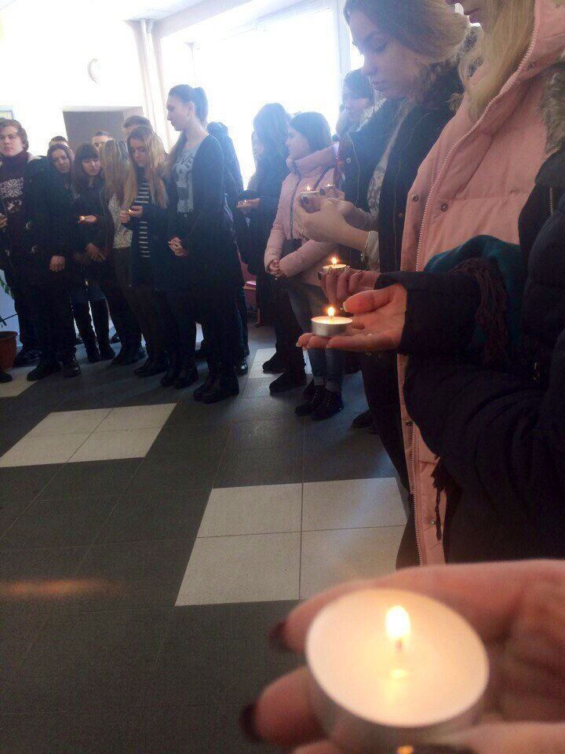

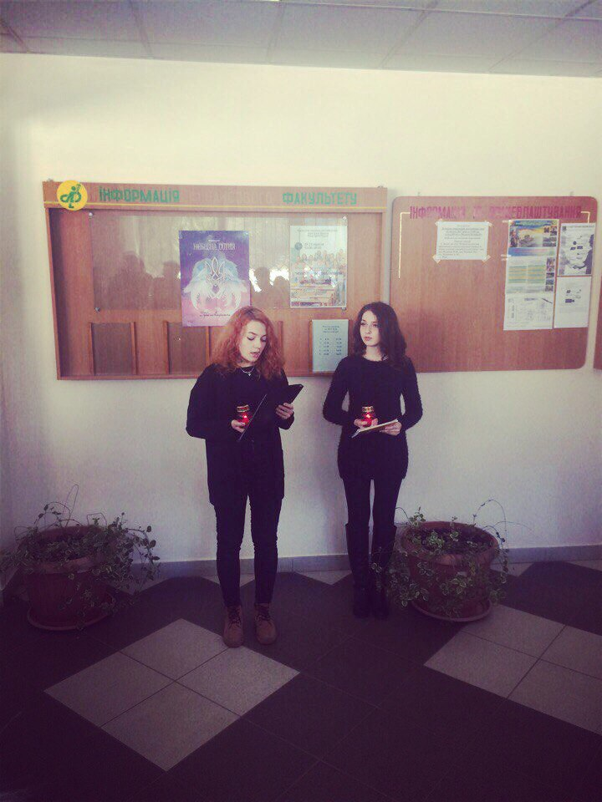
Важливо підкреслити, що виховна робота викладачів була націлена у русло гуманізації, особистісно-орієнтованого підходу та дала позитивні результати.
Викладачі кафедри виконували обов’язки порадників академічних груп:
- Ватаманюк-Зелінська У.З. (група УФФ-13);
- Голинський Ю.О. (група УФР-31с);
- Дуб А.Р. (група УФР-41с);
- Дубик В.Я. (УФФ-43с, УФФМ-52с);
- Західна О.Р. (група УФФ-31с);
- Петик Л.О. (група УФФ-32с);
- Перетятко Л.А. (група УФФС-51с);
- Попович Д.В. (група УФФ-33с);
- Татарин Н.Б. (група УФФ-45с);
- Шушкова Ю.В. (група УФФ-12);
- Ярема Я.Р. (група УФФМ-64с).
В якості складової навчального процесу викладачі кафедри спрямовували виховну роботу на плекання національної та професійної свідомості студентів та їх людської гідності. Провідну роль у цьому відігравало виховне навчання, реалізоване передусім через зміст навчальних предметів. Викладачі кафедри застосовували сучасні форми і методи виховної роботи зі студентами також і у поза навчальний час, організовували виховні заходи.
Виховні заходи, організовані кафедрою за 2016-2017 н.р.:
На рівні факультету:
Проведено індивідуальні бесіди зі студентами щодо їх моральності, правосвідомості, громадянськості й патріотизму.
У вересні 2016 р. відбулась лекція-практикум у наукову бібліотеку Університету. Щороку Наукова бібліотека Університету проводить лекції-практикуми для студентів першого курсу з метою ознайомлення із правилами роботи Бібліотеки, фондами, каталогами та інформаційними ресурсами. Студенти факультету управління фінансами та бізнесу вже скористались нагодою і дізнались про історію бібліотеки, найдавніші та найцінніші книги, які знаходяться у фондах, побачили неймовірні розписи Ю.Буцманюка, а також довідались про усі можливості, які надає сучасна бібліотека.
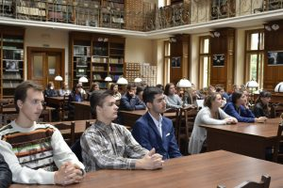

27 листопада студенти нашого факультету були волонтерами на IV Фестивалі добра «Червоні носики».
Напередодні найказковішого свята, дня Святого Миколая, студенти відвідали дитячий будинок у м.Лаврові. Дітки були раді зустрічі, кожен отримав солодкий гостинець. Крім того, провели для них майстер-клас з виробництва новорічних іграшок. Дітвора як завжди вразили своїми талантами та слухняністю.
І хоч їхати до цих діток більше двох годин, таке свято того варте!
Бо що може бути кращим за щирі дитячі посмішки,світлі оченята та теплі обійми!

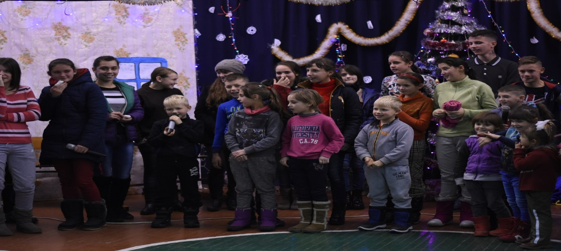

22 лютого 2017 року на відбулося засідання Ради порадників, на якому було проведено диспут на тему: «Концептуальна ідея ефективності освітньо-виховного процесу в умовах сучасної університетської освіти». З тематичною доповіддю виступила порадник групи УФФ-12 доц. Шушкова Ю.В. Доповіла про особливості навчально-виховного процесу в сучасній моделі університетської освіти та запропонувала механізм його вдосконалення.

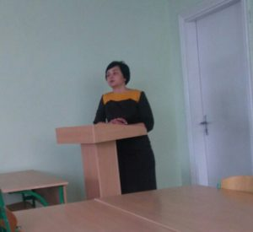
В обговоренні теми засідання взяли участь порадники академічних груп факультету. В ході диспуту було зазначено, що одним з напрямків навчального-виховного процесу є оптимальне поєднання теоретичної і практичної підготовки, забезпечення ефективного виховного процесу студентської молоді. Виховна робота порадників академічних груп повинна бути спрямована на підготовку перспективного, високоосвіченого та національно свідомого громадянина нашої держави.
За тиждень до Великодня студенти факультету відвідали школу-інтернат №2, де разом з дітками зробили величезну Великодню писанку з орігамі. Після майстер-класу кожен зміг отримати солодкий подарунок.
Прості речі роблять світ світлішим!
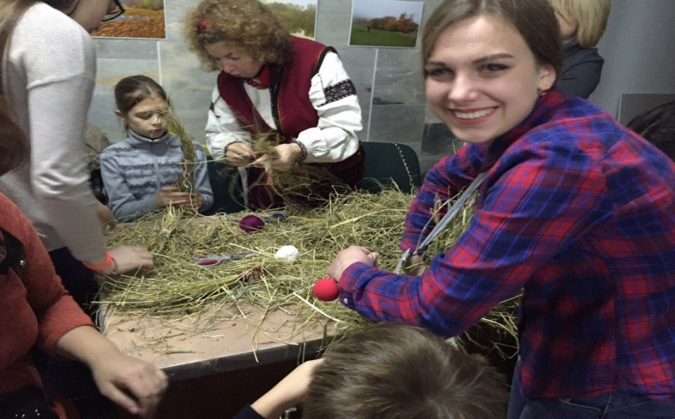

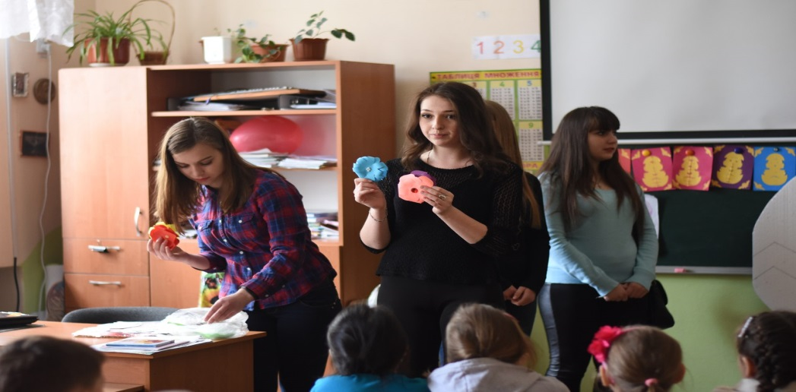

26 квітня 2017 року відбувся круглий стіл на тему «Криза освіти. Основні напрями реформування вищої освіти та науки у ХХІ столітті», організований Радою порадників факультету управління фінансами та бізнесу (голова Ради порадників – к.е.н., доц. Перетятко Л.А.). Захід був зорієнтований на дослідження основних проблем, що існують у вищій освіті України, та обґрунтування необхідності її реформування і модернізації в контексті євроінтеграції.
У проведенні круглого столу взяли участь порадники усіх академічних груп факультету, зокрема і кафедри державних та місцевих фінансів.
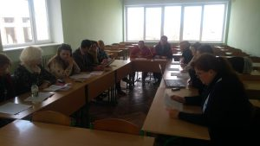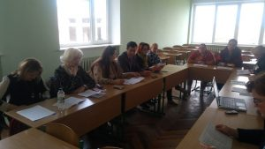

Учасники Круглого столу порушували широкий діапазон проблем, пов’язаних із освітою – від засад формування та реалізації освітньої політики України до інформаційного забезпечення освіти, від наукового супроводу освітніх процесів до громадської думки про стан і розвиток освіти, від джерел фінансування галузі освіти до її Європейської і світової інтеграції. Представлені висновки розгортають план дій з підвищення якості вітчизняної освіти та перспектив її розвитку.
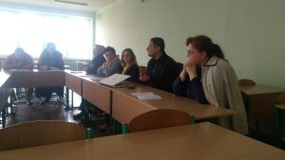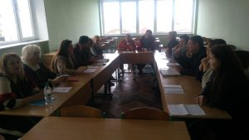
На даному Круглому столі з доповіддями виступили:
- к.е.н., доц. Перетятко Л.А. «Європейська та світова інтеграція в галузі освіти – перспективи для України»;
- к.е.н., доц. Татарин Н.Б. «Напрями покращення джерел фінансування вищої освіти в Україні»;
- к.е.н., доц. Дуб А.Р. «Освіта – ХХІ чи вперед у минуле»;
- к.е.н., доц. Дубик В.Я., к.е.н., доц. Шушкова Ю.В. «Вплив викладача на становлення професійного «Я-образу» у студентів»;
- к.е.н., доц. Попович Д.В. «Проблеми вищої освіти в Україні в контексті євроінтеграції»;
- к.е.н., доц. Ватаманюк-Зелінська У.З., к.е.н., доц. Західна О.Р. «Недержавні чинники формування світоглядних засад освітньої політики в Україні»;
- к.е.н., доц. Петик Л.О. «Особливості адаптації студентів І курсу до умов навчання у вищому навчальному закладі».
18 травня 2017 р. на факультеті (в корпусі по вул. Медової Печери, 53) відбулося урочисте дійство під назвою «Україну я люблю, вишиванку – одягну!». У невичерпній скарбниці духовної культури українського народу є особлива, винятково важлива її частина – вишиванка. З нею пов’язана вся багатовікова історія українського народу, його творчі пошуки, радість і горе, його перемоги і поразки, сподівання на майбутнє.
Святкування дня вишиванки уже стало доброю традицію та набуває все більшої популярності не лише в Україні, але й в усьому світі. Подібні заходи сприяють розвитку національної культури, пробуджують патріотичні почуття, відроджують народні звичаї, формують духовний світ людини та етнічне самоусвідомлення.

Святкові вітання, вірші та українські пісні, що лунали із студентських вуст, забезпечили усім присутнім гарний настрій на увесь день.
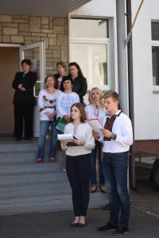
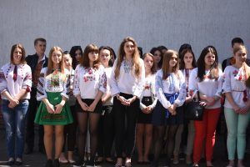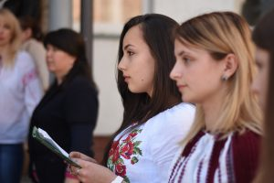
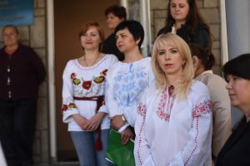

Закінчилось дійство флешмобом “I ♥ UA” та спільним виконанням гімну України.
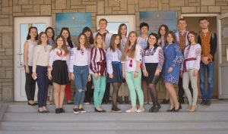

25 травня 2017 р. була проведена акція «Хто має силу втримати весну в душі…». Люди, що перебувають у геріатричному пансіонаті – це не просто категорія соціально незахищених. Це окремі долі. Окремі життя. Окремі трагедії. Окремі людські надії на те, що все буде добре. На щастя, поряд з ними є ті, хто хоче допомогти і хто допомагає. Долучаємось до них і ми… Можливо не в тій мірі, яка стосується матеріального. Проте у тій мірі, яка пов’язана із частинкою нашого серця і здатна зробити щасливими їх. Щасливими хоча б на мить. Це наша любов, увага, турбота, що здатні розвіяти смуток у серцях цих одиноких людей.
Виявом уваги з нашого боку послужив концерт «Хто має силу втримати весну в душі…», організований студентами із профбюро та студентської ради факультету управління фінансами та бізнесу 25 травня у геріатричному пансіонаті, що знаходиться по вул. Медової Печери, 71.

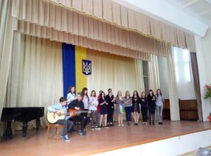

Концертна програма не залишила байдужими мешканців пансіонату. Їхні очі палали дивним вогнем, а старечі зморшки на щоках розгладжувались від посмішок… Складалось враження, що всі поринули у спогади, згадали себе молодими, здоровими та щасливими.
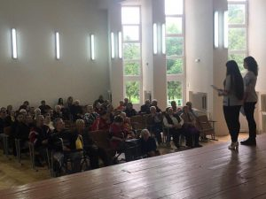

На завершення заходу студенти роздали усім солодкі подарунки, не забувши й про тих, хто не зміг встати з ліжка…

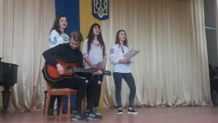

1 червня 2017р., у Міжнародний день захисту дітей, було проведено благодійну акцію, студенти відвідали Львівський будинок дитини №2 по вул. Антоновича, 117.
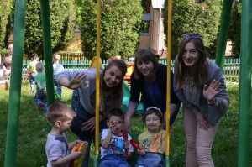
Діти – безцінний дар від Творця. Вони достойні гідно жити, відчувати, що їх люблять і самі віддавати свою любов іншим. Діти, обділені материнською ласкою та любов’ю, змушені покладатися на людську доброту та милосердя. Бажання подарувати дітям частинку свого серця, тепла та ласки об’єднало студентів усіх факультетів університету, в тому числі й факультету управління фінансами та бізнесу, у благодійній акції, організованій профкомом студентів університету.
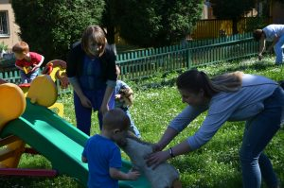

1 червня 2017р. студенти факультету прийняли участь в Урочистій академії до вшанування пам’яті І.Франка.
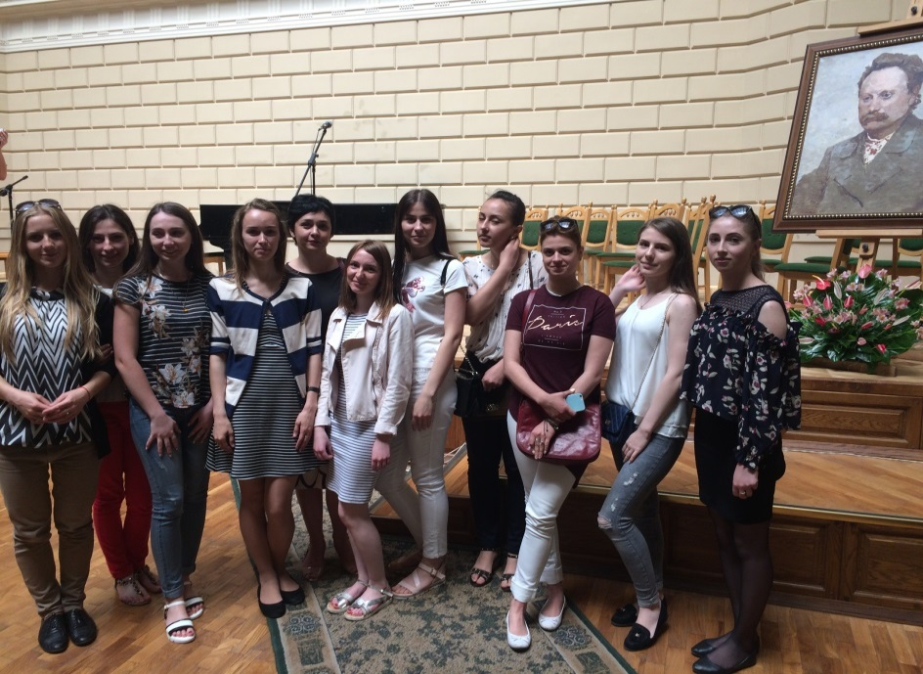
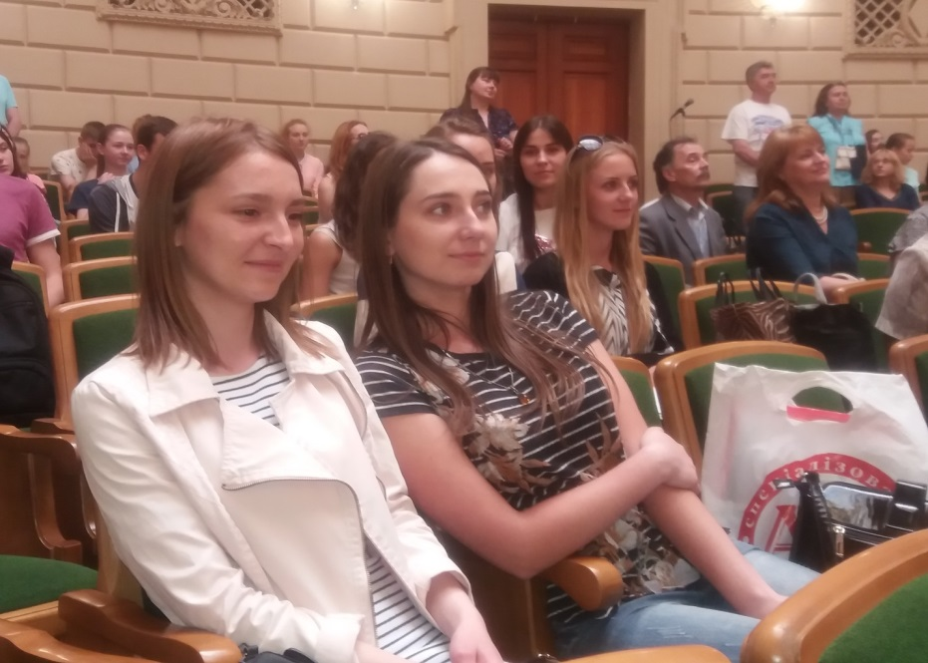

Студенти є учасниками колективів художньої самодіяльності та беруть активну участь у підготовці заходів культурно-виховного характеру: у підготовці і проведенні зустрічі з випускниками попередніх років, організації посвяти в студенти першокурсників, до Дня студента, до Дня святого Валентина та театралізованих свят у традиціях українського фольклору. Студенти є учасниками драматичного гуртка «Золоте слово».
Щороку студенти святкують День студента (17 листопада 2016р.), організовуючи в різному форматі концерти.
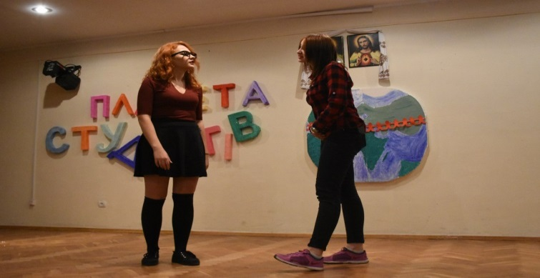
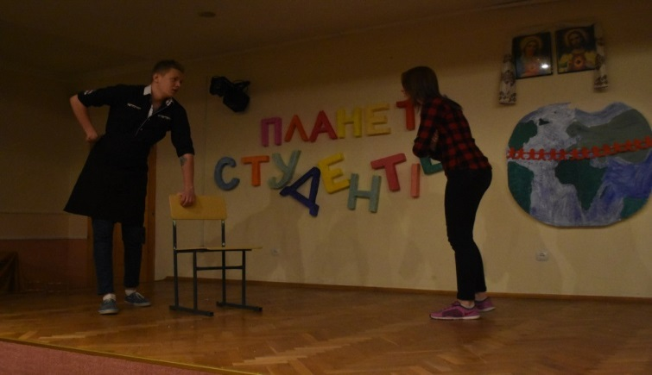
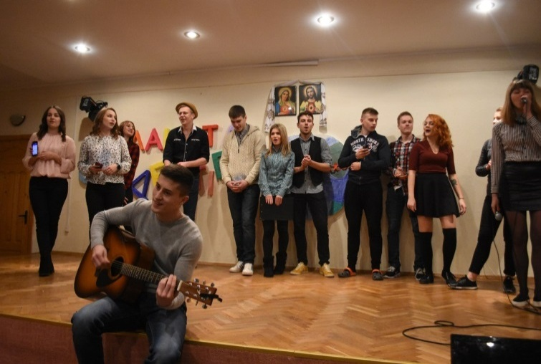
6 жовтня 2016 р. пройшла зустріч і маленький концерт для студентів з міста Мелітополя.
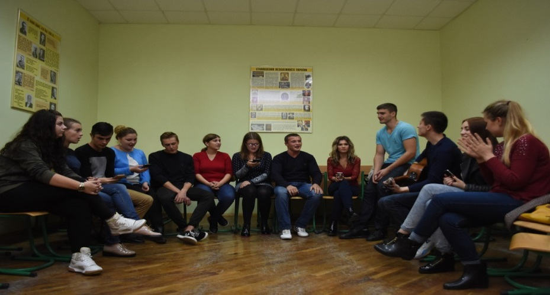
5 жовтня 2016р. студенти-старшокурсники провели посвяту в студентство першокурсникам.

13 жовтні 2016р. до Дня Універститету та Дня працівника освіти був організований і проведений прекрасний концерт «Мелодії осіннього листя», де студенти виконували українські пісні на різноманітну тематитику, танцювали вальс та народний танець, веселили гостей та викладачів сценками зі студентського життя та демонстрували невеличке відео з фотографіями студентів та викладачів. І все це було в подарунок викладачам…!
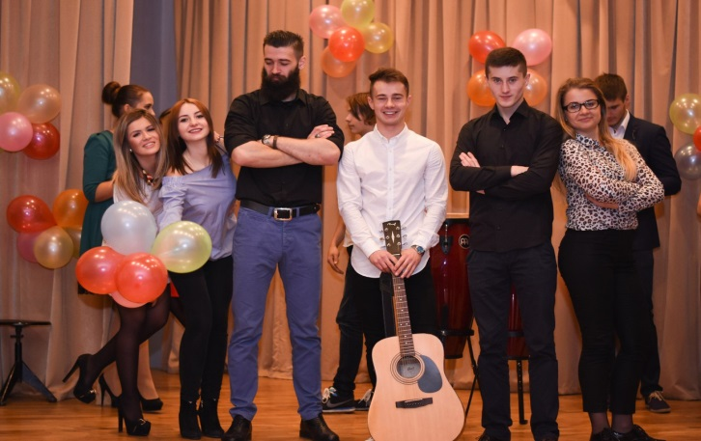
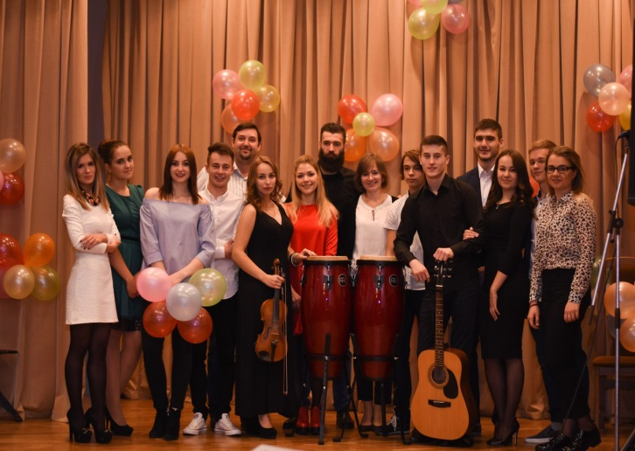
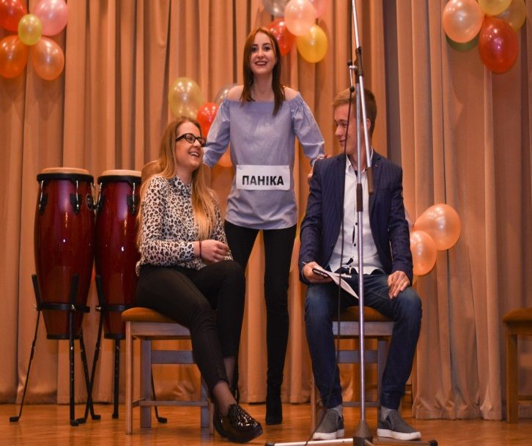
Поряд із студентськими буднями молодь не забуває й за українські традиції, а саме напередодні святого Андрія проводять щороку традиційні гадання, де дівчата підтримали добру стару українську традицію гадати на свого судженого.
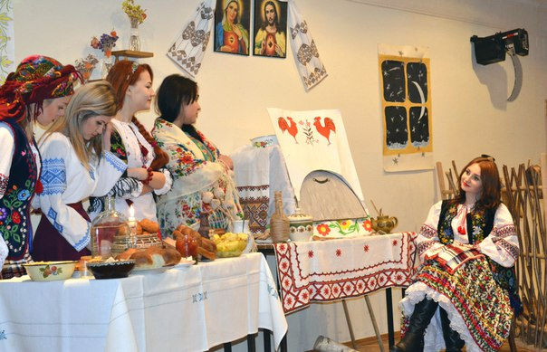

З нагоди Великодня студенти-активісти факультету організували у Ботанічному саду ЛНУ ім.І.Франка народні гуляння «гаївки».

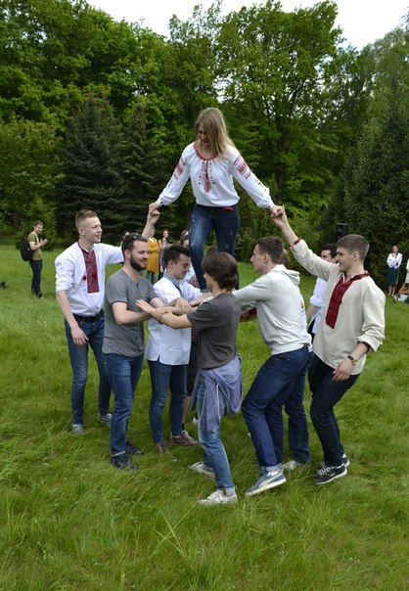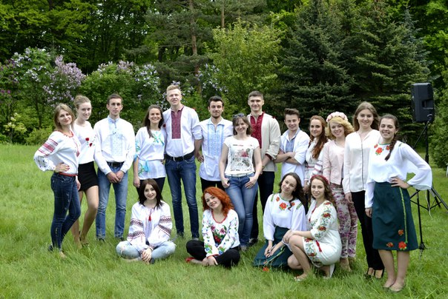
Студенти також активно займаються спортом: у волейбольній секції – Волошин Ганна, Пукас Олег; баскетболом – Бірбан Надія, Юрків Вікторія, Сніжко Анастасія, Пікулик Тетяна; пауер-ліфтинг – Прокоп’як Степан.
Пукас Олег, студент групи УФФ-45с приймав участь у відкритому турнірі з волейболу м. Новояворівськ 2017р. (2 місце) та Чемпіонаті Радехівського району з волейболу 2017р. (2 місце).
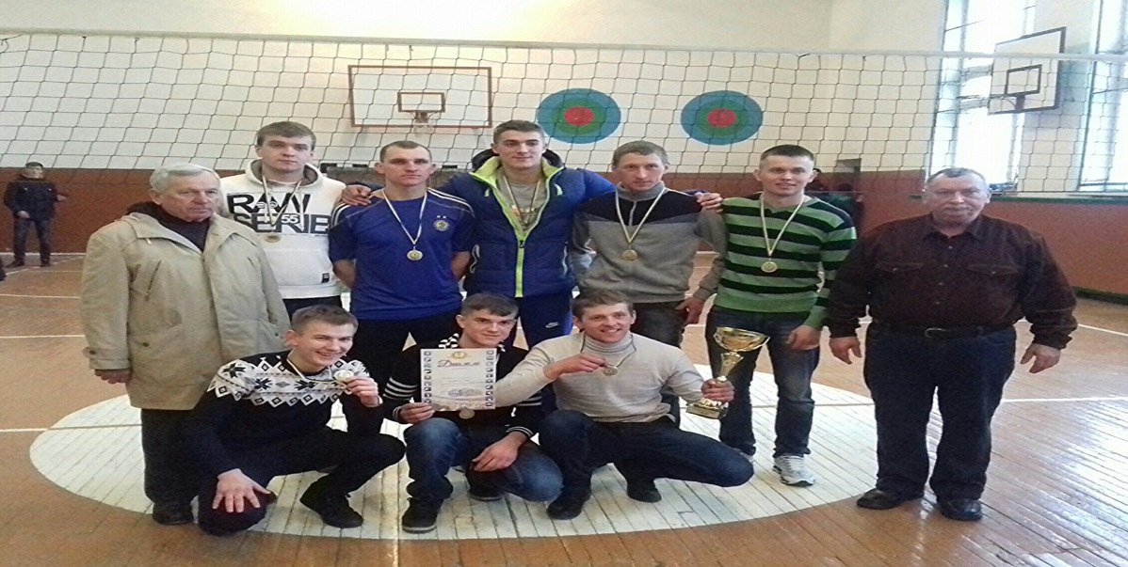
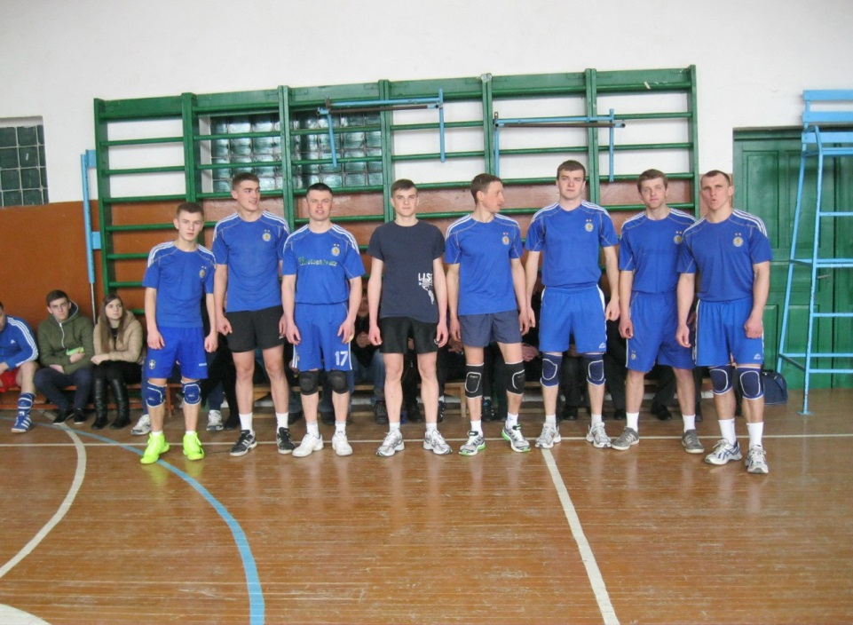
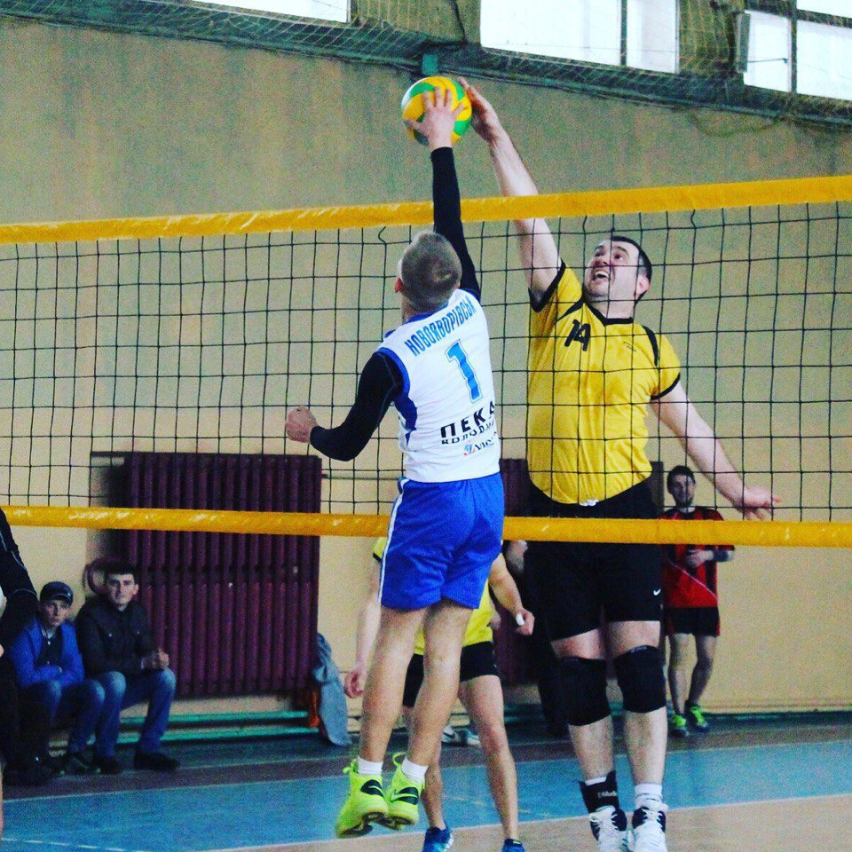
Стасишин Назар, студент групи УФФ-31с грає за футбольну команду «Карпати» прем'єр ліга ю21, захисник.

Цап Георгіна, студентка групи УФФ-31с приймала участь у чемпіонаті України з фрістайл-могулу, виступала за Закарпатську область, Чемпіонат проводився у Буковелі. Входить в основний склад збірної України з могулу.
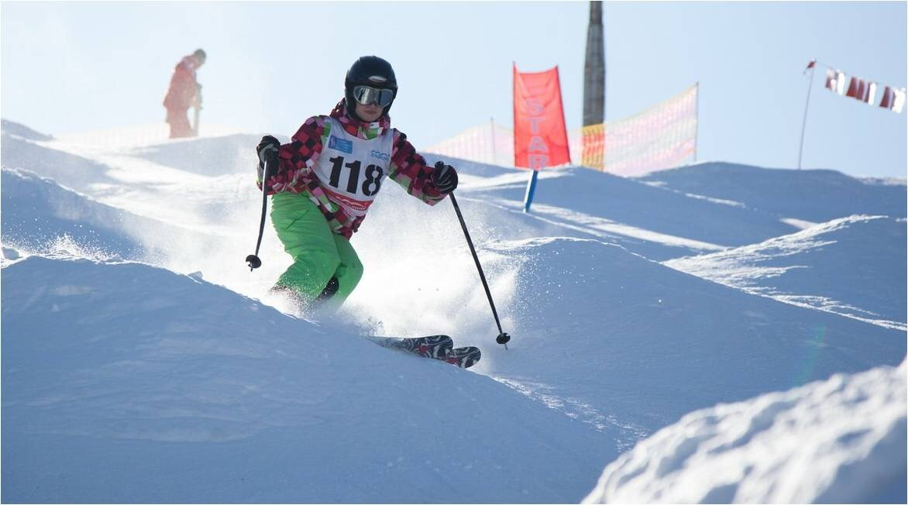

Група УФФ-31с здійснили поїздку в село Розлуч Львівської області, таким чином у них відбулось святкування «Екватора».

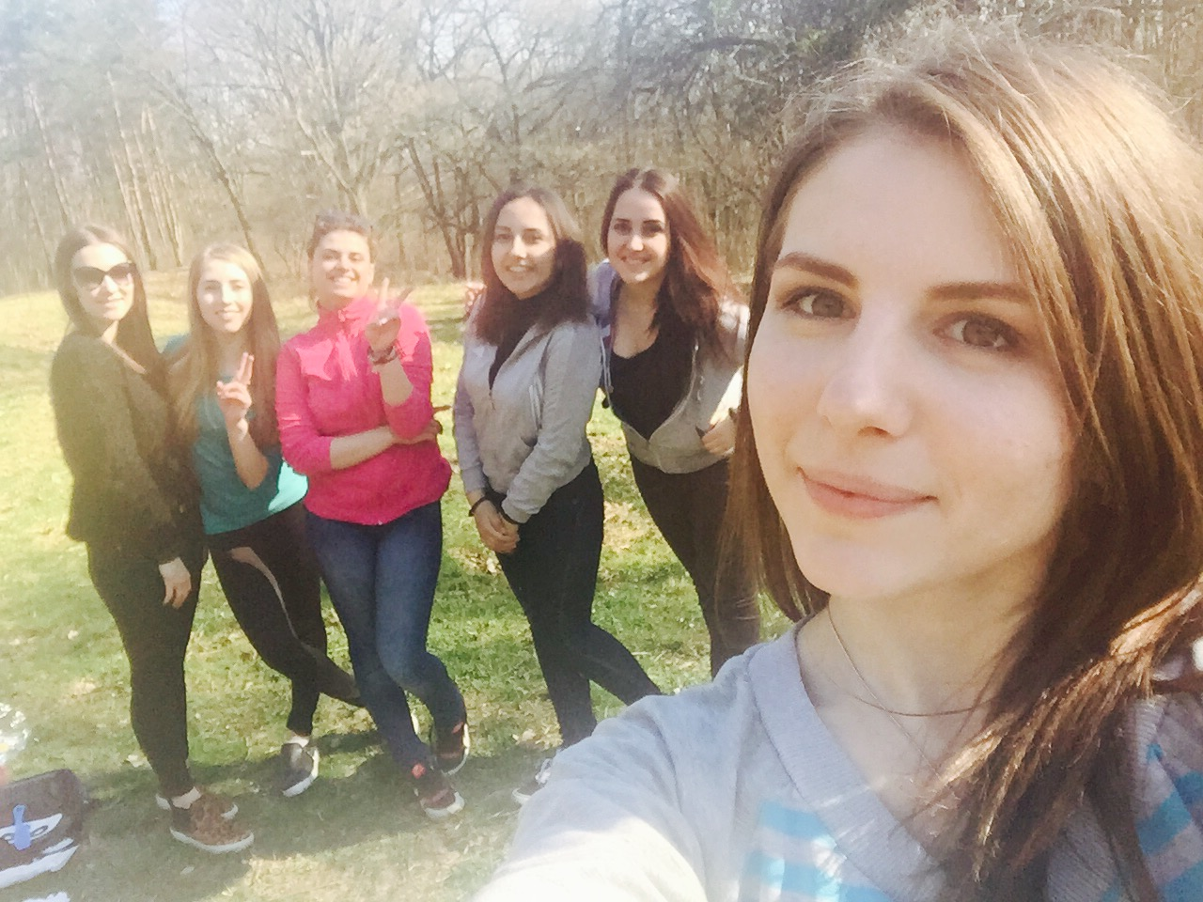
Група УФФ-31с святкує прихід весни… «пікнік».
Студенти факультету приймали участь у КВН (Студентська ліга).
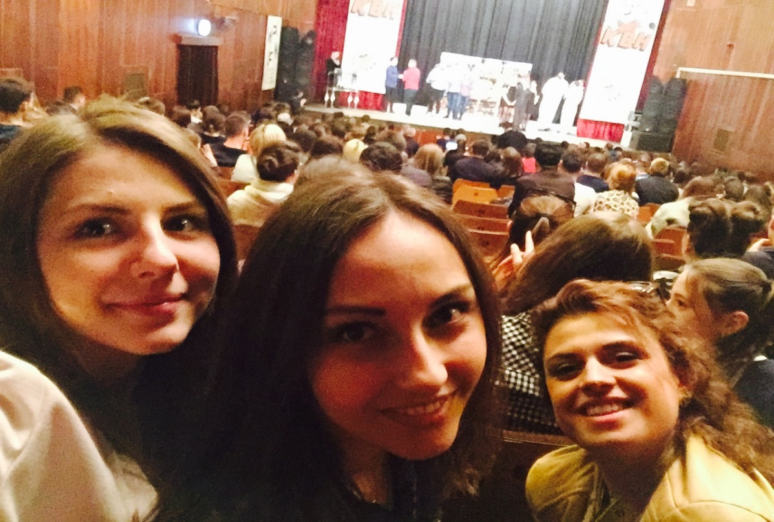

Відбулась екскурсія «Сакральна геометрія скарбів із бабусиних скринь…».
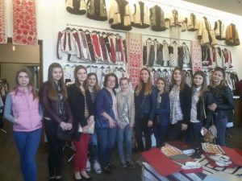

11 квітня 2017 р. студенти групи УФФ-32с разом із порадником доц. Петик Л.О. відвідали експозицію давніх вишиванок у етногалереї Роксоляни Шимчук та з цікавістю довідалися про особливості та розмаїття вишиванок окремих регіонів України.

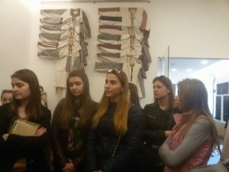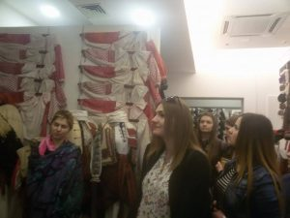

На рівні академічних груп:
Порадники груп Ватаманюк-Зелінська У.З. (група УФФ-13), Голинський Ю.О. (група УФР-31с), Дуб А.Р. (група УФР-41с), Дубик В.Я. (УФФ-43с, УФФМ-52с), Західна О.Р. (група УФФ-31с), Петик Л.О. (група УФФ-32с), Перетятко Л.А. (група УФФС-51с), Попович Д.В. (група УФФ-33с), Татарин Н.Б. (група УФФ-45с), Шушкова Ю.В. (група УФФ-12), Ярема Я.Р. (група УФФМ-64с) організовували виховну роботу згідно запланованих заходів в напрямах: організаційна робота, національно-патріотичне виховання, морально-правове виховання, художньо-естетичне виховання, трудове виховання, фізично-патріотичне виховання, екологічне виховання, профілактика шкідливих звичок та правопорушень.
Проведено на рівні академічних груп виховні години на теми:
- Ярема Я.Р. «Професійний імідж»;
- Петик Л.О. «Роль куратора у професійному становленні студентів та самоврядуванні»;
- Попович Д.В. «Формування світогляду молодої людини та фахових якостей під час вивчення фінансових дисциплін»;
- Дуб А.Р. «Взаємозв’язок сім’ї та ВНЗ, як чинник виховання громадянської культури особистості»;
- Дубик В.Я. «Про деякі проблеми формування результату навчання та його формалізації»;
- Татарин Н.Б. «Методи активного навчання студентів у вищій школі»;
- Перетятко Л.А. «Психологічні аспекти професійного саморозвитку в умовах ринкового середовища»;
- Західна О.Р. «Формування активної громадянської позиції студента»;
- Голинський Ю.О. «Формування активної громадянської позиції студента»;
- Ватаманюк-Зелінська У.З. «Дзвін по Чорнобилю»;
- Шушкова Ю.В. «Гострі кути сімейного кола…».
Порадник проф. Ярема Я.Р. провів виховну годину на тему: «Професійний імідж», де розглянуто було одне з основних завдань людини будь-якої професії – це вирішення робочих питань, що виникають в процесі спілкування та взаємодії з підлеглими, колегами та начальством. І тут важливим аспектом є поняття професійної етики. Взаємини людей у процесі спільної діяльності, якій кожна людина присвячує значну частину свого життя, досвід ділового спілкування в тій чи іншій сфері, – необхідно співставляти з виробленими людством нормами моральності, формулюючи таким чином основні принципи і правила поведінки людини в діловий обстановці. Останнім часом для характеристики всього комплексу питань, пов'язаних з поведінкою людей у сфері їх власної професійної діяльності використовується термін «професійна етика». Гуманізація різних сфер праці веде до постійного розширення кола професій, що претендують на формування власних моральних кодексів. Тому, крім традиційно відомих медичної, педагогічної та юридичної, поряд з дипломатичною та військовою етикою, рішуче заявляють про себе адміністративна і депутатська етика, міліцейська і спортивна, етика вченого й журналіста, інженера і податківця, фінансиста і державного службовця…
Проведено на рівні академічної групи виховні години на тему: «Роль куратора у професійному становленні студентів та самоврядуванні» порадником доц. Петик Л.О. Розглядалось, що завданням куратора також є те, щоб згідно з власним бажанням та особистими здібностями, кожен студент знайшов своє місце в студентському колективі, виконуючи певні обов’язки: староста групи (або заступник), профорг, редакційна колегія, культурно-масовий відділ, науковці, навчальний відділ, відділ художньої творчості, спортивний відділ, інформаційний відділ, відділ психологічної допомоги. Таким чином студенти набувають досвіду управлінської діяльності, зміцнюють віру у власні сили, розвивають індивідуальні здібності та виробляють професійний особистий стиль діяльності.
У роботі з активом групи потрібно добиватися, щоб студенти усвідомили: ніхто за студентського самоврядування не користується особливими привілеями і правами порівняно з іншими студентами; на них тільки покладено додаткові обов’язки і цим самим їм виявлено довіру.
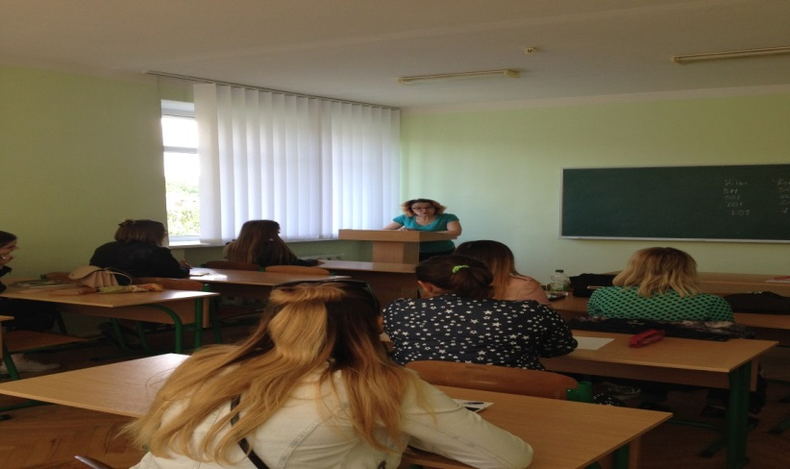

Таким чином, у спілкуванні зі студентами необхідно здійснювати індивідуальний підхід. Таким чином, можна зробити наступні висновки:
1. Правильна організація керування пізнавальною діяльністю студентів у процесі навчання та виховання активізує її.
2. Стратегія навчання та виховання студентів створює змістову основу для оптимальної побудови тактики навчально-виховного процесу, що веде до якісних перетворень у формуванні узагальненого вирішення завдань різного рівня складності.
3. Керування у навчально-виховному процесі здійснюється за допомогою певної тактики, що приводить до прийняття й розв’язання певних проблем, задач, передбачених стратегією навчання. Розвивається внутрішня мотивація навчання, виховання та розвиток особистості студента.
4. Керування пізнавальною діяльністю студентів як майбутніх фахівців у процесі навчання здійснюється завдяки внесенню в її структуру нових способів поряд зі знаннями як інструментом пізнання.
5. Спосіб вирішення завдань формується успішніше, якщо він є предметом і об’єктом пошукової (продуктивної) діяльності.
6. Моделювання є ефективним засобом практичного втілення концепції індивідуалізації та диференціації навчання та виховання студентів, що передбачає організацію освітнього процесу на різних рівнях складності і дає змогу кожному студенту повністю реалізувати свої можливості, інтереси, нахили та здібності, враховуючи і рівень їхнього психологічного розвитку на даному етапі та індивідуальні особливості.
7. Завдяки моделям організації навчально-виховного процесу в закладах вищої освіти діяльність студентів у ході навчання, виховання та розвитку є контрольованою і керованою; постійно здійснюється зворотний зв’язок, кожен студент, навчаючись, почуває себе комфортно.
8. Створення моделі педагогічного керівництва навчанням та вихованням студентів – засіб і умова ефективного управління навчально-виховною діяльністю майбутніх фахівців. Одночасно постає завдання забезпечити постійне зростання кваліфікації на багатоступеневому рівні.
Порадник доц. Попович Д.В. провела на рівні академічної групи виховну годину на тему: «Формування світогляду молодої людини та фахових якостей під час вивчення фінансових дисциплін». На виховному заході розкрито було нові економічні відносини, які вимагають наявності у всіх виробничих ділянках необхідної кількості кваліфікованих кадрів, вміють раціонально організувати виробничий процес, приймати радикальні рішення, впроваджувати їх у життя, проводити контроль, використовувати технічні засоби та виробничий персонал, словом, володіти наукою управління.
Отже, сьогоднішня економічна ситуація вимагає таких високоосвічених спеціалістів, які відповідали б вимогам сучасного виробництва.
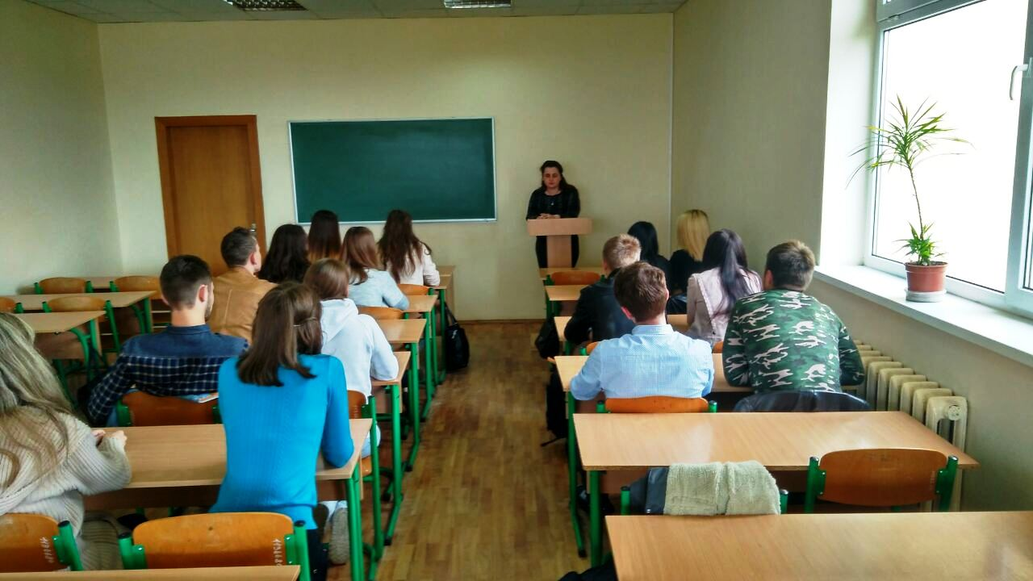
Викладання фінансових дисциплін спрямоване на досягнення цієї мети, виходячи з сьогодення. В загальних рисах викладання дисциплін напряму підготовки «Фінанси і кредит» повинно забезпечити найшвидше і найпростіше орієнтування людини в ринковій економіці.
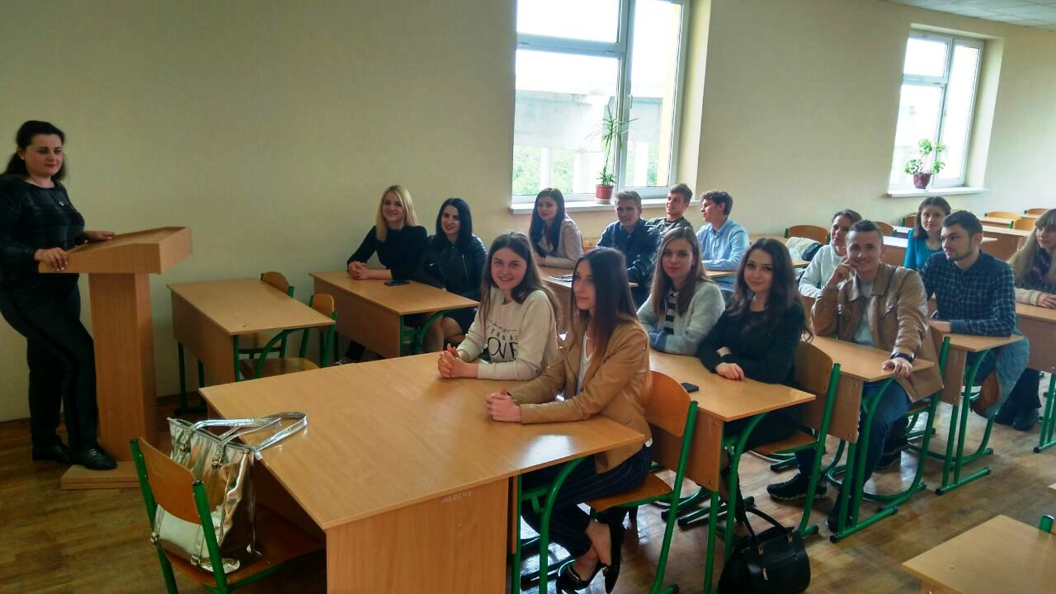
Підготовка фахівців із вищою економічною освітою напряму підготовки «Фінанси і кредит» передбачає, що такий спеціаліст повинен сприяти ефективному господарюванню, повинен шукати і використовувати резерви підвищення ефективності виробництва і вирішення соціальних проблем колективу, вміти безпомилково орієнтуватися в різних економічних ситуаціях, розуміти ринкові відносини та їх тенденції.
Проведено на рівні академічної групи виховну годину на тему: «Взаємозв’язок сім’ї та ВНЗ, як чинник виховання громадянської культури особистості» доц. Дуб А.Р. Метою доповіді є висвітлення педагогічних умов організації співпраці батьків та викладачів, кураторів у період адаптації студента до навчального закладу. Використання різноманітних форм і методів спілкування з батьками дозволяє навчальному закладу зберегти в очах сім’ї свою цінність як джерела соціального досвіду міжвікової і міжпоколінної взаємодії дітей і дорослих, повноти соціального розвитку молодої людини, які досить часто живуть в умовах закритості сімейного життя. Отже, у період адаптації студента до навчального закладу особливо важливою є співпраця кураторів та батьків, спрямована на вироблення спільної лінії виховання молодої людини в цей період.

Доц. Дубик В.Я. провела виховну годину на тему: «Про деякі проблеми формування результату навчання та його формалізації». Розглянуто було, що глобальна інформатизація, яка відбувається у сучасному суспільстві, та розвиток інформаційно-телекомунікаційних технологій зумовлюють суттєві зміни форм освітнього процесу у всьому світі. В даних умовах продовжують зростати вимоги суспільства до якості їхніх знань і вмінь. Чинна система оцінки рівня знань студентів не дозволяє повною мірою визначати обсяг знань, що передаються, і тих, що реально засвоєні студентом під час навчання.
Вирішення цієї проблеми можливе за умови використання педагогічної кваліметрії, яка має метою встановлення зв’язку між кількістю (обсягом) навчального матеріалу, його складністю, трудністю та результатами (показниками) засвоєння. В цьому контексті особливого значення набуває володіння викладачами вищої школи процедурами формалізації змісту навчальної інформації.
Таким чином, на формування результату навчання впливає значна кількість чинників. Серед них одним із важливих є визначення навчальної інформації у кількісних показниках, що у подальшому дозволить визначити визначати як обсяг знань, що передаються, так і тих, що реально засвоюються студентом. Одним із шляхів оптимізації проблеми формування результату є застосування методу формалізації. Його використання дозволяє суттєво спростити підрахунок кількості навчальної інформації. Як наслідок – результат навчання унезалежнюється від суб’єктивних чинників, зокрема таких як досвід, майстерність викладача тощо.
Порадник доц. Татарин Н.Б. провела на рівні академічної групи виховну годину на тему: «Методи активного навчання студентів у вищій школі». Темою обговорення стало, що в епоху науково-технічного прогресу і ринкових відносин виникає гостра необхідність у якісних професійних знаннях майбутніх фахівців. Тому виховання позитивного ставлення до навчальної діяльності належить до числа тих важливих проблем, від вирішення яких значною мірою залежить підготовка майбутнього фахівця. Це складний педагогічний процес. Тим більше що багато студентів, для яких деякі навчальні предмети є тільки лише загальноосвітніми дисциплінами і вони не пов’язують їх вивчення з своєю майбутньою спеціальністю.
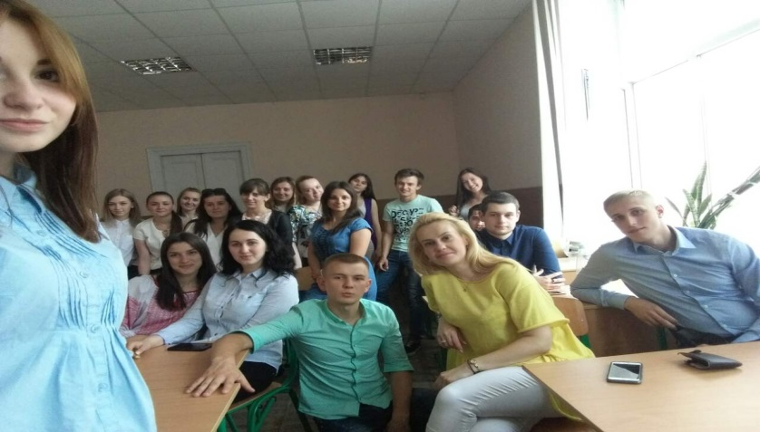
Ця обставина значно ускладнює процес навчальної діяльності. Крім того, не всі студенти з перших днів навчання у вищому навчальному закладі можуть приступити до вивчення навчальних предметів згідно з вимогами вищого навчального закладу.
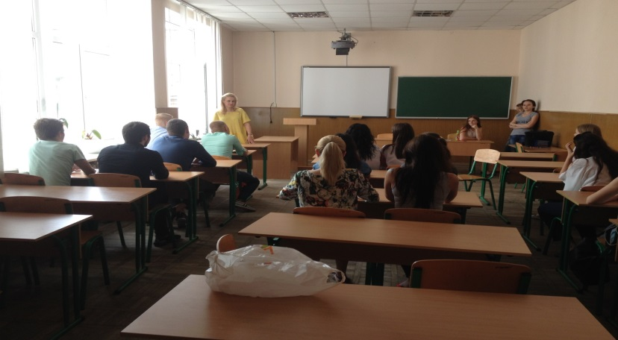
Причини тут різні: є прогалини в знаннях, не сформувалася звичка працювати самостійно вдома, користуватися науковою літературою. У багатьох студентів переважає думка, що вони взагалі не здатні оволодіти певним навчальним предметом, тому і не навчаються в повну силу.
Доц. Перетятко Л.А., порадник групи, провела виховну годину на тему: «Психологічні аспекти професійного саморозвитку в умовах ринкового середовища». Мета виховного заходу – розглянути і узагальнити психологічні підходи до проблеми саморозвитку, які можуть бути конструктивними для дослідження процесу професіоналізації. Таким чином, аналіз психологічної літератури показав, що формування необхідного набору індивідуальних, соціальних і групових компетентностей вважається в наш час центральною проблемою розвитку людини, а тим більше – розвитку професіонала. Це стосується і практикуючих психологів: досягнення позитивного результату (успіхів) в діяльності цих фахівців сьогодні пов'язується з необхідністю підвищення компетентності, з постійним вдосконаленням професійних вмінь, вузькоспеціальних знань, навичок і відповідальності за результати своїх дій.
Проведено на рівні академічної групи виховну годину порадником доц. Західна О.Р. на тему: «Формування активної громадянської позиції студента». Розглянуто, що однією з головних умов формування і функціонування громадянського суспільства є специфічна якість особистості кожного громадянина – громадянська активність, яка включає в себе показники громадянськості, громадянської позиції та виступає головним стрижнем, який визначає цінність і цілісність особистості.
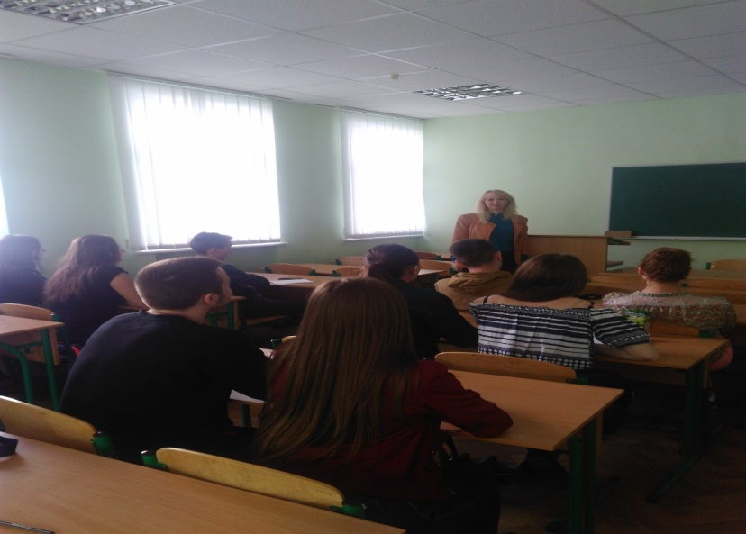
Актуальність проблеми формування у студентів активної громадянської позиції зумовлюється, перш за все, поширеним поміж молоді байдужим ставленням до своєї країни, орієнтацією на прагматичні цінності; нерозкритими потенційними можливостями щодо формування соціально активного громадянина у процесі навчання; відсутністю дидактичних механізмів формування соціальної компетентності як провідної складової активної соціальної позиції студента ВНЗ.
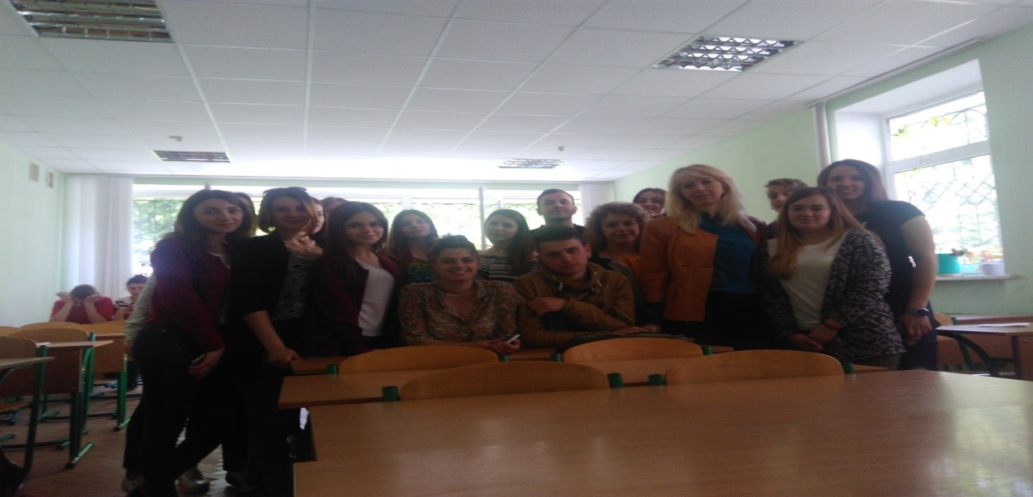
Отож, сучасне суспільство потребує розробки навчально-виховної системи, яка б забезпечила формування активної громадянської позиції студента та науково-методичного і технологічного забезпечення реалізації такої системи на практиці. У цьому сенсі проблема сформованої соціальної позиції особистості або її відсутності може виступати одним із основних критеріїв сформованості громадянського суспільства.
Проведено виховну годину на тему: «Формування активної громадянської позиції студента» порадником Голинським Ю.О. увага сконцентрована була на тому, що однією з головних умов формування і функціонування громадянського суспільства є специфічна якість особистості кожного громадянина – громадянська активність, яка включає в себе показники громадянськості, громадянської позиції та виступає головним стрижнем, який визначає цінність і цілісність особистості.
Актуальність проблеми формування у студентів активної громадянської позиції зумовлюється, перш за все, поширеним поміж молоді байдужим ставленням до своєї країни, орієнтацією на прагматичні цінності; нерозкритими потенційними можливостями щодо формування соціально активного громадянина у процесі навчання; відсутністю дидактичних механізмів формування соціальної компетентності як провідної складової активної соціальної позиції студента ВНЗ.
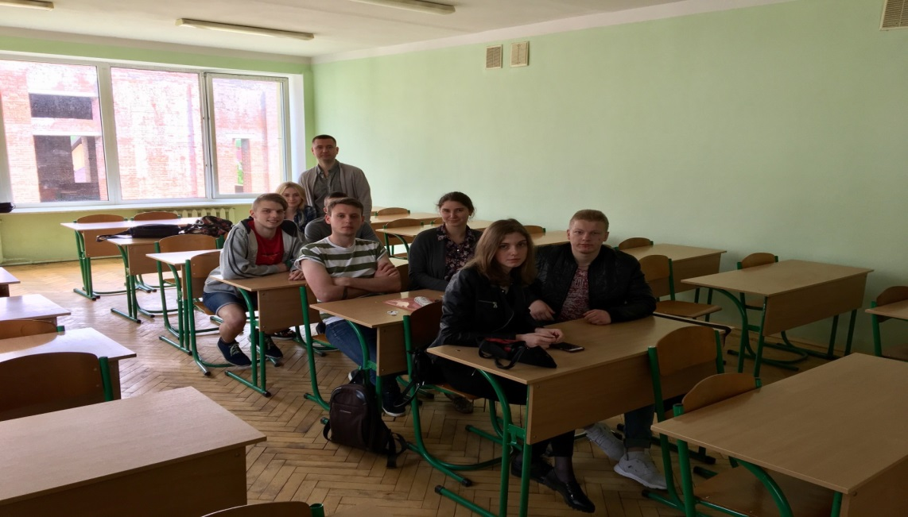
Очевидним є факт, що знання у синтезі з уміннями, навичками громадянської активності, самостійної діяльності, творчими здібностями є головним показником всебічно розвиненої особистості, її життєвої позиції.
Порадник доц. Ватаманюк-Зелінська У.З. проведела виховну годину на тему: «Дзвін по Чорнобилю». Виховна година присвячена 31-ій річниці аварії на Чорнобильській АС.
26 квітня 2017 року українці згадують 31-у річницю Чорнобильської трагедії – однієї з найбільших техногенних катастроф в історії людства. Згадали, що 26 квітня 1986 року вибухнув четвертий енергоблок Чорнобильської атомної електростанції. Доза радіації, що потрапили у повітря, була у 40 разів більшою, ніж під час вибуху бомби в Хіросімі.
Аварія на Чорнобильській АЕС заподіяла багато лиха Україні. Але найбільшого удару вона завдала по здоров'ю українців. Час летить швидко. І хоча вже минув 31 рік з тих пір, але Чорнобильська трагедія для нашого народу залишається болючою раною. Як не сумно, але Чорнобиль відкрив собою нову епоху. Щороку, 26 квітня, ми покладаються квіти та вінки до пам’ятних знаків Чорнобильській трагедії. І у кожного із нас в очах сльози і щемить душа… Бо час не загоїв чорнобильських ран…Наша пам’ять і пам’ять багатьох наступних поколінь знову, і знову буде повертатися до трагічних квітневих днів 1986 року.
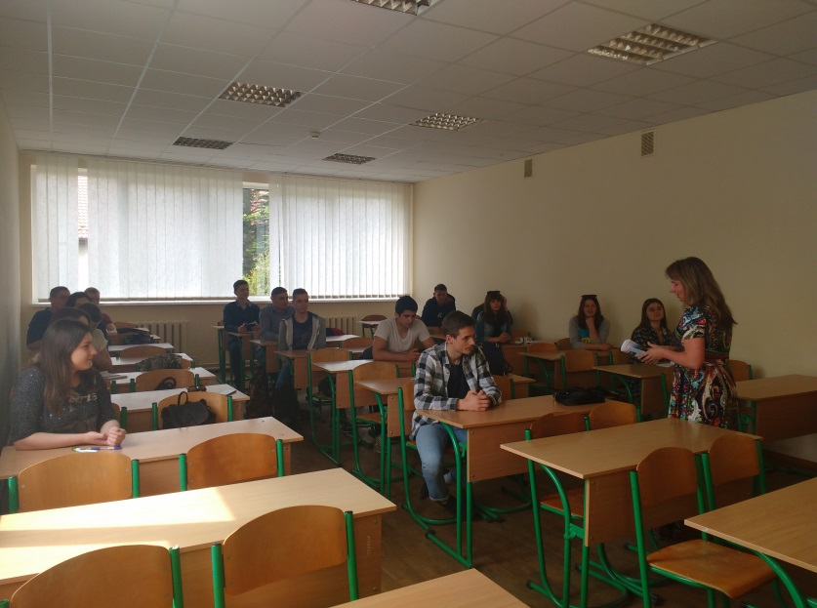
Народ безмежно вдячний, ліквідаторам аварії, за врятовані мільйони життів та ніколи не забуде тих кого з нами не має поряд, тих хто не вагаючись взяв участь в ліквідації наслідків аварії на ЧАЕС. Адже без Вашої мужності і відваги катастрофа могла бути набагато масштабнішою.
Нехай ніколи не повториться жах тієї катастрофи та залишиться тільки пам’ять про ті моторошні події, яка навчить нас цінувати нашу Землю, природу та людське життя.
На рівні академічної групи порадник доц. Шушкова Ю.В. провела виховну годину на тему: «Гострі кути сімейного кола…», яка була приурочена до Дня сім’ї, де основна увага зосередилась на конфліктах між батьками та дітьми. З доповіддю по темі виступив студент Бірченко Михайло, тема його доповіді «Молодіжний погляд на конфлікт між батьками та дітьми».
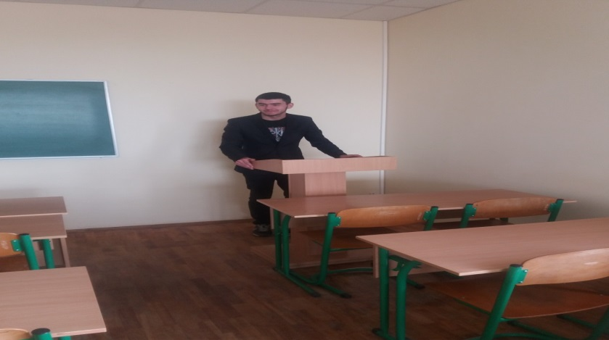
Під час виховної години згадали тези Любомира Гузара про дітей, батьків і дисципліну. Діти потребують уваги та любові, а особливо підлітки. Адже у цей час вони починають критично мислити та добре розрізняти те, що будує гарні стосунки між людьми, і те, що робить їх байдужими. Власне, створити належну атмосферу любові і є завданням батьків. Хто ж, як не батьки закладають фундамент для подальшого щасливого життя дітей.
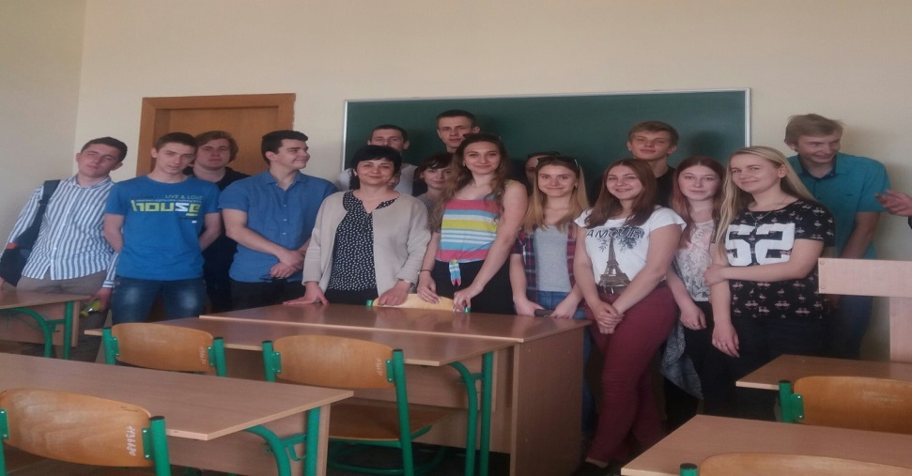
Провели похід у Львівський будинок органної і камерної музики та відвідали театр ім. М.Заньковецької.
У старовинному місті Львові, де мало води у фонтанах, а дощових днів багато, де живуть закам’янілі леви, а звивистими вуличками з веселим передзвоном котиться трамвай, – для файних вражень львів’яни та гості нашого міста ходять до театру… Театри «живуть» стільки, скільки існує Львів, зберігаючи колекції своїх вистав вже понад століття…
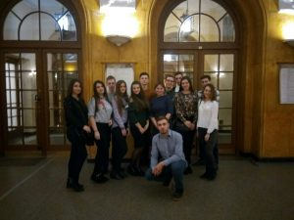

Колекційну виставу театру імені Марії Заньковецької «Сватання на Гончарівці»у постановці Федора Стригуна відвідали 23 березня групи першокурсників УФФ-11 та 13 із своїми порадниками (доц. кафедри державних та місцевих фінансів Ватаманюк-Зелінською У.З. та Шушковою Ю.В.). Поринувши у театральний світ, на відміну від шурхоту книжок, ця вистава озивається голосами основних дійових осіб – Уляни та Олексія, Одарки і Прокопа, Павла Кандзюби, Тиміша, Йосипа Скорика й, особливо, Стецька, залишаючи по собі гарний спомин нам – глядачам.
Організовували участь академічних груп у конкурсі стінгазет до дня Святого Валентина та інших свят. Провели такі екскурсії: «Середньовічний Львів. Історії кохання. (Площа Ринок і довкола неї)», «Австрійський Львів ( від Оперного до Академічної)», «Підземний Львів (підземелля домініканів і єзуїтів, аптека-музей)», «Личаківський некрополь: легенди і славетних львів'ян», «Кавовий Львів (кавові історії львівських ресторацій)».

Співпраця з органами студентського самоврядування:

Усі порадники академічних груп організовували постійну співпрацю зі студентським самоврядуванням щодо участі груп у загально факультетських заходах.
Розгляд питань виховної діяльності на засідання кафедри:
Згідно плану роботи кафедри державних та місцевих фінансів було передбачено розгляд питань щодо організації виховної роботи на кафедрі. Так, на засіданні кафедри заслуховується питання: «Участь викладачів кафедри організації виховної роботи студентів» та «Звіти порадників академічних груп про проведену роботу», про що складено протокол засідання кафедри.

РОЗДІЛ VІІІ

Профорієнтаційна робота

Вагомою складовою діяльності кафедри державних та місцевих фінансів є профорієнтаційна робота.
Для забезпечення проведення якісної вступної компанії на 2017-2018 навчальний рік працівниками кафедри проведено ряд профорієнтаційних заходів серед випускників шкіл м. Львова та Львівської області за активною участю вчителів, класних керівників, інших членів педагогічного колективу шкіл. Зокрема, була проведена агітаційно-інформаційна робота серед потенційних вступників: надалася інформація про факультет управління фінансами та бізнесу, спеціальність 072 «Фінанси, банківська справа та страхування», спеціалізацію «Фінанси, митна та податкова справа»; ознайомлено з правилами прийому та програмами вступних випробувань. Вступники забезпечувались інформаційною продукцією.
Впродовж навчального року викладачі кафедри взяли участь у цілій низці заходів. Зокрема, в межах проведення профорієнтаційної роботи та з метою популяризації спеціалізації «Фінанси, митна та податкова справа» на факультеті управління фінансами та бізнесу Львівського національного університету імені Івана Франка була проведена безкоштовна освітня програма «Бізнес ХХІ століття» для учнів старших класів.
Участь у навчальних заняттях та заходах школи, що тривали впродовж двох місяців, взяли 102 слухачі з двадцяти п’яти навчальних закладів міста Львова.

Таблиця 8.1.
Учасники школи «Бізнес XXI століття»
Назва навчального закладу | 9 клас | 10 клас | 11 клас | Разом
НВК «Школа 1 ступеня - гімназія «Гроно» | - | - | 1 | 1
Львівська гімназія «Євшан» | - | 3 | 1 | 4
Львівська класична гімназія при ЛНУ ім. І. Франка | - | 3 | - | 3
Львівська академічна гімназія при НУ «Львівська Політехніка» | - | 21 | - | 21
Львівська гімназія «Престиж» | 1 | - | 1 | 2
Львівська українська гуманітарна гімназія ім. Олени Степанів | - | 7 | 3 | 10
НВК «Школа-гімназія «Сихівська» | - | 3 | - | 3
НВК «Школа-ліцей «Оріяна» | - | 10 | - | 10
НВК «Школа-садок «Софія» | - | 15 | - | 15
НВК «Школа-садок №38» | - | - | 1 | 1
ССЗШ №2 | - | 2 | - | 2
СЗШ №32 | - | 2 | 8 | 10
СЗШ №36 | 1 | - | - | 1
СЗШ №46 ім. В’ячеслава Чорновола | - | 2 | - | 2
СЗШ №60 | - | 2 | - | 2
СЗШ №67 | 1 | - | - | 1
СЗШ №78 | - | 1 | - | 1
СЗШ №86 | - | 1 | - | 1
СЗШ № 90 | - | 3 | - | 3
СЗШ №17 | - | 1 | - | 1
СЗШ №27 | - | - | 2 | 2
СЗШ №31 | - | - | 2 | 2
СЗШ №60 | - | 1 | - | 1
СЗШ №81 | 1 | - | - | 1
СЗШ №18 | - | 1 | 1 | 2
Разом | 4 | 78 | 20 | 102
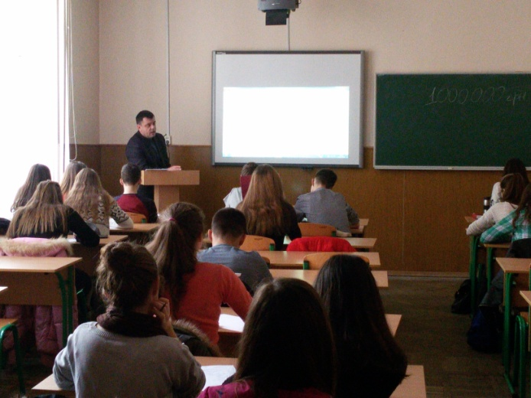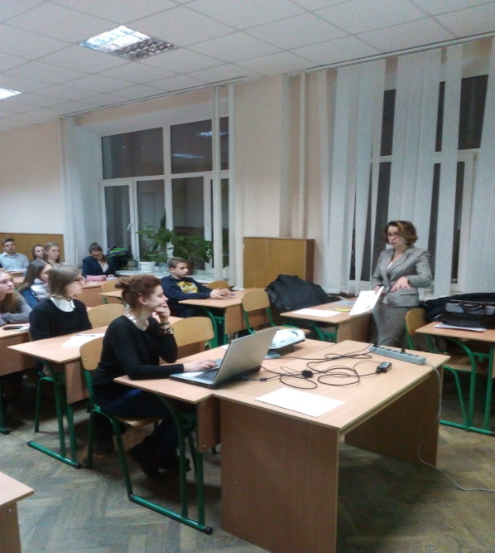

Викладачі кафедри державних та місцевих фінансів факультету під час проведення навчальних занять ознайомили школярів з основними засадами створення та успішного ведення бізнесу, теоретичними і практичними основами митної та податкової справи, сучасними інноваціями у сфері фінансів. Значна увага була приділена світовому досвіду функціонування сучасного підприємництва. Відвідувачі школи дізналися багато цікавого про сучасні тенденції у бізнес-сфері, зокрема, що таке краудфандінг, франчайзинг, coaching, як використовувати хмарні середовища в бізнесі чи як працює реклама та socialmediamarketing (SMM). Заняття супроводжувалися великою кількістю ділових ігор та тренінгів, які викликали велику зацікавленість у майбутніх фінансистів.

Викладачі кафедри державних та місцевих фінансів факультету під час проведення навчальних занять ознайомили школярів з основними засадами створення та успішного ведення бізнесу, теоретичними і практичними основами митної та податкової справи, сучасними інноваціями у сфері фінансів. Значна увага була приділена світовому досвіду функціонування сучасного підприємництва. Відвідувачі школи дізналися багато цікавого про сучасні тенденції у бізнес-сфері, зокрема, що таке краудфандінг, франчайзинг, coaching, як використовувати хмарні середовища в бізнесі чи як працює реклама та socialmediamarketing (SMM). Заняття супроводжувалися великою кількістю ділових ігор та тренінгів, які викликали велику зацікавленість у майбутніх фінансистів.

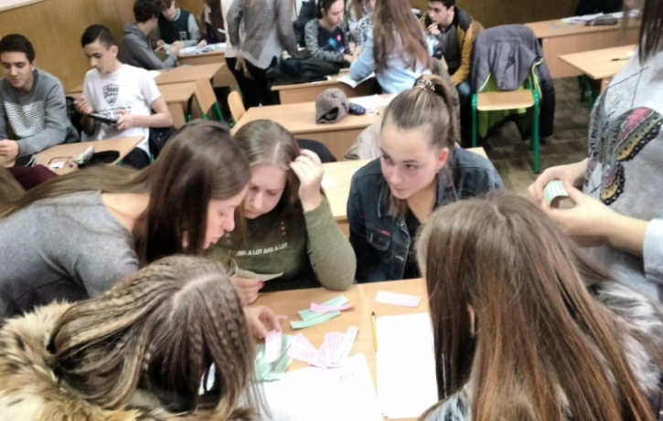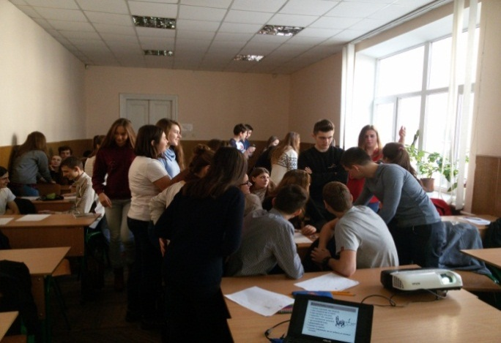
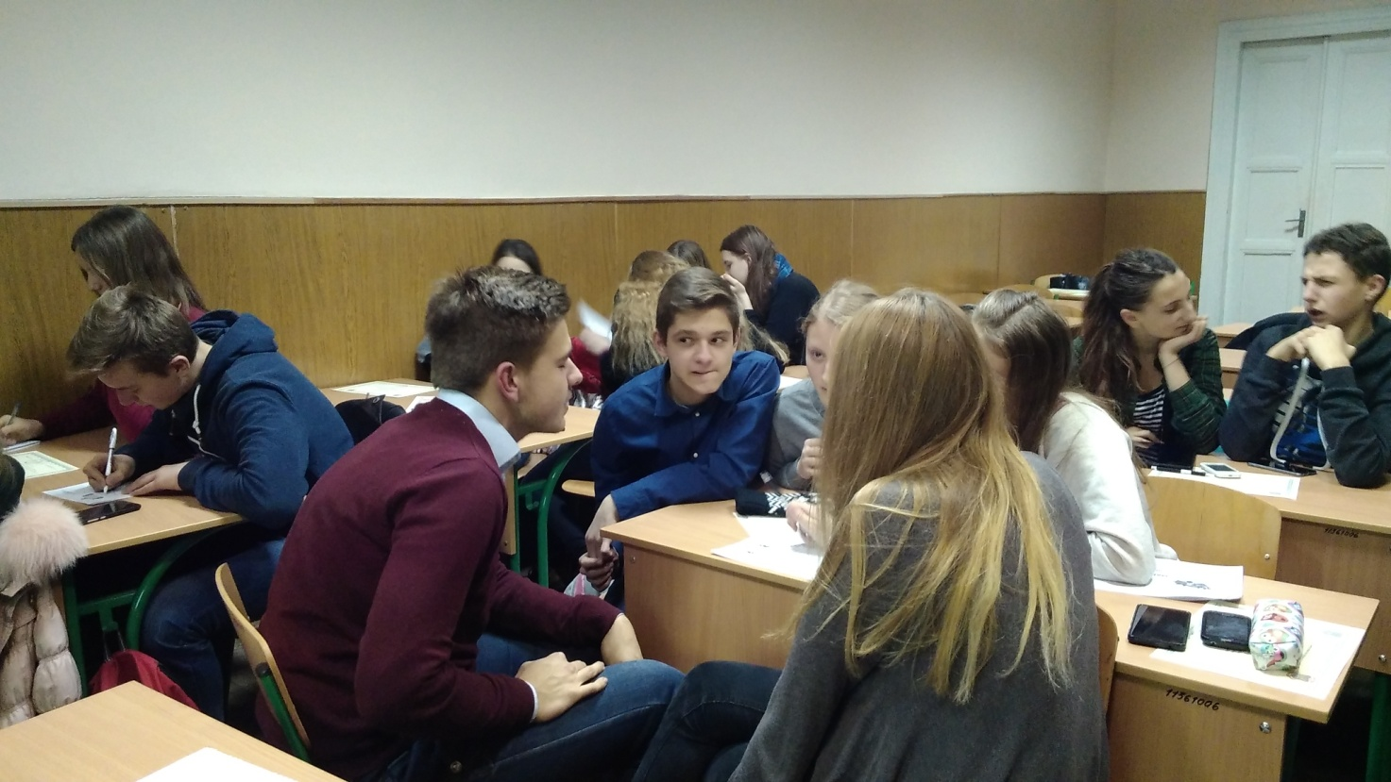

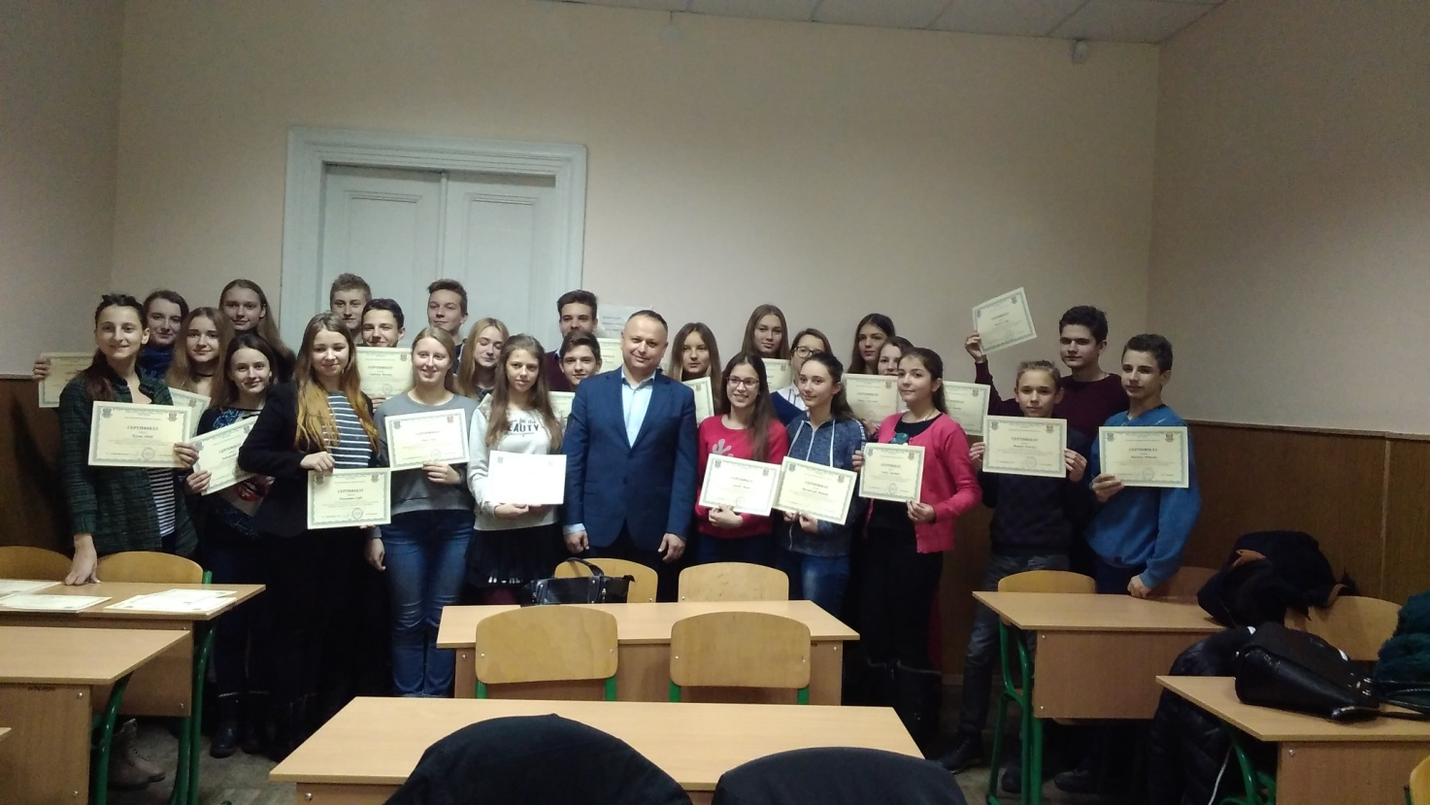

По закінченні навчання школярі отримали іменні сертифікати

Ще одним напрямом профорієнтаційної роботи та з метою популяризації економічної освіти серед учнівської молоді є участь на постійній основі у конкурсі «Юніор-бізнес». Зокрема, 15 жовтня 2016 року у м. Львові, у приміщенні готелю «Львів» відбувся фінал конкурсу «Юніор-бізнесу-2016» серед 15-ти кращих команд Львівської, Волинської та Рівненської області. Участь у журі взяла викладач кафедри державних та місцевих фінансів Попович Дарія Володимирівна. Наступний етап конкурсу відбувся 12 червня 2017 року.

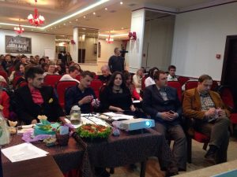

Робота журі конкурсу «Юніор Бізнес»
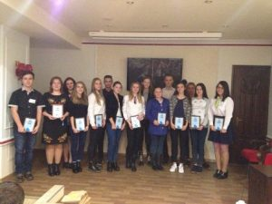
Переможці конкурсу «Юніор Бізнес»

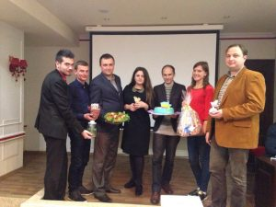
Протягом фіналу учасники конкурсу демонстрували чудові, цікаві та достойні бізнес-ідеї, свої знання, ораторські здібності та навіть кулінарні таланти

На особливу увагу заслуговує участь кафедри державних та місцевих фінансів в профорієнтаційному заході Career Orientation у Львівській міській раді. Зокрема, 20 травня 2017 року у Львівській міській раді відбувся профорієнтаційний захід Career Orientation, організований місцевою командою Enactus (міжнародна неприбуткова організація, що об’єднує студентів, викладачів та представників бізнесу, які використовують силу підприємницької дії для покращення якості життя та життєвих стандартів людей з різними потребами). З ініціативи студента групи УФФ-11с Максима Гранта, участь в заході взяла і кафедра державних та місцевих фінансів.
Доцент кафедри Голинський Ю. О. розповів майбутнім абітурієнтам про професії економіста та фінансиста, а також про переваги здобуття відповідної спеціальності на факультеті управління фінансами та бізнесу.

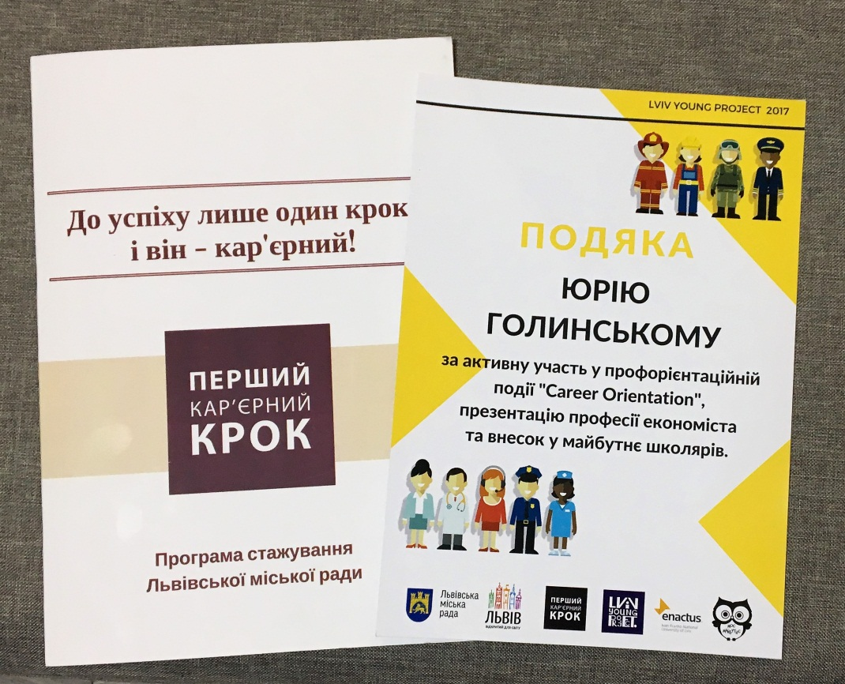
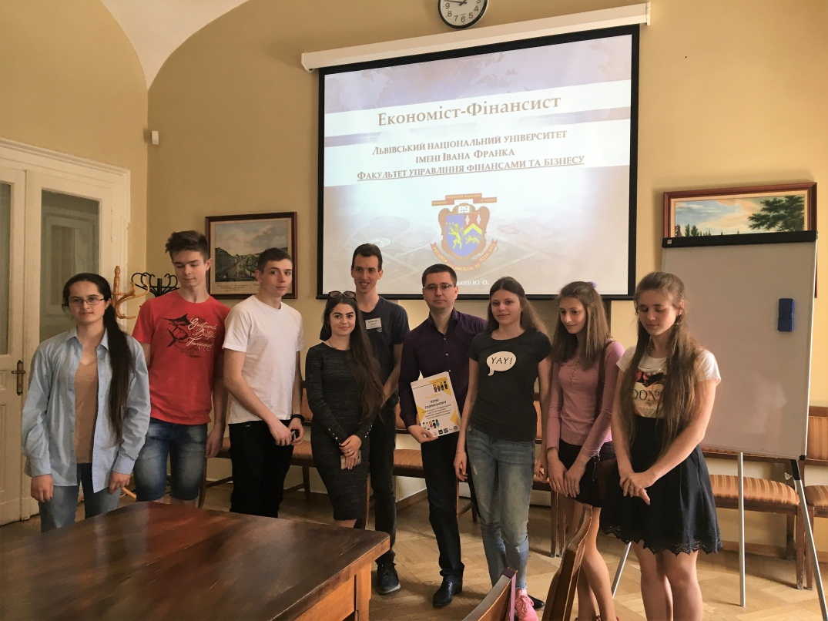
Учасники Career Orientation
Профорієнтаційна робота кафедри була спрямована не лише на учнівську молодь, а і на учнів коледжів, які мають можливість відповідно до свого освітньо-кваліфікаційного рівня продовжити здобувати вищу освіту. Викладачами кафедри були проведені зустрічі з майбутніми випускниками, які навчаються, як у місті Львові, так і в області, на яких мала місце популяризація спеціальності 072 «Фінанси, банківська справа та страхування» та, зокрема, спеціалізації «Фінанси, митна та податкова справа».
За ініціативи кафедри також була організована інформаційна кампанія популяризації факультету управління фінансами та бізнесу та спеціальностей, зокрема були надіслані інформаційні матеріали у п’ять областей Західного регіону України. Таким чином, було охоплено 43 навчальних закладів Волинської, Івано-Франківської, Закарпатської, Рівненської, Тернопільської та Хмельницької областей.

ДОДАТКИ

